 | ИНДИВИДУАЛЬНЫЙ ПРЕДПРИНИМАТЕЛЬ  МИЛЕНИНА ВИКТОРИЯ АНДРЕЕВНА  Юридический адрес: 355032, Ставропольский край, г. Ставрополь, ул. Тухачевского, д. 23/3, 14,  ОГРН: 315265100004823, ИНН: 234207360178, БИК: 040702615,  Расчетный счет: 40802810760100011427, банк: Ставропольское отделение №52ЗО ПАО Сбербанк,  к/с: 30101810907020000615

РАЗРАБОТАНО:  ИП Миленина В.А.  Руководитель __________ /В. А. Миленина/  «30» ноября 2023г. | УТВЕРЖДЕНО:  И.о. главы администрации  муниципального образования  «Юкковское сельское поселение» Всеволожского муниципального района Ленинградской области  ____________________ / М.Ю. Белов/  «30» ноября 2023г.

СХЕМА ТЕПЛОСНАБЖЕНИЯ
МО «ЮККОВСКОЕ СЕЛЬСКОЕ ПОСЕЛЕНИЕ»
ВСЕВОЛОЖСКОГО МУНИЦИПАЛЬНОГО РАЙОНА
ЛЕНИНГРАДСКОЙ ОБЛАСТИ
НА ПЕРИОД ДО 2030 ГОДА
(АКТУАЛИЗАЦИЯ)
ТОМ 2. ОБОСНОВЫВАЮЩИЕ МАТЕРИАЛЫ


Сведений, составляющих государственную тайну в соответствии с Указом Президента Российской Федерации от 30.11.1995г. № 1203 «Об утверждении перечня сведений, отнесенных к государственной тайне», не содержится.
СОДЕРЖАНИЕ
ГЛАВА 1. СУЩЕСТВУЮЩЕЕ ПОЛОЖЕНИЕ В СФЕРЕ ПРОИЗВОДС ТВА, ПЕРЕДАЧИ И ПОТРЕБЛЕНИЯ ТЕПЛОВОЙ ЭНЕРГИИ ДЛЯ ЦЕЛЕЙ ТЕПЛОСНАБЖЕНИЯ | 6
Часть 1. Функциональная структура теплоснабжения | 6
Часть 2. Источники тепловой энергии | 8
Часть 3. Тепловые сети, сооружения на них | 16
Часть 4. Зоны действия источников тепловой энергии | 39
Часть 5. Тепловые нагрузки потребителей тепловой энергии, групп потребителей тепловой энергии в зонах действия источников тепловой энергии | 41
Часть 6. Балансы тепловой мощности и тепловой нагрузки в зонах действия источников тепловой энергии | 44
Часть 7. Балансы теплоносителя | 47
Часть 8. Топливные балансы источников тепловой энергии и система обеспечения топливом | 48
Часть 9. Надежность теплоснабжения | 50
Часть 10. Технико-экономические показатели теплоснабжающих и теплосетевых организаций | 61
Часть 11. Цены (тарифы) в сфере теплоснабжения | 61
Часть 12. Описание существующих технических и технологических проблем в системах теплоснабжения поселения | 69
ГЛАВА 2. СУЩЕСТВУЮЩЕЕ И ПЕРСПЕКТИВНОЕ ПОТРЕБЛЕНИЕ ТЕПЛОВОЙ ЭНЕРГИИ НА ЦЕЛИ ТЕПЛОСНАБЖЕНИЯ | 72
2.1. Данные базового уровня потребления тепла на цели теплоснабжения | 72
2.2. Прогнозы приростов на каждом этапе площади строительных фондов, сгруппированные по расчетным элементам территориального деления и по зонам действия источников тепловой энергии с разделением объектов строительства на многоквартирные дома, индивидуальные жилые дома, общественные здания и производственные здания промышленных предприятий | 72
2.3. Прогнозы перспективных удельных расходов тепловой энергии на отопление, вентиляцию и горячее водоснабжение, согласованных с требованиями к энергетической эффективности объектов теплопотребления, устанавливаемых в соответствии с законодательством Российской Федерации | 73
2.4. Прогнозы приростов объемов потребления тепловой энергии (мощности) и теплоносителя с разделением по видам теплопотребления в каждом расчетном элементе территориального деления и в зоне действия каждого из существующих или предлагаемых для строительства источников тепловой энергии на каждом этапе | 74
2.5. Прогнозы приростов объемов потребления тепловой энергии (мощности) и теплоносителя с разделением по видам теплопотребления в каждом расчетных элементах территориального деления и в зонах действия индивидуального теплоснабжения на каждом этапе | 74
2.6. Прогнозы приростов объемов потребления тепловой энергии (мощности) и теплоносителя объектами, расположенными в производственных зонах, при условии возможных изменений производственных зон и их перепрофилирования и приростов объемов потребления тепловой энергии (мощности) производственными объектами с разделением по видам теплопотребления и по видам теплоносителя (горячая вода и пар) в зоне действия каждого из существующих или предлагаемых для строительства источников тепловой энергии на каждом этапе | 75
ГЛАВА 3. ЭЛЕКТРОННАЯ МОДЕЛЬ СИСТЕМЫ ТЕПЛОСНАБЖЕНИЯ ПОСЕЛЕНИЯ | 76
ГЛАВА 4. СУЩЕСТВУЮЩИЕ И ПЕРСПЕКТИВНЫЕ БАЛАНСЫ ТЕПЛОВОЙ МОЩНОСТИ ИСТОЧНИКОВ ТЕПЛОВОЙ ЭНЕРГИИ И ТЕПЛОВОЙ НАГРУЗКИ | 77
4.1. Балансы существующей на базовый период схемы теплоснабжения (актуализации схемы теплоснабжения) тепловой мощности и перспективной тепловой нагрузки в каждой из зон действия источников тепловой энергии с определением резервов (дефицитов) существующей располагаемой тепловой мощности источников тепловой энергии, устанавливаемых на основании величины расчетной тепловой нагрузки | 77
4.2. Гидравлический расчет передачи теплоносителя для каждого магистрального вывода с целью определения возможности (невозможности) обеспечения тепловой энергией существующих и перспективных потребителей, присоединенных к тепловой сети от каждого источника тепловой энергии | 78
ГЛАВА 5. МАСТЕР-ПЛАН РАЗВИТИЯ СИСТЕМ ТЕПЛОСНАБЖЕНИЯ ПОСЕЛЕНИЯ, ГОРОДС КОГО ОКРУГА, ГОРОДА ФЕДЕРАЛЬНОГО ЗНАЧЕНИЯ | 82
5.1. Описание вариантов (не менее двух) перспективного развития систем теплоснабжения поселения, городского округа, города федерального значения (в случае их изменения относительно ранее принятого варианта развития систем теплоснабжения в утвержденной в установленном порядке схеме теплоснабжения) | 82
5.2. Технико-экономическое сравнение вариантов перспективного развития систем теплоснабжения поселения, городского округа, города федерального значения | 82
ГЛАВА 6. СУЩЕСТВУЮЩИЕ И ПЕРСПЕКТИВНЫЕ БАЛАНСЫ ПРОИЗВОДИТЕЛЬНОСТИ ВОДОПОДГОТОВИТЕЛЬНЫХ УСТАНОВОК И МАКСИМАЛЬНОГО ПОТРЕБЛЕНИЯ ТЕПЛОНОСИТЕЛЯ ТЕПЛОПОТРЕБЛЯЮЩИМИ УСТАНОВКАМИ ПОТРЕБИТЕЛЕЙ, В ТОМ ЧИСЛЕ В АВАРИЙНЫХ РЕЖИМАХ | 83
6.1. Расчетная величина нормативных потерь теплоносителя в тепловых сетях в зонах действия источников тепловой энергии | 84
6.2. Максимальный и среднечасовой расход теплоносителя (расход сетевой воды) на горячее водоснабжение потребителей с использованием открытой системы теплоснабжения в зоне действия каждого источника тепловой энергии, рассчитываемый с учетом прогнозных сроков перевода потребителей, подключенных к открытой системе теплоснабжения (горячего водоснабжения), на закрытую систему горячего водоснабжения | 85
6.3. Сведения о наличии баков-аккумуляторов | 85
6.4. Нормативный и фактический (для эксплуатационного и аварийного режимов) часовой расход подпиточной воды в зоне действия источников тепловой энергии | 85
6.5. Существующий и перспективный баланс производительности водоподготовительных установок и потерь теплоносителя с учетом развития системы теплоснабжения | 86
ГЛАВА 7. ПРЕДЛОЖЕНИЯ ПО СТРОИТЕЛЬСТВУ, РЕКОНСТРУКЦИИ И ТЕХНИЧЕСКОМУ ПЕРЕВООРУЖЕНИЮ ИСТОЧНИКОВ ТЕПЛОВОЙ ЭНЕРГИИ | 87
7.1. Описание условий организации централизованного теплоснабжения, индивидуального теплоснабжения, а также поквартирного отопления, которое должно содержать в том числе определение целесообразности или нецелесообразности подключения (технологического присоединения) теплопотребляющей установки к существующей системе централизованного теплоснабжения исходя из недопущения увеличения совокупных расходов в такой системе централизованного теплоснабжения, расчет которых выполняется в порядке, установленном методическими указаниями по разработке схем теплоснабжения | 87
7.2. Описание текущей ситуации, связанной с ранее принятыми в соответствии с  законодательством Российской Федерации об электроэнергетике решениями об отнесении генерирующих объектов к генерирующим объектам, мощность которых поставляется в вынужденном режиме в целях обеспечения надежного теплоснабжения потребителей | 87
7.3. Анализ надежности и качества теплоснабжения для случаев отнесения генерирующего объекта к объектам, вывод которых из эксплуатации может привести к нарушению надежности теплоснабжения (при отнесении такого генерирующего объекта к объектам, электрическая мощность которых поставляется в вынужденном режиме в целях обеспечения надежного теплоснабжения потребителей, в соответствующем году долгосрочного конкурентного отбора мощности на оптовом рынке электрической энергии (мощности) на соответствующий период), в соответствии с методическими указаниями по разработке схем теплоснабжения | 88
7.4. Обоснование предлагаемых для строительства источников тепловой энергии скомбинированной выработкой тепловой и электрической энергии для обеспечения перспективных тепловых нагрузок | 88
7.5. Обоснование предлагаемых для реконструкции действующих источников тепловой энергии с комбинированной выработкой тепловой и электрической энергии для обеспечения перспективных приростов тепловых нагрузок | 89
7.6. Обоснование предложений по переоборудованию котельных в источники тепловой энергии, функционирующие в режиме комбинированной выработки электрической и тепловой энергии, с выработкой электроэнергии на собственные нужды теплоснабжающей организации в отношении источника тепловой энергии, на базе существующих и перспективных тепловых нагрузок | 89
7.7. Обоснование предлагаемых для реконструкции котельных с увеличением зоны их действия путем включения в нее зон действия существующих источников тепловой энергии | 90
7.8. Обоснование предлагаемых для перевода в пиковый режим работы котельных по отношению к источникам тепловой энергии, функционирующим в режиме комбинированной выработки электрической и тепловой энергии | 90
7.9. Обоснование предложений по расширению зон действия действующих источников тепловой энергии, функционирующих в режиме комбинированной выработки электрической и тепловой энергии | 90
7.10. Обоснование предлагаемых для вывода в резерв и (или) вывода из эксплуатации котельных при передаче тепловых нагрузок на другие источники тепловой энергии | 90
7.11. Обоснование организации индивидуального теплоснабжения в зонах застройки поселения малоэтажными жилыми зданиями | 90
7.12. Обоснование перспективных балансов тепловой мощности источников тепловой энергии и теплоносителя и присоединенной тепловой нагрузки в каждой из систем теплоснабжения поселения и ежегодное распределение объемов тепловой нагрузки между источниками тепловой энергии | 91
7.13. Анализ целесообразности ввода новых и реконструкции существующих источников тепловой энергии с использованием возобновляемых источников энергии, а также местных видов топлива | 91
7.14. Обоснование организации теплоснабжения в производственных зонах на территории поселения | 92
7.15. Результаты расчетов радиуса эффективного теплоснабжения | 92
ГЛАВА 8. ПРЕДЛОЖЕНИЯ ПО СТРОИТЕЛЬСТВУ И РЕКОНСТРУКЦИИ ТЕПЛОВЫХ СЕТЕЙ | 95
8.1. Предложения по реконструкции и строительству тепловых сетей, обеспечивающих перераспределение тепловой нагрузки из зон с дефицитом тепловой мощности в зоны с избытком тепловой мощности (использование существующих резервов) | 95
8.2. Предложения по строительству тепловых сетей для обеспечения перспективных приростов тепловой нагрузки под жилищную, комплексную или производственную застройку во вновь осваиваемых районах поселения | 95
8.3. Предложения по строительству тепловых сетей, обеспечивающих условия, при наличии которых существует возможность поставок тепловой энергии потребителям от различных источников тепловой энергии при сохранении надежности теплоснабжения | 95
8.4. Предложения по строительству или реконструкции тепловых сетей для повышения эффективности функционирования системы теплоснабжения, в том числе за счет перевода котельных в пиковый режим работы или ликвидации котельных | 95
8.5. Предложения по строительству тепловых сетей для обеспечения нормативной надежности теплоснабжения | 96
8.6. Предложения по ремонту и реконструкции тепловых сетей для обеспечения нормативной надежности теплоснабжения | 96
8.7. Предложения по реконструкции тепловых сетей с увеличением диаметра трубопроводов для обеспечения перспективных приростов тепловой нагрузки | 96
8.8. Предложения по реконструкции тепловых сетей, подлежащих замене в связи с исчерпанием эксплуатационного ресурса | 96
8.9. Предложения по строительству и реконструкции насосных станций | 96
ГЛАВА 9. ПРЕДЛОЖЕНИЯ ПО ПЕРЕВОДУ ОТКРЫТЫХ СИСТЕМ ТЕПЛОСНАБЖЕНИЯ (ГОРЯЧЕГО ВОДОСНАБЖЕНИЯ) В ЗАКРЫТЫЕ СИСТЕМЫ ГОРЯЧЕГО ВОДОСНАБЖЕНИЯ | 97
9.1. Технико-экономическое обоснование предложений по типам присоединений теплопотребляющих установок потребителей (или присоединений абонентских вводов) к тепловым сетям, обеспечивающим перевод потребителей, подключенных к открытой системе теплоснабжения (горячего водоснабжения), на закрытую систему горячего водоснабжения | 97
9.2. Выбор и обоснование метода регулирования отпуска тепловой энергии от источников тепловой энергии | 99
9.3. Предложения по реконструкции тепловых сетей для обеспечения передачи тепловой энергии при переходе от открытой системы теплоснабжения (горячего водоснабжения) к закрытой системе горячего водоснабжения | 102
9.4. Расчет потребности инвестиций для перевода открытой системы теплоснабжения (горячего водоснабжения) в закрытую систему горячего водоснабжения | 102
9.5. Оценку целевых показателей эффективности и качества теплоснабжения в открытой системе теплоснабжения (горячего водоснабжения) и закрытой системе горячего водоснабжения | 102
9.6. Предложения по источникам инвестиций | 104
ГЛАВА 10. ПЕРСПЕКТИВНЫЕ ТОПЛИВНЫЕ БАЛАНСЫ | 105
10.1. Расчеты по каждому источнику тепловой энергии перспективных максимальных часовых и годовых расходов основного вида топлива для зимнего, летнего и переходного периодов, необходимого для обеспечения нормативного функционирования источников тепловой энергии на территории поселения, городского округа | 105
10.2. Расчеты по каждому источнику тепловой энергии нормативных запасов аварийных видов топлива | 107
10.3. Вид топлива, потребляемый источником тепловой энергии, в том числе с использованием возобновляемых источников энергии и местных видов топлива | 107
10.4 Виды топлива (в случае, если топливом является уголь, - вид ископаемого угля в соответствии Межгосударственным стандартом ГОСТ 25543 – 2013 «Угли бурые, каменные и антрациты. Классификация по генетическим и технологическим параметрам») их долю и значение низшей теплоты сгорания топлива, используемые для производства тепловой энергии по каждой системе теплоснабжения | 108
10.5 Преобладающий в поселении, городском округе вид топлива, определяемый по совокупности всех систем теплоснабжения, находящихся в соответствующем поселении, городском округе | 108
10.6 Приоритетное направление развития топливного баланса поселения, городского округа | 108
ГЛАВА 11. ОЦЕНКА НАДЕЖНОСТИ ТЕПЛОСНАБЖЕНИЯ | 109
11.1. Метод и результаты обработки данных по отказам участков тепловых сетей (аварийным ситуациям), средней частоты отказов участков тепловых сетей (аварийных ситуаций) в каждой системе теплоснабжения | 109
11.2. Метод и результаты обработки данных по восстановлениям отказавших участков тепловых сетей (участков тепловых сетей, на которых произошли аварийные ситуации), среднего времени восстановления отказавших участков тепловых сетей в каждой системе теплоснабжения | 112
11.3. Результаты оценки вероятности отказа (аварийной ситуации) и безотказной (безаварийной) работы системы теплоснабжения по отношению к потребителям, присоединенным к магистральным и распределительным теплопроводам | 115
11.4. Результаты оценки коэффициентов готовности теплопроводов к несению тепловой нагрузки | 118
11.5. Результатов оценки недоотпуска тепловой энергии по причине отказов (аварийных ситуаций) и простоев тепловых сетей и источников тепловой энергии | 118
ГЛАВА 12. ОБОСНОВАНИЕ ИНВЕСТИЦИЙ В СТРОИТЕЛЬСТВО, РЕКОНСТРУКЦИЮ И ТЕХНИЧЕСКОЕ ПЕРЕВООРУЖЕНИЕ | 120
12.1. Оценка финансовых потребностей для осуществления строительства, реконструкции и технического перевооружения источников тепловой энергии и тепловых сетей | 120
12.2. Обоснованные предложения по источникам инвестиций, обеспечивающих финансовые потребности для осуществления строительства, реконструкции и технического перевооружения источников тепловой энергии и тепловых сетей | 120
12.3. Расчеты экономической эффективности инвестиций | 120
12.4. Расчеты ценовых последствий для потребителей при реализации программ строительства, реконструкции и технического перевооружения систем теплоснабжения | 121
ГЛАВА 13. ИНДИКАТОРЫ РАЗВИТИЯ СИСТЕМ ТЕПЛОСНАБЖЕНИЯ ПОСЕЛЕНИЯ, ГОРОДС КОГО ОКРУГА, ГОРОДА ФЕДЕРАЛЬНОГО ЗНАЧЕНИЯ | 122
ГЛАВА 14. ЦЕНОВЫЕ (ТАРИФНЫЕ) ПОСЛЕДС ТВИЯ | 124
14.1. Тарифно-балансовые расчетные модели теплоснабжения потребителей по каждой системе теплоснабжения | 124
14.2. Тарифно-балансовые расчетные модели теплоснабжения потребителей по каждой единой теплоснабжающей организации | 124
14.3. Результаты оценки ценовых (тарифных) последствий реализации проектов схемы теплоснабжения на основании разработанных тарифно-балансовых моделей | 124
ГЛАВА 15. РЕЕСТР ЕДИНЫХ ТЕПЛОСНАБЖАЮЩИХ ОРГАНИЗАЦИЙ | 126
15.1. Реестр систем теплоснабжения, содержащий перечень теплоснабжающих организаций, действующих в каждой системе теплоснабжения, расположенных в границах поселения, городского округа, города федерального значения | 126
15.2. Реестр единых теплоснабжающих организаций, содержащий перечень систем теплоснабжения, входящих в состав единой теплоснабжающей организации | 126
15.3. Основания, в том числе критерии, в соответствии с которыми теплоснабжающая организация определена единой теплоснабжающей организацией | 126
15.4. Заявки теплоснабжающих организаций, поданные в рамках разработки проекта схемы теплоснабжения (при их наличии), на присвоение статуса единой теплоснабжающей организации | 129
15.5. Описание границ зон деятельности единой теплоснабжающей организации (организаций) | 130
ГЛАВА 16. РЕЕСТР ПРОЕКТОВ СХЕМЫ ТЕПЛОСНАБЖЕНИЯ | 131
16.1. Перечень мероприятий по строительству, реконструкции или техническому перевооружению источников тепловой энергии | 131
16.2. Перечень мероприятий по строительству, реконструкции и техническому перевооружению тепловых сетей и сооружений на них | 131
16.3. Перечень мероприятий, обеспечивающих переход от открытых систем теплоснабжения (горячего водоснабжения) на закрытые системы горячего водоснабжения | 131
ГЛАВА 17. ЗАМЕЧАНИЯ И ПРЕДЛОЖЕНИЯ К ПРОЕКТУ СХЕМЫ ТЕПЛОСНАБЖЕНИЯ | 132
17.1. Перечень всех замечаний и предложений, поступивших при разработке, утверждении и актуализации схемы теплоснабжения | 132
17.2. Ответы разработчиков проекта схемы теплоснабжения на замечания и предложения | 132
17.3. Перечень учтенных замечаний и предложений, а также реестр изменений, внесенных в разделы схемы теплоснабжения и главы обосновывающих материалов к схеме теплоснабжения | 132
ГЛАВА 18. СВОДНЫЙ ТОМ ИЗМЕНЕНИЙ, ВЫПОЛНЕННЫХ В ДОРАБОТАННОЙ И (ИЛИ) АКТУАЛИЗИРОВАННОЙ СХЕМЕ ТЕПЛОСНАБЖЕНИЯ | 133

ГЛАВА 1. СУЩЕСТВУЮЩЕЕ ПОЛОЖЕНИЕ В СФЕРЕ ПРОИЗВОДС ТВА, ПЕРЕДАЧИ И ПОТРЕБЛЕНИЯ ТЕПЛОВОЙ ЭНЕРГИИ ДЛЯ ЦЕЛЕЙ ТЕПЛОСНАБЖЕНИЯ
Часть 1. Функциональная структура теплоснабжения
1.1.1 Зоны действия производственных котельных
Производственные котельные на территории МО «Юкковское сельское поселение» Всеволожского муниципального района Ленинградской области отсутствуют.
1.1.2 Зоны действия индивидуального теплоснабжения
Частный сектор в МО «Юкковское сельское поселение» Всеволожского муниципального района Ленинградской области полностью отапливается индивидуальными источниками теплоснабжения.
Основным видом топлива индивидуальных источников теплоснабжения в МО «Юкковское сельское поселение» Всеволожского муниципального района Ленинградской области является природный газ.
1.1.3 Зоны действия отопительных котельных
В ведомстве администрации МО «Юкковское сельское поселение» Всеволожского муниципального района Ленинградской области в настоящее время находится две котельные общей мощностью 7,008 Гкал/ч, которая отапливает следующие группы потребителей:
- население;
- бюджет.
В настоящее время в МО «Юкковское сельское поселение» Всеволожского муниципального района Ленинградской области наряду с централизованным теплоснабжением многоквартирных домов, объектов социальной сферы существует автономная система отопления частных домовладений природным сетевым газом.
ЕТО является ООО «ЕТК».

Таблица 1.1.3.1
№ | Наименование котельной адрес | Установленная мощность (Гкал/час) | Присоединенная нагрузка (Гкал/час) | Площадь зоны действия систем теплоснабжения, (м²)
1 | Котельная №48 д. Лупполово | 3,44 | 2,299 | 54935,08
2 | Котельная ООО «ЕТК» д. Юкки | 3,568 | 3,239 | 49,327,5
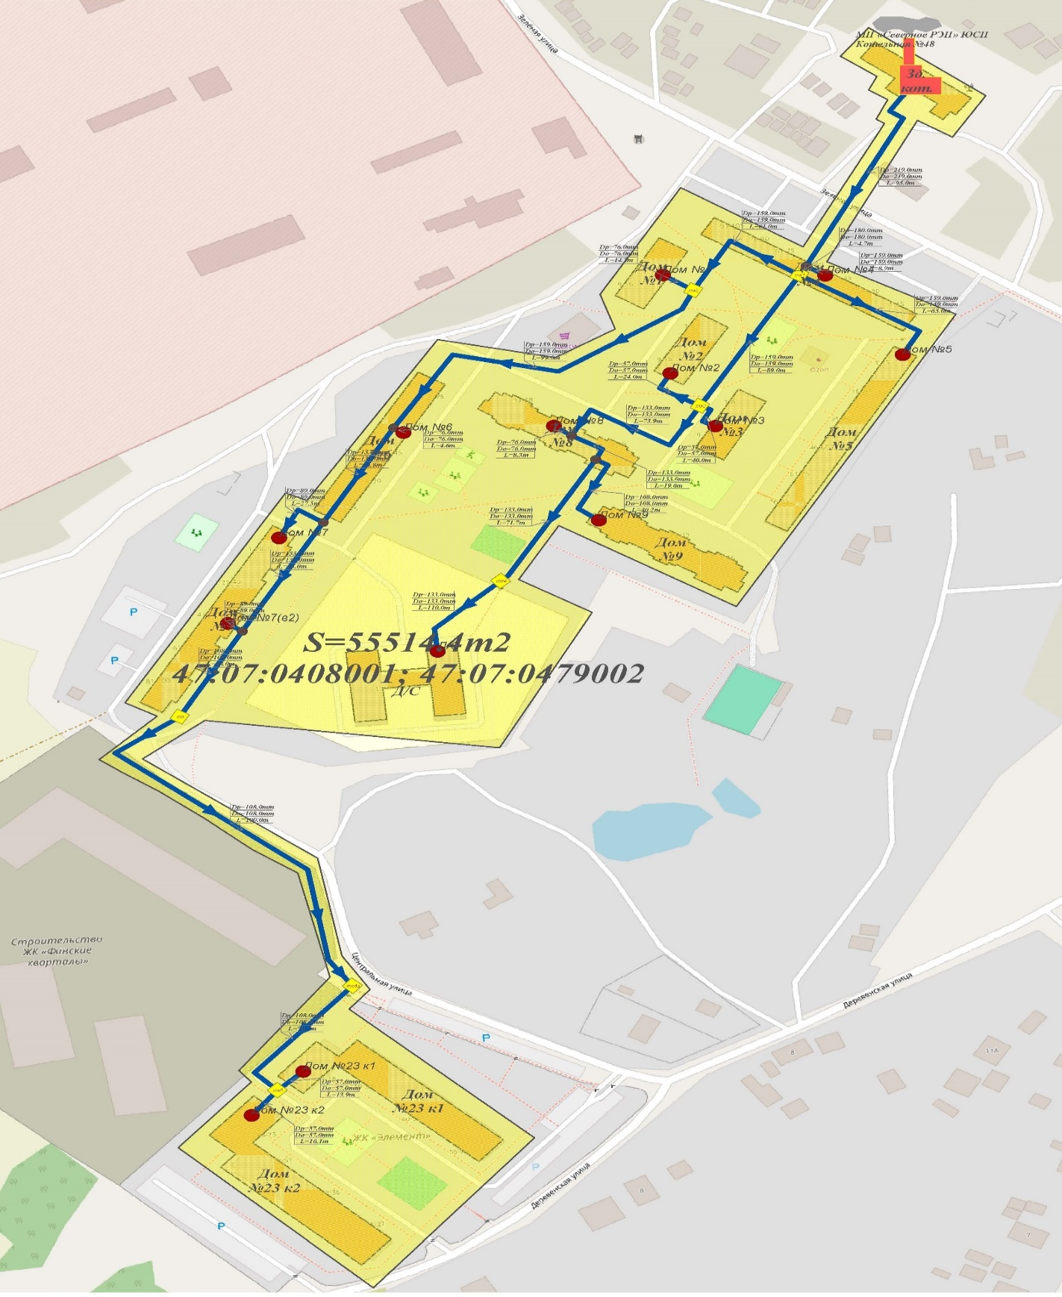Рисунок 1.1.3.1 – Зона действия Котельной №48 д. Лупполово
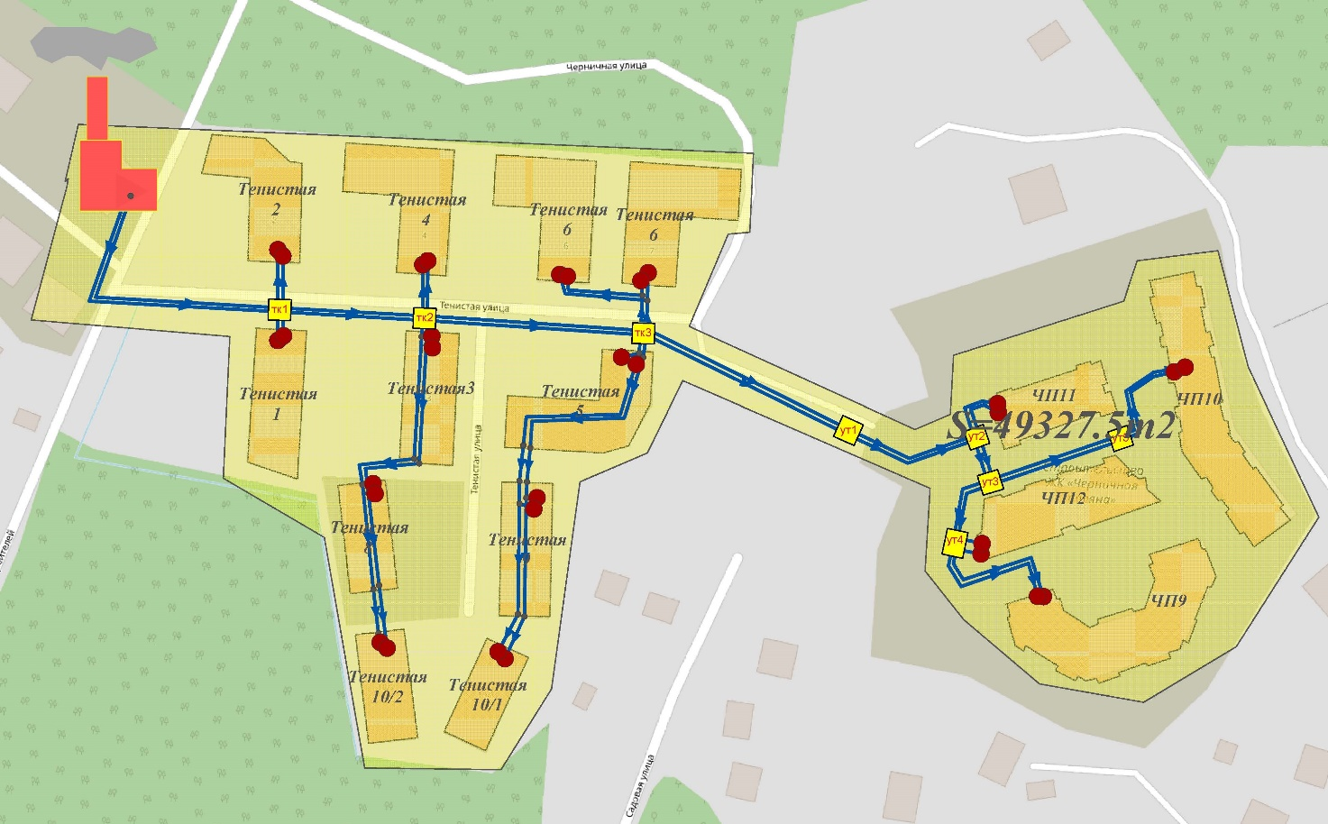
Рисунок 1.1.3.2 – Зона действия Котельной ООО «ЕТК» д. Юкки
Часть 2. Источники тепловой энергии
1.2.1 Структура и технические характеристики основного оборудования
Характеристика централизованных котельных в МО «Юкковское сельское поселение» Всеволожского муниципального района Ленинградской области приведена в таблице 1.2.1.1.
Таблица 1.2.1.1 – Характеристика централизованных котельных
Объект | Целевое  назначение | Назначение | Обеспечиваемый  вид  теплопотребления | Надежность отпуска  теплоты потребителям | Категория обеспечиваемых  потребителей
Котельная №48  д. Лупполово | центральная | отопительная | отопление | первой  категории | вторая
Котельная ООО «ЕТК» д. Юкки | центральная | отопительная | отопление | первой  категории | вторая
Таблица 1.2.1.2 – Основные характеристики котлов источников теплоснабжения
Наименование  источника тепловой энергии | Марка и количество котлов | Топливо  основное,  (резервное) | Температурный  график теплоносителя (в наружной сети) | Техническое  состояние
Котельная №48  д. Лупполово | Водогрейные котлы VITOPLEX 100 PV1 - 2шт | природный газ | 95–70°С | хорошее
Котельная ООО «ЕТК» д. Юкки | Viessmann Vitoplex-200SX-2A (1100кВт. - 2шт.; 1950кВт. - 1шт.) | природный газ | 95–70°С | хорошее
Таблица 1.2.1.3 – Технические характеристики Котельная №48
д. Лупполово
Оборудование
Котлы
Котел №1 | марка /тип | VITOPLEX 100 PV1
Котел №1 | производительность, Гкал/ч | 1,72
Котел №2 | марка /тип | VITOPLEX 100 PV1
Котел №2 | производительность, Гкал/ч | 1,72
Таблица 1.2.1.4 – Технические характеристики Котельная ООО «ЕТК»
д. Юкки
Оборудование
Котлы
Котел №1 | марка /тип | Viessmann Vitoplex-200SX-2A
Котел №1 | производительность, Гкал/ч | 0,946
Котел №2 | марка /тип | Viessmann Vitoplex-200SX-2A
Котел №2 | производительность, Гкал/ч | 0,946
Котел №3 | марка /тип | Viessmann Vitoplex-200SX-2A
Котел №3 | производительность, Гкал/ч | 1,68

1.2.2 Параметры установленной тепловой мощности теплофикационного оборудования и теплофикационной установки
Таблица 1.2.2.1 – Параметры установленной тепловой мощности котлов
Источник тепловой энергии | Основное оборудование источника тепловой энергии |  | Установленная тепловая мощность основного оборудования источника тепловой энергии, Гкал/ч | Технические ограничения на использование установленной тепловой мощности | Фактический КПД, % | Располагаемая мощность основного оборудования источника тепловой энергии, Гкал/ч
Источник тепловой энергии | Тип (марка) | Производительность, Гкал/ч
Котельная №48  д. Лупполово | Водогрейные котлы VITOPLEX 100 PV1 - 2шт | 3,44 | 3,44 | отсутствует | 90 | 3,44
Котельная ООО «ЕТК» д. Юкки | Viessmann Vitoplex-200SX-2A (1100кВт. - 2шт.; 1950кВт. - 1шт.) | 3,568 | 3,568 | отсутствует | 90 | 3,568

1.2.3 Ограничения тепловой мощности и параметры располагаемой тепловой мощности
Располагаемая тепловая мощность и ее ограничения нереализуемые по техническим причинам в котельных в МО «Юкковское сельское поселение» Всеволожского муниципального района Ленинградской области представлены в таблице 1.2.2.1. Ограничения тепловой мощности возникают в основном из-за высокой степени изношенности оборудования котельной, а также из-за отсутствия водоподготовительных установок и изношенности тепловых сетей.
Таблица 1.2.2.1 – Ограничения тепловой мощности и параметры располагаемой тепловой мощности
Наименование и адрес | Год ввода в  эксплуатацию | Ограничения  тепловой мощности | Располагаемая  тепловая мощность, Гкал/ч
Котельная №48 д. Лупполово | 2015 | 0 | 3,44
Котельная ООО «ЕТК» д. Юкки | 2016 | 0 | 3,568
1.2.4 Объем потребления тепловой энергии (мощности) на собственные и хозяйственные нужды теплоснабжающей организации в отношении источников тепловой энергии и параметры тепловой мощности нетто
Параметры установленной тепловой мощности нетто приведены в таблице 1.2.4.1.
Таблица 1.2.4.1 – Параметры установленной тепловой мощности нетто
№ п/п | Котельная | Марка и количество  котлов | Затраты тепловой мощности на собственные и хозяйственные нужды, Гкал/ч | Мощность источника тепловой энергии  нетто, Гкал/ч
1 | Котельная №48 д. Лупполово | Водогрейные котлы VITOPLEX 100 PV1 - 2шт | 0,007 | 3,433
2 | Котельная ООО «ЕТК» д. Юкки | Viessmann Vitoplex-200SX-2A (1100кВт. - 2шт.; 1950кВт. - 1шт.) | 0,00946 | 3,559
1.2.5 Срок ввода в эксплуатацию теплофикационного оборудования, год последнего освидетельствования при допуске к эксплуатации после ремонтов, год продления ресурса и мероприятия по продлению ресурса
Сроки ввода в эксплуатацию оборудования котельных представлены в таблице 1.2.5.1.

Таблица 1.2.5.1 – Сроки ввода в эксплуатацию теплофикационного оборудования
Наименование и адрес | Марка и количество  котлов | Год ввода в  эксплуатацию | Год последнего освидетельствования
Котельная №48 д. Лупполово | Водогрейные котлы VITOPLEX 100 PV1 - 2шт | 2015 | 2023
Котельная ООО «ЕТК» д. Юкки | Viessmann Vitoplex-200SX-2A (1100кВт. - 2шт.; 1950кВт. - 1шт.) | 2016 | 2023
1.2.6 Схемы выдачи тепловой мощности, структура теплофикационных установок
Система теплоснабжения котельных в МО «Юкковское сельское поселение» Всеволожского муниципального района Ленинградской области является закрытой.
В закрытых системах теплоснабжения сам теплоноситель нигде не расходуется, а лишь циркулирует между источником тепла и местными системами теплопотребления. Это значит, что такие системы закрыты по отношению к атмосфере, что и нашло отражение в их названии. Т.е. количество уходящей от источника и приходящей к нему воды одинаково.
В реальных же системах часть воды теряется из системы через имеющиеся в ней неплотности: через сальники насосов, компенсаторов, арматуры и т.п. Эти утечки воды из системы невелики и при хорошей эксплуатации не превышают 0,5% объема воды в системе.
Однако даже в таком количестве они приносят определенный ущерб, так как с ними бесполезно теряются и тепло, и теплоноситель.
В открытых системах теплоснабжения теплоноситель расходуется на нужды горячего водоснабжения.
Схема выдачи тепловой мощности котельных в МО «Юкковское сельское поселение» Всеволожского муниципального района Ленинградской области идентична. Из централизованной системы водоснабжения насосом вода подается в котельную в бак, а затем подогревается в котле и подается в тепловую сеть.
Рисунок 1.2.6.1 – Принципиальная тепловая схема котельной с водогрейными котлами
Источники тепловой энергии МО «Юкковское сельское поселение» Всеволожского муниципального района Ленинградской области не являются источниками комбинированной выработки тепловой и электрической энергии.
1.2.7 Способ регулирования отпуска тепловой энергии от источников тепловой энергии с обоснованием выбора графика изменения температур теплоносителя в зависимости от температуры наружного воздуха
График изменения температур теплоносителя (рисунок 1.2.7.1) выбран на основании климатических параметров холодного времени года на территории Всеволожского муниципального района РФ СП 131.13330.2012 «Строительная климатология» и справочных данных температуры воды, подаваемой в отопительную систему, и сетевой – в обратном трубопроводе по температурному графику 95–70 °С.

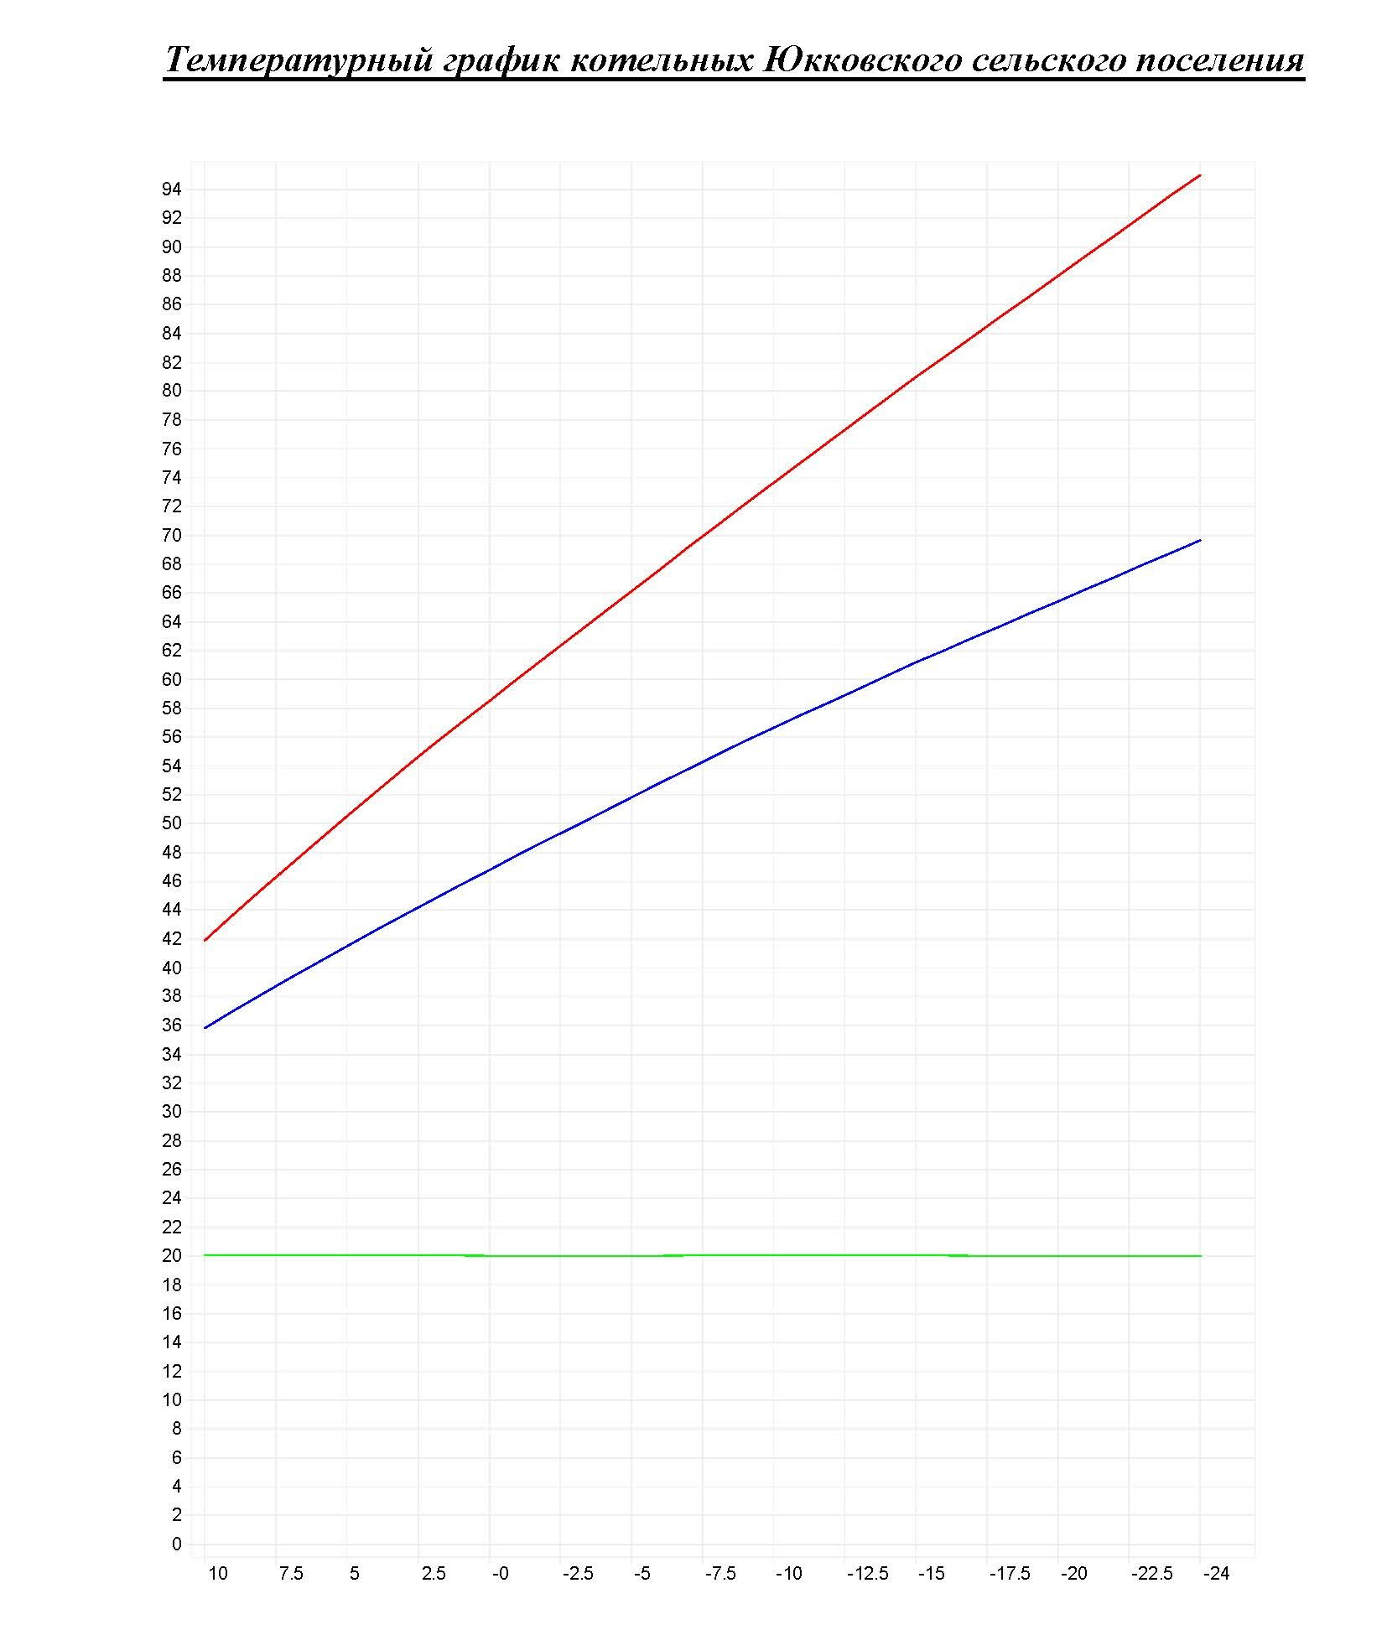Рисунок 1.2.7.1 – График изменения температур теплоносителя 95–70 °С
1.2.8 Среднегодовая загрузка оборудования
Годовая загрузка котельных не является равномерной. Котельные работают в отопительный период на отопление и ГВС, в межотопительный – только на ГВС.
Время остановки на профилактику составляет 336 часов.
Отопительный период составляет 5688 часов.
Обеспечение ГВС – 8400 часов.
Таблица 1.2.8.1 – Среднегодовая загрузка оборудования
Наименование и адрес | Марка и количество  котлов | Ср. год. Загр.,(час)
Котельная №48 д. Лупполово | Водогрейные котлы VITOPLEX 100 PV1 - 2шт | 8400
Котельная ООО «ЕТК» д. Юкки | Viessmann Vitoplex-200SX-2A (1100кВт. - 2шт.; 1950кВт. - 1шт.) | 8400
1.2.9 Способы учета тепла, отпущенного в тепловые сети
Котельные МО «Юкковское сельское поселение» Всеволожского муниципального района Ленинградской области оснащены приборами учета отпущенной тепловой энергии.
1.2.10 Статистика отказов и восстановлений оборудования источников тепловой энергии
Отказы оборудования источников тепловой энергии на 2022 г. отсутствуют.
1.2.11 Предписания надзорных органов по запрещению дальнейшей эксплуатации источника тепловой энергии
Предписания надзорных органов по запрещению дальнейшей эксплуатации источника тепловой энергии отсутствуют.

1.2.12 Перечень источников тепловой энергии и (или) оборудования (турбоагрегатов), входящего в их состав (для источников тепловой энергии, функционирующих в режиме комбинированной выработки электрической и тепловой энергии), которые отнесены к объектам, электрическая мощность которых поставляется в вынужденном режиме в целях обеспечения надежного теплоснабжения потребителей
Источники тепловой энергии, функционирующие в режиме комбинированной выработки электрической и тепловой энергии, электрическая мощность которых поставляется в вынужденном режиме в целях обеспечения надежного теплоснабжения потребителей, на территории МО «Юкковское сельское поселение» Всеволожского муниципального района Ленинградской области отсутствуют.
Часть 3. Тепловые сети, сооружения на них
1.3.1 Описание структуры тепловых сетей от каждого источника тепловой энергии, от магистральных выводов до центральных тепловых пунктов (если таковые имеются) или до ввода в жилой квартал или промышленный объект с выделением сетей горячего водоснабжения
Структурно тепловые сети котельных в МО «Юкковское сельское поселение» Всеволожского муниципального района Ленинградской области имеют один магистральный вывод в двухтрубном нерезервируемом исполнении, выполненной частично надземной и подземной прокладкой с теплоизоляцией.
Теплоноситель от котельной подаётся на нужды отопления по двухтрубной теплотрассе. Другая часть теплоносителя используется для горячего водоснабжения.
В межотопительный сезон система отопления отключается. Котельные подают теплоноситель по магистральной линии (2 трубы) на нужды ГВС
Вводы магистральных сетей от котельных в промышленные объекты не имеются.

1.3.2 Карты (схемы) тепловых сетей в зонах действия источников тепловой энергии в электронной форме и (или) бумажном носителе
Схемы тепловых сетей в зонах действия источников тепловой энергии приведены в приложении.
1.3.3 Параметры тепловых сетей, включая год начала эксплуатации, тип изоляции, тип компенсирующих устройств, тип прокладки, краткую характеристику грунтов в местах прокладки с выделением наименее надежных участков, определением их материальной характеристики и тепловой нагрузки потребителей, подключенных к таким участкам
Параметры тепловых сетей котельных в МО «Юкковское сельское поселение» Всеволожского муниципального района Ленинградской области приведены в таблице 1.3.3.1.
Таблица 1.3.3.1 – Параметры тепловых сетей
МО «Юкковское сельское поселение»
Всеволожского муниципального района Ленинградской области
№ п/п | Параметр | Характеристика, значение
1 | вид сети | водяная
2 | наружный диаметр, мм | 219-57
3 | теплоноситель | горячая вода
4 | материал | сталь
5 | схема исполнения тепловой сети | 4-х трубная
6 | температура гр.С | 95-70
7 | общая протяженность сетей, м | 3233
8 | теплоизоляция | Мин. Вата, ППУ
9 | глубина заложения подземных тепловых сетей, м | до 2
10 | год начала эксплуатации | -
11 | тип прокладки | подземный, в ж/б коробках, надземный
14 | давление кгс/см² | 3-5
15 | подключенная тепловая нагрузка, Гкал/ч | 5,338

Таблица 1.3.3.2 –Тепловые сети МО «Юкковское сельское поселение» Всеволожского муниципального района Ленинградской области
№ п/п | Обозначение участка сети |  | Протяжённость тепловых сетей м | Наружный диаметр трубопроводов (условного прохода), мм | Тип прокладки | Срок эксплуатации (лет) | Материал труб | Расчётный перепад температур С° | Тип изоляции
№ п/п | Начальная точка | Конечная точка
Газовая котельная д. Юкки (Строителей 13)
1 | Котельная | ТК-1 | 99,62 | 219 | бесканальная канальная в футляре |  | 8732-78 ст.В-20 | 95-70 | ППУ-ПЭ
2 | ТК-1 | ТК-2 | 51,94 | 159 | канальная |  | 8732-78 ст.В-20 | 95-70 | ППУ-ПЭ
3 | ТК-2 | ТК-3 | 28,05 | 159 | бесканальная в футляре |  | 8732-78 ст.В-20 | 95-70 | ППУ-ПЭ
4 | ТК-3 | ТК-4 | 38,87 | 159 | бесканальная |  | 8732-78 ст.В-20 | 95-70 | ППУ-ПЭ
5 | ТК-1 | ул. Тенистая, д. 1 | 3,56 | 89 | бесканальная |  | 8732-78 ст.В-20 | 95-70 | Твэл-Плэкс
6 | ТК-1 | ул. Тенистая, д. 2 | 19,58 | 89 | бесканальная в футляре |  | 8732-78 ст.В-20 | 95-70 | Твэл-Плэкс
7 | ТК-2 | ул. Тенистая, д. 3 | 2,12 | 89 | в футляре |  | 8732-78 ст.В-20 | 95-70 | Твэл-Плэкс
8 | ТК-2 | ул. Тенистая, д. 4 | 17,02 | 89 | бесканальная в футляре |  | 8732-78 ст.В-20 | 95-70 | Твэл-Плэкс
9 | ТК-3 | ул. Тенистая, д. 5 | 22,7 | 89 | бесканальная |  | 8732-78 ст.В-20 | 95-70 | Твэл-Плэкс
10 | ТК-3 | ул. Тенистая, д. 6 | 20,09 | 89 | бесканальная в футляре |  | 8732-78 ст.В-20 | 95-70 | Твэл-Плэкс
11 | ул. Тенистая, д. 5 | ул. Тенистая, д. 5 | 16,21 | 89 | подвальная |  | 8732-78 ст.В-20 | 95-70 | Твэл-Плэкс
12 | ул. Тенистая, д. 5 | ул. Тенистая, д. 9 | 12,95 | 89 | бесканальная |  | 8732-78 ст.В-20 | 95-70 | Твэл-Плэкс
13 | ТК-4 | ул. Тенистая, д. 5 | 4,14 | 89 | в футляре |  | 8732-78 ст.В-20 | 95-70 | Твэл-Плэкс
14 | ТК-4 | ул. Тенистая, д. 7 | 16,53 | 89 | бесканальная в футляре |  | 8732-78 ст.В-20 | 95-70 | Твэл-Плэкс
Котельная №48 д. Лупполово стр.12
15 | Котельная №48 | д.№4 | 95 | 219 | бесканальная | 55 |  | 95-70 | ППУ
16 | д.№4 | д.№5 | 65 | 159 | бесканальная | 55 |  | 95-70 | ППУ
17 | д.№4 | д.№6 | 160 | 159 | бесканальная | 55 |  | 95-70 | ППУ
18 | д.№4 | ТК-1 | 73 | 159 | бесканальная | 55 |  | 95-70 | ППУ
19 | ТК-1 | ТК-2 | 89 | 159 | бесканальная | 55 |  | 95-70 | ППУ
20 | д.№6 | д.№7 | 125 | 133 | бесканальная | 55 |  | 95-70 | ППУ
21 | ТК-1 | д.№2 | 24 | 57 | бесканальная | 55 |  | 95-70 | ППУ
22 | ТК-1 | д.№3 | 40 | 57 | бесканальная | 55 |  | 95-70 | ППУ
23 | ТК-2 | д/сад | 110 | 133 | бесканальная | 55 |  | 95-70 | ППУ
24 | ТК-2 | д.№9 | 16 | 108 | бесканальная | 55 |  | 95-70 | ППУ

1.3.4 Описание типов и количества секционирующей и регулирующей арматуры на тепловых сетях
Таблица 1.3.4.1 – Описание типов и количества секционирующей и регулирующей арматуры на тепловых сетях
Номер камеры | Запорная арматура |  | Дренажная арматура | Воздушники
Номер камеры | Условный диаметр, мм | Стальные задвижки | Дренажная арматура | Воздушники
Номер камеры | Условный диаметр, мм | Стальные задвижки | Ду, мм | Ду, мм
Номер камеры | Условный диаметр, мм | Стальные задвижки | шт. | шт.
Газовая котельная д. Юкки (Строителей 13)
ТК-1 | 200 | 2 | 50=2шт. | 32=2шт.
ТК-1 | 150 | 1 | 50=1шт. | 32=1шт.
ТК-1 | 80 | 1 | 40=1шт. | 25=1шт.
ТК-1 | 80 | 4
ТК-1 | 50 | 2
ТК-1 | 32 | 2
ТК-2 | 150 | 2 | 50=2шт. | 32=2шт.
ТК-2 | 150 | 1 | 50=1шт. | 32=1шт.
ТК-2 | 80 | 1 | 40=1шт. | 25=1шт.
ТК-2 | 80 | 4
ТК-2 | 50 | 2
ТК-2 | 32 | 2
ТК-3 | 150 | 2 | 50=2шт. | 32=2шт.
ТК-3 | 150 | 1 | 50=1шт. | 32=1шт.
ТК-3 | 80 | 1 | 40=1шт. | 25=1шт.
ТК-3 | 80 | 4
ТК-3 | 50 | 2
ТК-3 | 32 | 2
ТК-4 | 150 | 2 | 50=2шт. | 32=2шт.
ТК-4 | 150 | 1 | 50=1шт. | 32=1шт.
ТК-4 | 80 | 1 | 40=1шт. | 25=1шт.
ТК-4 | 80 | 4
ТК-4 | 50 | 2
ТК-4 | 32 | 2
Поселковая газовая котельная №48 д. Лупполово стр.12
ТК-1 | 50 | 8
ТК-2 | 50 | 2
1.3.5 Описание типов и строительных особенностей тепловых пунктов, тепловых камер и павильонов
Таблица 1.3.5.1 – Описание типов и строительных особенностей тепловых пунктов, тепловых камер и павильонов
Номер камеры | Габариты | Материал | Толщина стенок
Газовая котельная д. Юкки (Строителей 13)
ТК-1 | 2000x3000x3000 | ж/б | 150
ТК-2 | 2000x3000x3000 | ж/б | 150
ТК-3 | 2000x3000x3000 | ж/б | 150
ТК-4 | 2000x3000x3000 | ж/б | 150
Поселковая газовая котельная №48 д. Лупполово стр.12
ТК-1 | 2000x3000x3000 | ж/б | 150
ТК-2 | 2000x3000x3000 | ж/б | 150

1.3.6 Описание графиков регулирования отпуска тепла в тепловые сети с анализом их обоснованности
График изменения температур теплоносителя выбран на основании климатических параметров холодного времени года на территории Всеволожского муниципального района РФ СП 131.13330.2012 «Строительная климатология» и справочных данных температуры воды, подаваемой в отопительную систему, и сетевой – в обратном трубопроводе по температурному графику 95-70 ⁰С.
1.3.7 Фактические температурные режимы отпуска тепла в тепловые сети и их соответствие утвержденным графикам регулирования отпуска тепла в тепловые сети
Фактические температурные режимы отпуска тепла в тепловые сети соответствуют утвержденным графикам регулирования отпуска тепла в тепловые сети и соблюдаются путем использования средств автоматизации котельных в МО «Юкковское сельское поселение» Всеволожского муниципального района Ленинградской области.
1.3.8 Гидравлические режимы тепловых сетей и пьезометрические графики
Под гидравлическим режимом тепловых сетей принято понимать распределение давлений и потоков теплоносителя по длине тепловых сетей в соответствии с требуемым отпуском тепла.
Целью регулирования гидравлических режимов является поддержание нормальных расходов теплоносителя во всей сети и на отдельных ее участках.
В реальных условиях потери напора в сетях значительно превосходят потери напора в системах потребителей тепла. Это и является в неавтоматизированных системах теплоснабжения причиной малой гидравлической устойчивости. Так, например, потери напора в наружных сетях изменяются в пределах 40-120 м, а в системах потребителей тепла – в пределах 1-10 м.
Под гидравлической устойчивостью систем теплоснабжения понимается способность поддерживать распределение теплоносителя между отдельными потребителями или заданный гидравлический режим. Гидравлическое регулирование тепловых сетей и местных систем при помощи задвижек, кранов и вентилей, установленных на тепловых вводах и на подводках к нагревательным приборам, не рекомендуется, так как при каком-либо временном ограничении теплоснабжения данной системы каждый потребитель в отдельности пытается улучшить работу своих нагревательных приборов полным открытием ранее отрегулированных устройств, чем нарушает все ранее произведенное регулирование.
Повышение гидравлического сопротивления систем теплопотребления или отдельных приборов достигается установкой дроссельных диафрагм на каждом приборе или на тепловых вводах систем.
Вместо дроссельных диафрагм могут быть установлены регулировочные клапаны или устройства. При подключении систем теплопотребления при помощи элеватора диаметр его сопла рассчитывается не на коэффициент смешения, а на гашение всего избыточного напора, т. е. по тому же принципу, что и дроссельные диафрагмы. Повышение гидравлической устойчивости систем теплоснабжения может быть достигнуто не только установкой диафрагм, но и последовательным включением групп нагревательных приборов. Например, калориферы в приточных установках могут быть при теплоносителе воде соединены последовательно по ходу воды – до 12-16 калориферов в одном блоке. В тепловой сети для повышения гидравлической устойчивости надо максимально снижать потери напора, работать всегда с открытыми задвижками. Следует отметить, что понижение напора приводит к увеличению диаметров труб и капитальных вложений в тепловые сети. Правильное решение можно найти проведением технико-экономического расчета.
Сопротивление сети зависит от ее геометрических размеров, абсолютной шероховатости внутренней поверхности трубопроводов, эквивалентной длины местных сопротивлений и плотности теплоносителя. Сопротивление сети не зависит от расхода теплоносителя.
Суммарная характеристика нескольких насосов, работающих на одну сеть, зависит от способа их включения. При параллельном включении насосов суммарная характеристика строится путем сложения расходов воды, при последовательном включении – путем сложения напоров.
Расчет гидравлического режима водяной сети заключается в определении расходов сетевой воды у потребителей и на отдельных участках сети, а также значений абсолютных и располагаемых напоров в узловых точках сети и на вводах потребителей при заданном режиме работы сети. В ряде случаев расчетом проверяется перераспределение теплоносителя между потребителями при различных нарушениях гидравлического режима в сети и у потребителей.
Принятый качественный режим регулирования отпуска тепла отопительной нагрузки заключается в изменении температуры сетевой воды в подающем трубопроводе в зависимости от температуры наружного воздуха, и при этом гидравлический режим работы системы теплоснабжения остается неизменным, т.е. он не должен претерпевать изменений в течение всего отопительного периода. Правилами технической эксплуатации тепловых электрических станций и тепловых сетей предусматривается ежегодная разработка гидравлических режимов тепловых сетей для отопительного и летнего периодов, а также разработка гидравлических режимов системы теплоснабжения на ближайшие 3-5 лет.
В процессе выполнения программы реконструкции тепловых сетей, а также теплосилового хозяйства, имея целью создание «идеальной тепловой сети» гидравлические режимы тепловой сети неизбежно подвергнутся корректировке.
Регулирование потребления тепловой энергии должно производиться в ИТП, снабженных самым современным оборудованием. Это позволяет выдерживать расчётные расходы сетевой воды всей системы.

Для тепловых сетей МО «Юкковское сельское поселение» Всеволожского муниципального района Ленинградской области произведен поверочный расчет с помощью программного комплекса ZuluThermo.
Цель расчета – моделирование теплового и гидравлического режима сети.
В зависимости от поставленной задачи моделировать можно штатные режимы при разных температурах наружного воздуха, летний режим, аварийные режимы, проектные режимы с подключением новых нагрузок, с новым температурным графиком, с новыми схемами присоединения потребителей и т. д.

Результаты расчета
В результате расчета определяются:
- давления и температуры в каждом узле;
- расходы, скорости, потери напора, тепловые потери на каждом участке;
- полученное количество тепла и температура внутреннего воздуха на каждом потребителе.

Исходные данные для расчета:
Любой режим определяется топологией сети, давлениями и температурами на источниках, сопротивлениями и свойствами изоляции участков трубопроводов, дросселирующими устройствами на сети и на потребителях, параметрами средств автоматического регулирования.
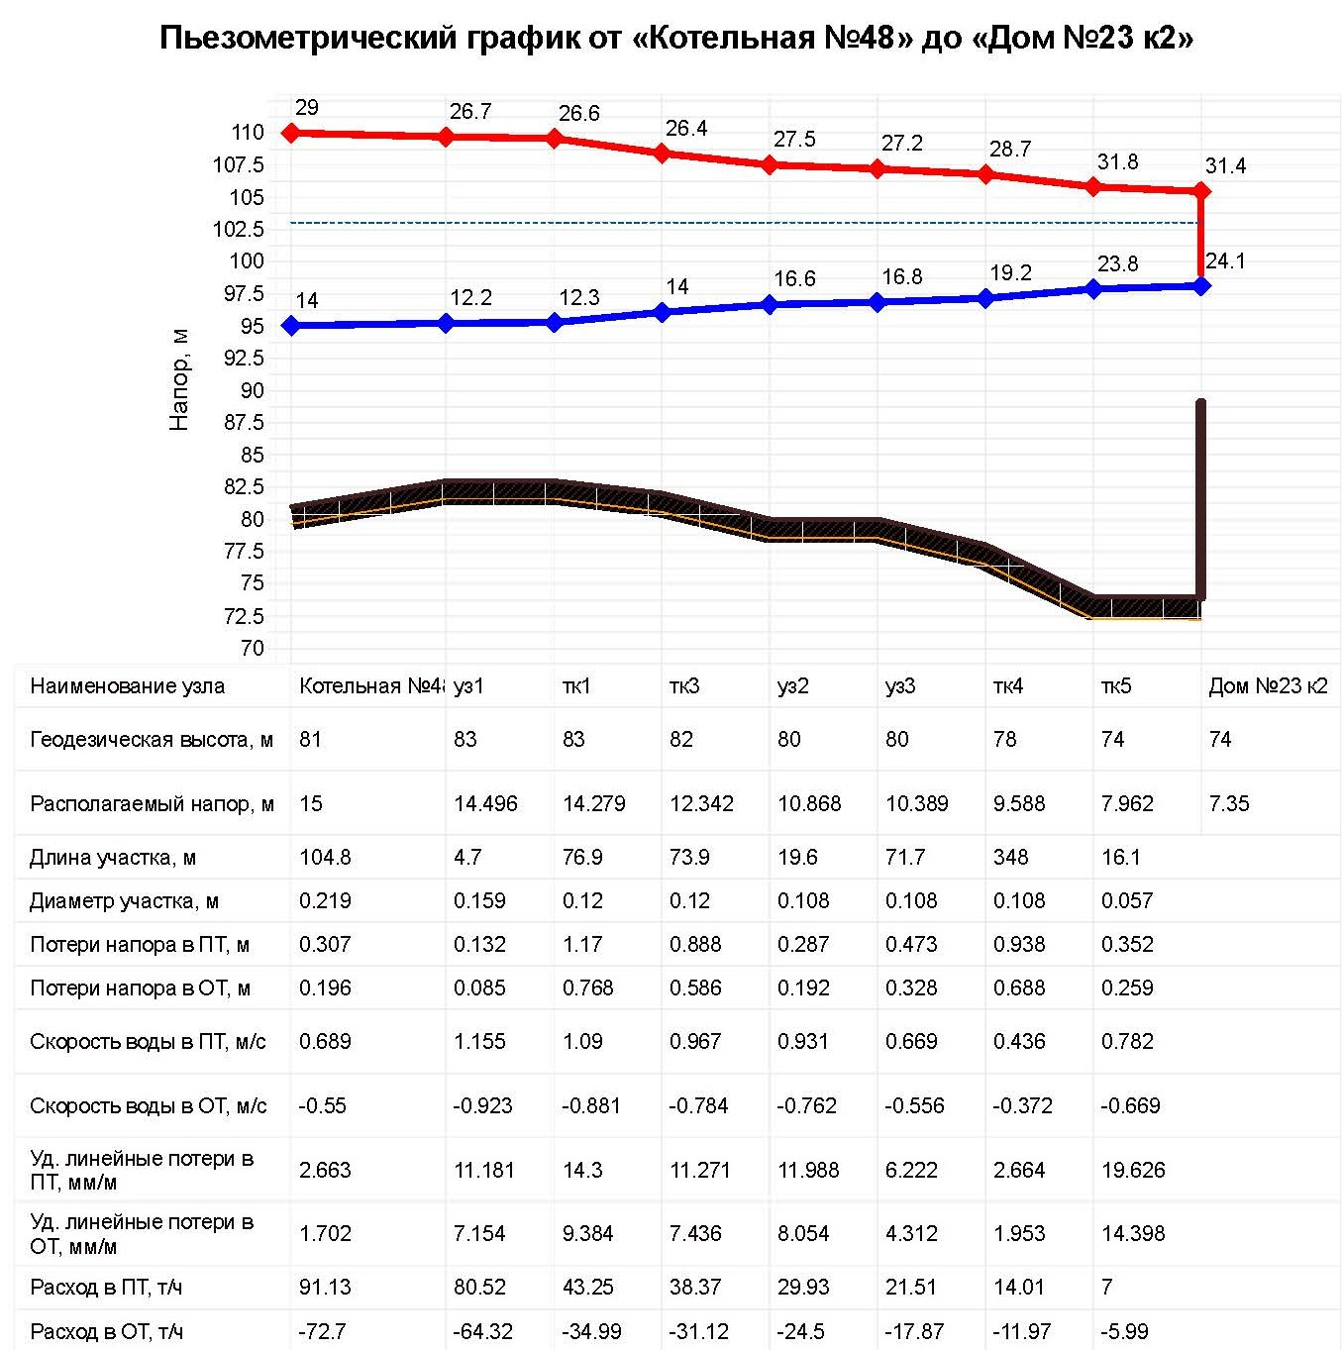Рисунок 1.3.8.1 – Пьезометрический график по пути: Котельная №48
д. Лупполово – Дом №23 к.2
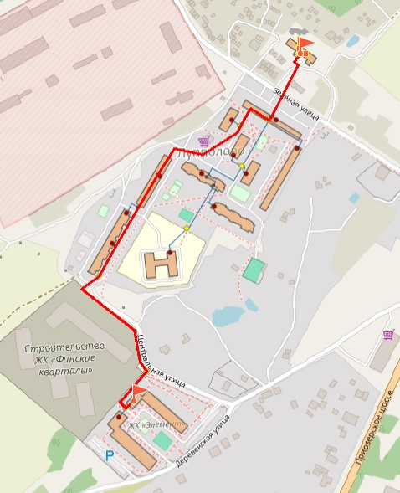Рисунок 1.3.8.2 – Путь для пьезографика: Котельная №48 д. Лупполово – Дом №23 к.2
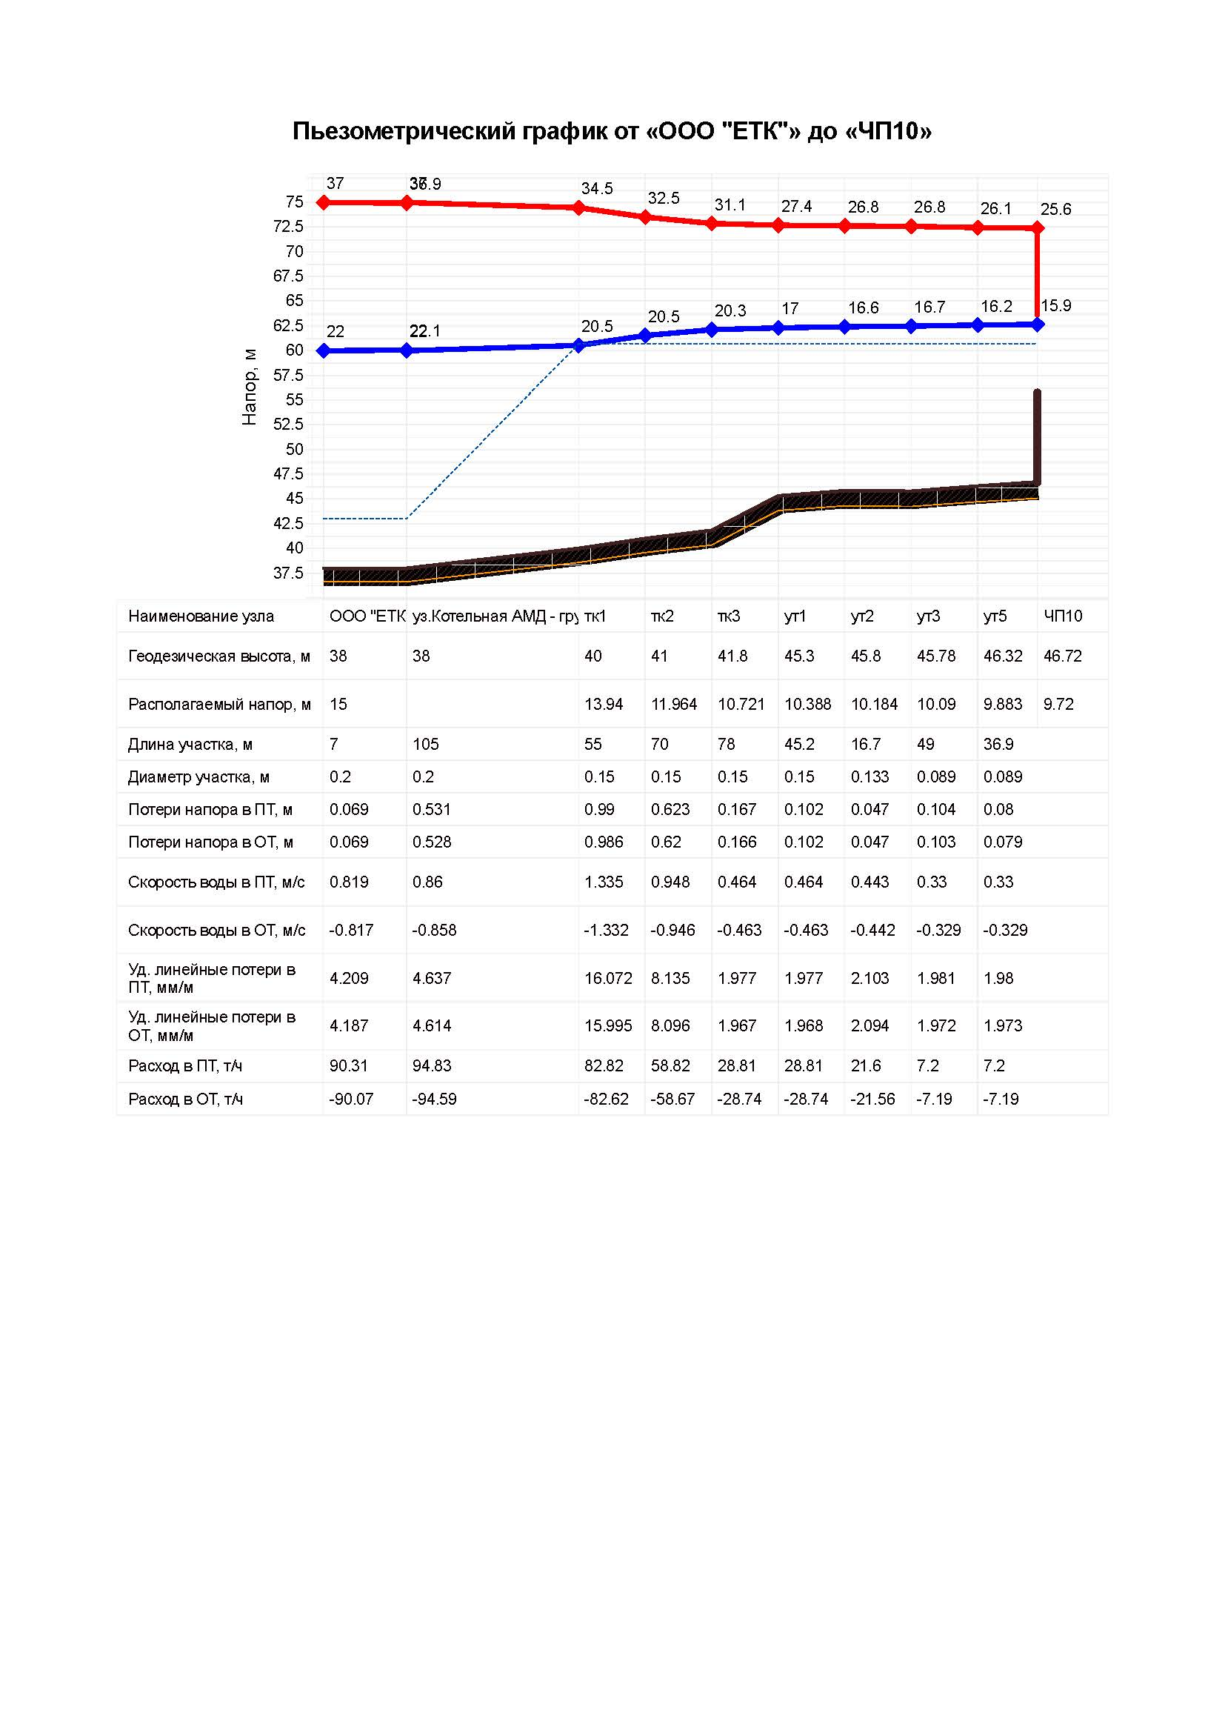
Рисунок 1.3.8.3 – Пьезометрический график по пути: Котельная ООО «ЕТК» д. Юкки – Черничная Поляна №10
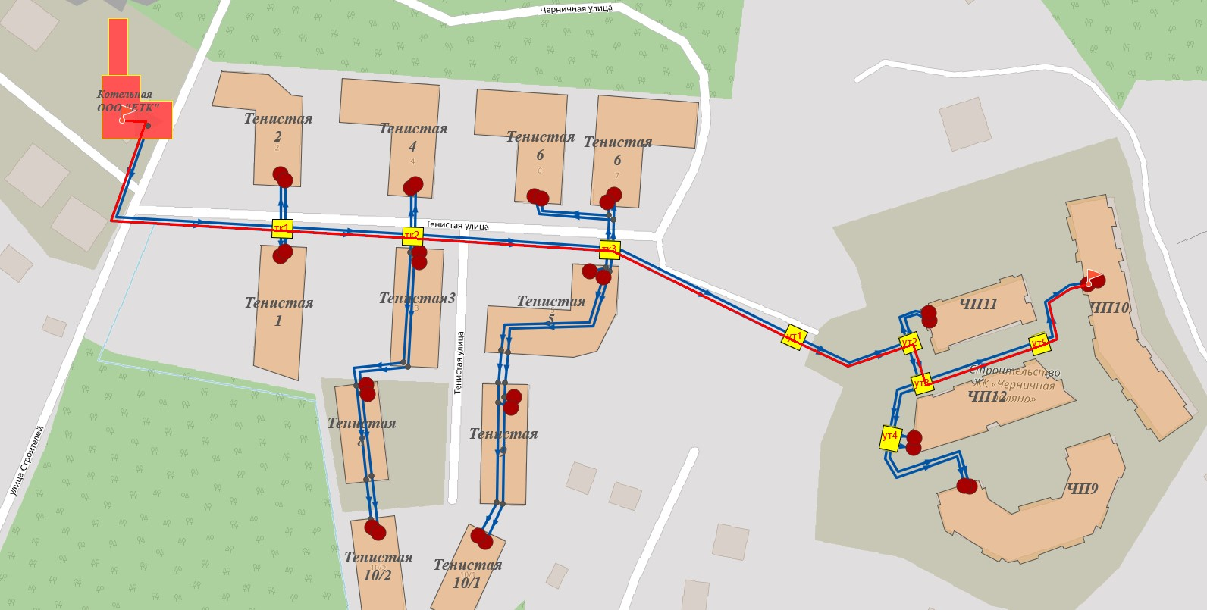
Рисунок 1.3.8.4 – Путь для пьезографика: Котельная ООО «ЕТК» д. Юкки – Черничная Поляна №10
Пьезометрические графики были построены из соображения обеспечения теплоносителем самых отдаленных абонентов.
1.3.9 Статистика отказов тепловых сетей (аварий, инцидентов) за последние 5 лет
Отказов тепловых сетей (аварий, инцидентов) за последние 5 лет не отмечено.
1.3.10 Статистика восстановлений (аварийно-восстановительных ремонтов) тепловых сетей и среднее время, затраченное на восстановление работоспособности тепловых сетей, за последние 5 лет.
За 2021 год в МО «Юкковское сельское поселение» Всеволожского муниципального района Ленинградской области инцидентов (аварийно-восстановительных ремонтов) тепловых сетей не было зафиксировано.
1.3.11 Описание процедур диагностики состояния тепловых сетей и планирования капитальных (текущих) ремонтов
С целью диагностики состояния тепловых сетей проводятся гидравлические и температурные испытания теплотрасс, а также на тепловые потери.
Гидравлическое испытание тепловых сетей производят дважды: сначала проверяют прочность и плотность теплопровода без оборудования и арматуры, после весь теплопровод, который готов к эксплуатации, с установленными грязевиками, задвижками, компенсаторами и остальным оборудованием. Повторная проверка нужна потому, что при смонтированном оборудовании и арматуре тяжелее проверить плотность и прочность сварных швов.
В случаях, когда при испытании теплопроводов без оборудования и арматуры имеет место падение давления по приборам, значит, имеющиеся сварные швы неплотные (естественно, если в самих трубах нет свищей, трещин и пр.). Падение давления при испытании трубопроводов с установленным оборудованием и арматурой, возможно, свидетельствует, что помимо стыков выполнены с дефектами еще сальниковые уплотнения или фланцевые соединения.
При предварительном испытании проверяется на плотность и прочность не только сварные швы, но и стенки трубопроводов, т.к. бывает, что трубы имеют трещины, свищи и прочие заводские дефекты. Испытания смонтированного трубопровода должны выполняться до монтажа теплоизоляции. Помимо этого, трубопровод не должен быть засыпан или закрыт инженерными конструкциями. Когда трубопровод сварен из бесшовных цельнотянутых труб, он может предъявляться к испытанию уже изолированным, но только с открытыми сварными стыками.
При окончательном испытании подлежат проверке места соединения отдельных участков (в случаях испытания теплопровода частями), сварные швы грязевиков и сальниковых компенсаторов, корпуса оборудования, фланцевые соединения. Во время проверки сальники должны быть уплотнены, а секционные задвижки полностью открыты.
При гидравлическом испытании тепловых сетей последовательность проведения работ такая:
– проводят очистку теплопроводов;
– устанавливают манометры, заглушки и краны;
– подключают воду и гидравлический пресс;
– заполняют трубопроводы водой до необходимого давления;
– проводят осмотр теплопроводов и помечают места, где обнаружены дефекты;
– устраняют дефекты;
– производят второе испытание;
– отключают от водопровода и производят спуск воды из труб;
– снимают манометры и заглушки.
Для заполнения трубопроводов водой и хорошего удаления из труб воздуха водопровод присоединяют к нижней части теплопровода. Возле каждого воздушного крана необходимо выставить дежурного. Сначала через воздушников поступает только воздух, потом воздушно-водяная смесь и, наконец, только вода. По достижении выхода только воды кран перекрывается. Далее кран еще два-три раза периодически открывают для полного выпуска оставшейся части воздуха с верхних точек. Перед началом наполнения тепловой сети все воздушники необходимо открыть, а дренажи закрыть.
Испытание проводят давлением, равном рабочему с коэффициентом 1,25. Под рабочим понимают максимальное давление, которое может возникнуть на данном участке в процессе эксплуатации.
При случаях испытания теплопровода без оборудования и арматуры давление поднимают до расчетного и выдерживают его на протяжении 10 мин, контролируя при этом падение давления, после снижают его до рабочего, проводят осмотр сварных соединений и обстукивают стыки. Испытания считают удовлетворительными, если отсутствует падение давления, нет течи и потения стыков.
Испытания с установленным оборудованием и арматурой проводят с выдержкой в течение 15 мин, проводят осмотр фланцевых и сварных соединений, арматуры и оборудования, сальниковых уплотнений, после давление снижают до рабочего. Испытания считают удовлетворительными, если в течение 2 ч падение давления не превышает 10%. Испытательное давление проверяет не только герметичность, но и прочность оборудования и трубопровода.
После испытания воду необходимо удалять из труб полностью. Как правило, вода для испытаний не проходит специальную подготовку и может снизить качество сетевой воды и быть причиной коррозии внутренних поверхностей труб.
Температурные испытания тепловых сетей на максимальную температуру теплоносителя, находящихся в эксплуатации длительное время и имеющих ненадежные участки проводиться после ремонта и предварительного испытания этих сетей на прочность и плотность, но не позднее чем за 3 недели до начала отопительного периода.
Температурным испытаниям подвергаться вся сеть от источника тепловой энергии до индивидуальных тепловых пунктов потребителей. Температурные испытания проводятся при устойчивых суточных плюсовых температурах наружного воздуха.
Началу испытания тепловой сети на максимальную температуру теплоносителя должен предшествовать, прогрев тепловой сети при температуре воды в подающем трубопроводе 100 °С.
Продолжительность прогрева составляет порядка двух часов.
Перед началом испытания производится расстановка персонала в пунктах наблюдения и по трассе тепловой сети.
В предусмотренный программой срок на источнике тепловой энергии начинается постепенное повышение температуры воды до установленного максимального значения при строгом контроле за давлением в обратном коллекторе сетевой воды на источнике тепловой энергии и величиной подпитки (дренажа).
Заданная максимальная температура теплоносителя поддерживается постоянной в течение установленного программой времени (не менее 2 ч), а затем плавно понижается до 70-80 °С.
Скорость повышения и понижения температуры воды в подающем трубопроводе выбирается такой, чтобы в течение всего периода испытания соблюдалось заданное давление в обратном коллекторе сетевой воды на источнике тепловой энергии. Поддержание давления в обратном коллекторе сетевой воды на источнике тепловой энергии при повышении температуры первоначально должно проводиться путем регулирования величины подпитки, а после полного прекращения подпитки в связи с увеличением объема сетевой воды при нагреве путем дренирования воды из обратного коллектора.
С момента начала прогрева тепловой сети и до окончания испытания во всех пунктах наблюдения непрерывно (с интервалом 10 мин) ведутся измерения температур и давлений сетевой воды с записью в журналы.
Руководитель испытания по данным, поступающим из пунктов наблюдения, следит за повышением температуры сетевой воды на источнике тепловой энергии и в тепловой сети и прохождением температурной волны по участкам тепловой сети.
Для своевременного выявления повреждений, которые могут возникнуть в тепловой сети при испытании, особое внимание должно уделяться режимам подпитки и дренирования, которые связаны с увеличением объема сетевой воды при ее нагреве. Поскольку расходы подпиточной и дренируемой воды в процессе испытания значительно изменяются, это затрудняет определение по ним момента появления неплотностей в тепловой сети. Поэтому в период неустановившегося режима необходимо анализировать причины каждого резкого увеличения расхода подпиточной воды и уменьшения расхода дренируемой воды.
Нарушение плотности тепловой сети при испытании может быть выявлено с наибольшей достоверностью в период установившейся максимальной температуры сетевой воды. Резкое отклонение величины подпитки от начальной в этот период свидетельствует о появлении неплотности в тепловой сети и необходимости принятия срочных мер по ликвидации повреждения.
Специально выделенный персонал во время испытания должен объезжать и осматривать трассу тепловой сети и о выявленных повреждениях (появление парения, воды на трассе сети и др.) немедленно сообщать руководителю испытания. При обнаружении повреждений, которые могут привести к серьезным последствиям, испытание должно быть приостановлено до устранения этих повреждений.
Системы теплопотребления, температура воды в которых при испытании превысила допустимые значения 95 °С должны быть немедленно отключены.
Измерения температуры и давления воды в пунктах наблюдения заканчиваются после прохождения в данном месте температурной волны и понижения температуры сетевой воды в подающем трубопроводе до 100 °С.
Испытание считается законченным после понижения температуры воды в подающем трубопроводе тепловой сети до 70-80 °С.
Испытания по определению тепловых потерь в тепловых сетях проводятся один раз в пять лет на с целью разработки энергетических характеристик и нормирования эксплуатационных тепловых потерь, а также оценки технического состояния тепловых сетей.
Осуществление разработанных гидравлических и температурных режимов испытаний производится в следующем порядке:
– включаются расходомеры на линиях сетевой и подпиточной воды и устанавливаются термометры на циркуляционной перемычке конечного участка кольца, на выходе трубопроводов из теплоподготовительной установки и на входе в нее;
– устанавливается определенный расчетом расход воды по циркуляционному кольцу, который поддерживается постоянным в течение всего периода испытаний;
– устанавливается давление в обратной линии испытываемого кольца на входе ее в теплоподготовительную установку;
– устанавливается температура воды в подающей линии испытываемого кольца на выходе из теплоподготовительной установки.
Отклонение расхода сетевой воды в циркуляционном кольце не должно превышать ±2 % расчетного значения.
Температура воды в подающей линии должна поддерживаться постоянной с точностью ±0,5 °С.
Определение тепловых потерь при подземной прокладке сетей производится при установившемся тепловом состоянии, что достигается путем стабилизации температурного поля в окружающем теплопроводы грунте, при заданном режиме испытаний.
Показателем достижения установившегося теплового состояния грунта на испытываемом кольце является постоянство температуры воды в обратной линии кольца на входе в теплоподготовительную установку в течение 4 ч.
Во время прогрева грунта измеряются расходы циркулирующей и подпиточной воды, температура сетевой воды на входе в теплоподготовительную установку и выходе из нее и на перемычке конечного участка испытываемого кольца. Результаты измерений фиксируются одновременно через каждые 30 мин.
Продолжительность периода достижения установившегося теплового состояния кольца существенно сокращается, если перед испытанием горячее водоснабжение присоединенных к испытываемой магистрали потребителей осуществлялось при температуре воды в подающей линии, близкой к температуре испытаний.
Начиная с момента достижения установившегося теплового состояния во всех намеченных точках наблюдения устанавливаются термометры и измеряется температура воды. Запись показаний термометров и расходомеров ведется одновременно с интервалом 10 мин. Продолжительность основного режима испытаний должна составлять не менее 8 часов.
На заключительном этапе испытаний методом «температурной волны» уточняется время – «продолжительность достижения установившегося теплового состояния испытываемого кольца».
На этом этапе температура воды в подающей линии за 20-40 мин повышается на 10-20С по сравнению со значением температуры испытания и поддерживается постоянной на этом уровне в течение 1 ч. Затем с той же скоростью температура воды понижается до значения температуры испытания, которое и поддерживается до конца испытаний.
Расход воды при режиме «температурной волны» остается неизменным. Прохождение «температурной волны» по испытываемому кольцу фиксируется с интервалом 10 мин во всех точках наблюдения, что дает возможность определить фактическую продолжительность пробега частиц воды, но каждому участку испытываемого кольца.
Испытания считаются законченными после того, как «температурная волна» будет отмечена в обратной линии кольца на входе в теплоподготовительную установку.
Суммарная продолжительность основного режима испытаний и периода пробега «температурной волны» составляет удвоенное время продолжительности достижения установившегося теплового состояния испытываемого кольца плюс 10-12 ч.
В результате испытаний определяются тепловые потери для каждого из участков испытываемого кольца отдельно по подающей и обратной линиям.
1.3.12 Описание периодичности и соответствия техническим регламентам и иным обязательным требованиям процедур летних ремонтов с параметрами и методами испытаний (гидравлических, температурных, на тепловые потери) тепловых сетей
Под термином «летний ремонт» имеется в виду планово-предупредительный ремонт, проводимый в межотопительный период. В отношении периодичности проведения так называемых летних ремонтов, а также параметров и методов испытаний тепловых сетей требуется следующее:
1. Техническое освидетельствование тепловых сетей должно производиться не реже 1 раза в 5 лет в соответствии с п.2.5 МДК 4 - 02.2001 «Типовая инструкция по технической эксплуатации тепловых сетей систем коммунального теплоснабжения»;
2. Оборудование тепловых сетей в том числе тепловые пункты и системы теплопотребления до проведения пуска после летних ремонтов должно быть подвергнуто гидравлическому испытанию на прочность и плотность, а именно: элеваторные узлы, калориферы и водоподогреватели отопления давлением 1,25 рабочего, но не ниже 1 МПа (10 кгс/см2), системы отопления с чугунными отопительными приборами давлением 1,25 рабочего, но не ниже 0,6 МПа (6 кгс/см2), а системы панельного отопления давлением 1 МПа (10 кгс/см2) (п.5.28 МДК 4 – 02.2001);
3. Испытанию на максимальную температуру теплоносителя должны подвергаться все тепловые сети от источника тепловой энергии до тепловых пунктов систем теплопотребления, данное испытание следует проводить, как правило, непосредственно перед окончанием отопительного сезона при устойчивых суточных плюсовых температурах наружного воздуха в соответствии с п.1.3, 1.4 РД 153-34.1-20.329-2001 «Методические указания по испытанию водяных тепловых сетей на максимальную температуру теплоносителя».
1.3.13 Описание нормативов технологических потерь при передаче тепловой энергии (мощности), теплоносителя, включаемых в расчет отпущенных тепловой энергии (мощности) и теплоносителя
Технологические потери при передаче тепловой энергии складываются из тепловых потерь через тепловую изоляцию трубопроводов, а также с утечками теплоносителя. Расчеты нормативных значений технологических потерь теплоносителя и тепловой энергии производятся в соответствии с приказом Минэнерго № 325 от 30 декабря 2008 года «Об утверждении порядка определения нормативов технологических потерь при передаче тепловой энергии, теплоносителя».
Таблица 1.2.13.1 - Нормативы технологических потерь по тепловым сетям МО «Юкковское сельское поселение»
Всеволожского муниципального района Ленинградской области
Источник теплоснабжения | Параметр | Показатель
Котельная №48  д. Лупполово | потери тепловой энергии при её передаче по тепловым сетям, Гкал/ч | 0,0554
Котельная №48  д. Лупполово | потери теплопередачей через теплоизоляционные конструкции теплопроводов, Гкал/ч | 0,0454
Котельная №48  д. Лупполово | потери теплоносителя, Гкал/ч | 0,01
Котельная №48  д. Лупполово | затраты теплоносителя на компенсацию потерь, т/час | 0,164
Котельная ООО «ЕТК» д. Юкки | потери тепловой энергии при её передаче по тепловым сетям, Гкал/ч | 0,075
Котельная ООО «ЕТК» д. Юкки | потери теплопередачей через теплоизоляционные конструкции теплопроводов, Гкал/ч | 0,064
Котельная ООО «ЕТК» д. Юкки | потери теплоносителя, Гкал/ч | 0,011
Котельная ООО «ЕТК» д. Юкки | затраты теплоносителя на компенсацию потерь, т/час | 0,254
1.3.14 Оценка фактических потерь тепловой энергии и теплоносителя при передачи тепловой энергии и теплоносителя по тепловым сетям за последние 3 года
Таблица 1.3.14.1 – Фактические потери тепловой энергии и теплоносителя при передачи тепловой энергии и теплоносителя по тепловым сетям
Источник теплоснабжения | Параметр | Показатель, факт
Котельная №48  д. Лупполово | потери тепловой энергии при её передаче по тепловым сетям, Гкал/ч | 0,0554
Котельная №48  д. Лупполово | потери теплопередачей через теплоизоляционные конструкции теплопроводов, Гкал/год | 0,075
1.3.15 Предписания надзорных органов по запрещению дальнейшей эксплуатации участков тепловой сети и результаты их исполнения
Предписаний надзорных органов по запрещению дальнейшей эксплуатации участков тепловой сети за последние 3 года не имеется.
1.3.16 Описание наиболее распространенных типов присоединений теплопотребляющих установок потребителей к тепловым сетям, определяющих выбор и обоснование графика регулирования отпуска тепловой энергии потребителям
Система теплоснабжения МО «Юкковское сельское поселение» Всеволожского муниципального района Ленинградской области – с открытым водоразбором на ГВС с циркуляционной линией и непосредственным присоединением СО. Отпуск тепловой энергии регулируется путем изменения температуры сетевой воды в подающем трубопроводе (центральное качественное).
Присоединение систем отопления потребителей к тепловой сети осуществляется по непосредственной схеме присоединения к тепловым сетям: 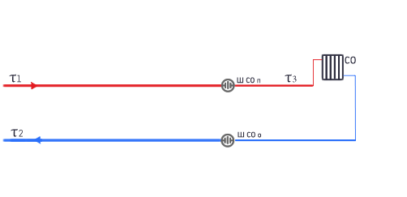
Рисунок 1.3.16.1 – Схема присоединения потребителей «Потребитель с непосредственным присоединением СО»
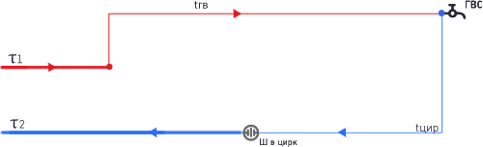
Рисунок 1.3.16.2 – Схема присоединения потребителей
«Потребитель с открытым водоразбором и циркуляционной линией»
1.3.17 Сведения о наличии коммерческого приборного учета тепловой энергии, отпущенной из тепловых сетей потребителям, и анализ планов по установке приборов учета тепловой энергии и теплоносителя
Учет тепловой энергии, отпускаемой в сеть от котельных, производится приборами, расположенными в узлах учета ТЭ.

1.3.18 Анализ работы диспетчерских служб теплоснабжающих (теплосетевых) организаций и используемых средств автоматизации, телемеханизации и связи
ООО «ЕТК» организована круглосуточная аварийно-диспетчерская служба для обеспечения надежности работы во время отопительного периода.
Средства телемеханизации отсутствуют.
1.3.19 Уровень автоматизации и обслуживания центральных тепловых пунктов, насосных станций
Центральные тепловые пункты и насосные станции на территории МО «Юкковское сельское поселение» Всеволожского муниципального района Ленинградской области отсутствуют.
1.3.20 Сведения о наличии защиты тепловых сетей от превышения давления
Для защиты тепловых сетей от превышения давления имеется котловой контур, оснащеный сбросным клапаном, реле давления рд2р и расширительным баком, сетевой контур оснащен электроконтактным манометром.
1.3.21 Перечень выявленных бесхозяйных тепловых сетей и обоснование выбора организации, уполномоченной на их эксплуатацию
Бесхозяйные тепловые сети на территории МО «Юкковское сельское поселение» Всеволожского муниципального района Ленинградской области не имеются.
1.3.22 Данные энергетических характеристик тепловых сетей
(при их наличии)
Таблица 1.3.22.1 – Данные энергетических характеристик тепловых сетей МО «Юкковское сельское поселение»
Наименование характеристики | Показатель
Наименование характеристики | Котельная №48 д. Лупполово | Котельная ООО «ЕТК» д. Юкки
тепловые потери, Гкал/год | 485,38 | 658,34
удельный расход электроэнергии на транспорт тепловой энергии, Квт/Гкал | 52,38 | 108
удельный среднечасовой расход сетевой воды на единицу расчетной присоединенной тепловой нагрузки потребителей, м³/Гкал | - | -
разность температур сетевой воды в подающем и обратном трубопроводах или температура сетевой воды в обратном трубопроводе | 10⁰ | 10⁰
потери (затраты) сетевой воды, т/год | 3% | 3%
Часть 4. Зоны действия источников тепловой энергии
Существующие зоны действия источников тепловой энергии в системах теплоснабжения на территории МО «Юкковское сельское поселение» Всеволожского муниципального района Ленинградской области расположены в пределах МО «Юкковское сельское поселение».
Источники комбинированной выработки тепловой и электрической энергии отсутствуют, существующие котельные расположены в границах своего радиуса эффективного теплоснабжения останутся в пределах МО «Юкковское сельское поселение» Всеволожского муниципального района Ленинградской области.
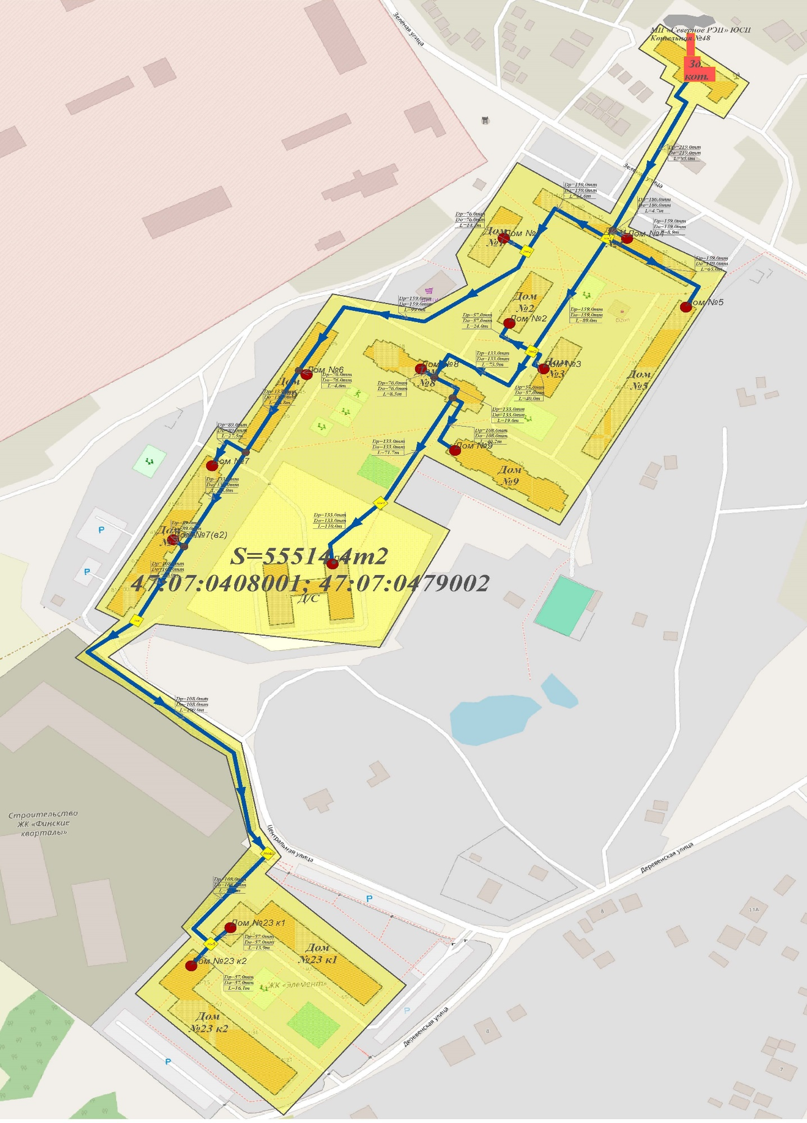Рисунок 4.1 – Зона действия Котельной №48 д. Лупполово
Рисунок 4.2– Зона действия Котельной ООО «ЕТК» д. Юкки
Часть 5. Тепловые нагрузки потребителей тепловой энергии, групп потребителей тепловой энергии в зонах действия источников тепловой энергии
1.5.1. Описание значений спроса на тепловую мощность в расчетных элементах территориального деления
Расчетными элементами территориального деления, неизменяемыми в границах на весь срок проектирования, являются кадастровые кварталы, в границах которых расположены зоны действия котельных в МО «Юкковское сельское поселение» Всеволожского муниципального района Ленинградской области.
1.5.2. Описание значений расчетных тепловых нагрузок на коллекторах источников тепловой энергии
Все котельные МО «Юкковское сельское поселение» Всеволожского муниципального района Ленинградской области имеют по одному магистральному выводу.
Значение тепловой нагрузки на коллекторах источников тепловой энергии котельных в МО «Юкковское сельское поселение» Всеволожского муниципального района Ленинградской области приведены в таблице 15.2.1.
Таблица 15.2.1 – Значение тепловой нагрузки на коллекторах источников тепловой энергии котельных в МО «Юкковское сельское поселение» Всеволожского муниципального района Ленинградской области
Наименование коллектора | Значение
Котельная №48 д. Лупполово
тепловая нагрузка на коллекторе, Гкал/ч | 2,35
Котельная ООО «ЕТК» д. Юкки
тепловая нагрузка на коллекторе, Гкал/ч | 3,31
1.5.3. Описание случаев и условий применения отопления жилых помещений в многоквартирных домах с использованием индивидуальных квартирных источников тепловой энергии
В многоквартирных домах на территории МО «Юкковское сельское поселение» Всеволожского муниципального района Ленинградской области отопления жилых помещений с использованием индивидуальных квартирных источников тепловой энергии не применяется.
1.5.4. Описание величины потребления тепловой энергии в расчетных элементах территориального деления за отопительный период и за год в целом
Расчетными элементами территориального деления являются кадастровые кварталы, в границах которых расположены зоны действия котельных в МО «Юкковское сельское поселение». Описание величины потребления тепловой энергии в расчетных элементах территориального деления за отопительный период и за год в целом приведены в таблице 1.5.4.1.
Таблица 1.5.4.1 – Величины потребления тепловой энергии в расчетных элементах территориального деления за отопительный период и за год
Наименование показателя | Значение показателя по месяцам
Наименование показателя | Январь | Февраль | Март | Апрель | Май | Июнь | Июль | Август | Сентябрь | Октябрь | Ноябрь | Декабрь
Наружная средняя температура воздуха, С ^{о} | -16,70 | -15,80 | -8,20 | 3,70 | 11,7 | 16,4 | 17,70 | 15,50 | 9,80 | 2,30 | -6,20 | -13,7
д. Лупполово
(Q мес. отпуска в сеть) | н/д | н/д | н/д | н/д | н/д | н/д | н/д | н/д | н/д | н/д | н/д | н/д
д. Юкки
(Q мес. отпуска в сеть) | н/д | н/д | н/д | н/д | н/д | н/д | н/д | н/д | н/д | н/д | н/д | н/д
Таблица 1.5.4.2 – Динамика потребления тепловой энергии потребителями МО «Юкковское сельское поселение»
Группа потребителей | 2018 г. | 2019 г. | 2020 г.(за 6 мес.) | 2021 г. | 2022г.
д. Лупполово
Население | - | - | - | 6707,35 | 6067,24
Бюджетная группа | - | - | - | -
Прочая группа | - | - | - | -
Итого по котельной | - | - | - | 6707,35 | 6037,24
д. Юкки
Население | - | - | - | - | -
Бюджетная группа | - | - | - | - | -
Прочая группа | - | - | - | - | -
Итого по котельной | - | - | - | 3600 | 8144,33
1.5.5. Описание существующих нормативов потребления тепловой энергии для населения на отопление и горячее водоснабжение
Нормативы потребления тепловой энергии для населения на горячее водоснабжение в МО «Юкковское сельское поселение» Всеволожского муниципального района Ленинградской области приведены в таблице 1.5.5.1.
Таблица 1.5.5.1 – Нормативы потребления тепловой энергии
№ п/п | Классификационные группы многоквартирных домов и жилых домов | Норматив потребления тепловой энергии, Гкал/кв. м общей площади жилых помещений в месяц
1 | дома постройки до 1945 года | 0,0207
2 | дома постройки 1946-1970 годов | 0,0173
3 | дома постройки 1971-1999 годов | 0,0166
4 | дома постройки после 1999 года | 0,0099
1.5.6 Описание значений тепловых нагрузок, указанных в договорах теплоснабжения
Значения максимальных тепловых нагрузок котельных в МО «Юкковское сельское поселение» Всеволожского муниципального района Ленинградской области, указанных в договорах теплоснабжения, приведены в таблице 1.5.6.1.
Таблица 1.5.6.1 – Значения тепловых нагрузок, указанных в договорах теплоснабжения
Источник теплоснабжения | Наименование потребителя | Тепловая нагрузка, Гкал/год
Источник теплоснабжения | Наименование потребителя | Отопление | ГВС | Вентиляция
Котельная №48 д. Лупполово | многоквартирные жилые дома | 1,347 | 0,725 | -
Котельная №48 д. Лупполово | частные дома | - | - | -
Котельная №48 д. Лупполово | бюджетные организации | 0,148 | 0,079 | -
Котельная №48 д. Лупполово | прочие потребители | - | - | -
Котельная ООО «ЕТК» д. Юкки | многоквартирные жилые дома | 1,891 | 1,2
Котельная ООО «ЕТК» д. Юкки | частные дома | - | - | -
Котельная ООО «ЕТК» д. Юкки | бюджетные организации | - | - | -
Котельная ООО «ЕТК» д. Юкки | прочие потребители | - | - | -

Часть 6. Балансы тепловой мощности и тепловой нагрузки в зонах действия источников тепловой энергии
1.6.1 Описание балансов установленной, располагаемой тепловой мощности и тепловой мощности нетто, потерь тепловой мощности в тепловых сетях и расчетной тепловой нагрузки по каждому источнику тепловой энергии
Баланс тепловой мощности и тепловых нагрузок котельных в МО «Юкковское сельское поселение» Всеволожского муниципального района Ленинградской области приведен в таблице 1.6.1.1.
Таблица 1.6.1.1 – Баланс тепловой мощности и тепловых нагрузок котельной
Наименование источника теплоснабжения | Установленная тепловая мощность, Гкал/ч | Располагаемая тепловая мощность, Гкал/ч | Затраты тепловой мощности на собственные и хозяйственные нужды, Гкал/ч | Нагрузка потребителей, Гкал/ч | Тепловые потери в тепловых сетях. Гкал/ч | Присоединённая тепловая нагрузка (с учётом тепловых потерь в тепловых сетях), Гкал/ч | Резерв тепловой мощности источников тепла, Гкал/ч | Мощность источников тепловой энергии нетто, Гкал/ч
Котельная №48  д. Лупполово | 3,44 | 3,44 | 0,007 | 2,299 | 0,0554 | 2,3544 | 1,0786 | 3,433
Котельная ООО «ЕТК»  д. Юкки | 3,568 | 3,568 | 0,00946 | 3,239 | 0,075 | 3,314 | 0,24454 | 3,55854

1.6.2 Описание резервов и дефицитов тепловой мощности нетто по каждому источнику тепловой энергии
Балансы тепловой мощности и тепловых нагрузок котельных приведены в таблице 1.6.2.1.
Таблица 1.6.2.1 – Балансы резервов и дефицитов тепловой мощности нетто
Источник тепловой энергии | Наименование показателя
Источник тепловой энергии | Резерв тепловой мощности нетто, Гкал/ч | Дефицит тепловой мощности нетто, Гкал/ч
Котельная №48 д. Лупполово | 3,433 | 0
Котельная ООО «ЕТК» д. Юкки | 3,559 | 0
1.6.3 Описание гидравлических режимов, обеспечивающих передачу тепловой энергии от источника тепловой энергии до самого удаленного потребителя и характеризующих существующие возможности (резервы и дефициты по пропускной способности) передачи тепловой энергии от источника тепловой энергии к потребителю
При расчёте гидравлического режима тепловой сети решаются следующие задачи:
1) определение диаметров трубопроводов;
2) определение падения давления-напора;
3) определение действующих напоров в различных точках сети;
4) определение допустимых давлений в трубопроводах при различных режимах работы и состояниях теплосети.
При проведении гидравлических расчетов используются схемы и геодезический профиль теплотрассы, с указанием размещения источников теплоснабжения, потребителей теплоты и расчетных нагрузок.
При проектировании и в эксплуатационной практике для учета взаимного влияния геодезического профиля района, высоты абонентских систем, действующих напоров в тепловой сети пользуются пьезометрическими графиками. По ним нетрудно определить напор (давление) и располагаемое давление в любой точке сети и в абонентской системе для динамического и статического состояния системы:
1. Давление (напор) в любой точке обратной магистрали не должно быть выше допускаемого рабочего давления в местных системах.
2. Давление в обратном трубопроводе должно обеспечить залив водой верхних линий и приборов местных систем отопления.
3. Давление в обратной магистрали во избежание образования вакуума не должно быть ниже 0,05-0,1 МПа (5-10 м вод. ст.).
4. Давление на всасывающей стороне сетевого насоса не должно быть ниже 0,05 МПа (5 м вод. ст.).
5. Давление в любой точке подающего трубопровода должно быть выше давления вскипания при максимальной температуре теплоносителя.
6. Располагаемый напор в конечной точке сети должен быть равен или больше расчетной потери напора на абонентском вводе при расчетном пропуске теплоносителя.
1.6.4 Описание причины возникновения дефицитов тепловой мощности и последствий влияния дефицитов на качество теплоснабжения
Под дефицитом тепловой энергии понимается технологическая невозможность обеспечения тепловой нагрузки потребителей тепловой энергии, объема поддерживаемой резервной мощности и подключаемой тепловой нагрузки.
Объективным фактором является то, что распределение объектов теплоэнергетики по территории муниципального образования не может быть равномерным по причине разной плотности размещения потребителей тепловой энергии.
Как правило, основными причинами возникновения дефицита и снижения качества теплоснабжения являются отказ теплоснабжающих организаций от выполнения инвестиционных обязательств, приводящих к снижению резервов мощности и роста объемов теплопотребления.
Чтобы избежать появления и нарастания дефицита мощности необходимо поддерживать баланс между нагрузками вновь вводимых объектов потребления тепловой энергии и располагаемыми мощностями источников систем теплоснабжения.
Дефициты тепловой мощности на источниках тепловой энергии МО «Юкковское сельское поселение» Всеволожского муниципального района Ленинградской области не наблюдаются.
1.6.5. Описание резервов тепловой мощности нетто источников тепловой энергии и возможностей расширения технологических зон действия источников тепловой энергии с резервами тепловой мощности нетто в зоны действия с дефицитом тепловой мощности
В настоящее время в МО «Юкковское сельское поселение» Всеволожского муниципального района Ленинградской области имеется резерв тепловой мощности нетто.
Возможности расширения технологических зон действия источников котельной ограничены радиусами эффективного теплоснабжения и мощностью котельных. Зоны с дефицитом тепловой мощности в границах радиусов эффективного теплоснабжения не наблюдаются.
Дефицит тепловой мощности в МО «Юкковское сельское поселение» Всеволожского муниципального района Ленинградской области для котельных отсутствует.
Часть 7. Балансы теплоносителя
1.7.1 Описание балансов производительности водоподготовительных установок теплоносителя для тепловых сетей и максимального потребления теплоносителя в теплоиспользующих установках потребителей в перспективных зонах действия систем теплоснабжения и источников тепловой энергии, в том числе работающих на единую тепловую сеть
Утвержденные балансы производительности водоподготовительных установок теплоносителя для тепловых сетей и максимального потребления теплоносителя в теплоиспользующих установках потребителей в перспективных зонах действия систем теплоснабжения и источников тепловой энергии отсутствуют.

Таблица 1.7.1.1 — Балансы производительности водоподготовительных установок теплоносителя для тепловых сетей и максимального потребления теплоносителя в теплоиспользующих установках потребителей
Источник тепловой энергии | Объем системы централизованного теплоснабжения с учетом систем теплопотребления, м3 | Нормативная подпитка системы теплоснабжения (сети + система теплопотребления потребителей), м3/ч | Существующая производительность водоподготовительных  установок в нормальном режиме, м³/ч | (+) резерв, (-) дефицит, м³/ч
Котельная №48 д. Лупполово | 24,09 | 0,18 | - | -0,18
Котельная ООО «ЕТК»  д. Юкки | 30,88 | 0,23 | 0,06 | -0,17
1.7.2 Описание балансов производительности водоподготовительных установок теплоносителя для тепловых сетей и максимального потребления теплоносителя в аварийных режимах систем теплоснабжения
Таблица 1.7.2.1 – Баланс производительности водоподготовительных установок теплоносителя для тепловых сетей и максимального потребления теплоносителя в аварийных режимах систем теплоснабжения
Источник тепловой энергии | Объем системы централизованного теплоснабжения с учетом систем теплопотребления, м3 | Нормативная аварийная подпитка химически необработанной и деаэрированной водой, м3/ч | Существующая аварийная подпитка химически необработанной и деаэрированной водой, м3/ч | (+) резерв,  (-) дефицит, м³/ч
Котельная №48 д. Лупполово | 24,09 | 0,48 | 0,48 | 0
Котельная ООО «ЕТК»  д. Юкки | 30,88 | 0,62 | 0,62 | 0
Часть 8. Топливные балансы источников тепловой энергии и система обеспечения топливом
1.8.1 Описание видов и количества используемого основного топлива для каждого источника тепловой энергии
В качестве основного вида топлива для котельных в МО «Юкковское сельское поселение» Всеволожского муниципального района Ленинградской области является природный газ.
Количество используемого основного топлива для котельных в МО «Юкковское сельское поселение» Всеволожского муниципального района Ленинградской области приведено в таблице 1.8.1.1. Местные виды топлива (дрова) в качестве основного использовать не рентабельно в связи с низким КПД.

Таблица 1.8.1.1 – Количество используемого основного топлива для котельных в МО «Юкковское сельское поселение»
Всеволожского муниципального района
Котельная №48 д. Лупполово | основное природный газ тыс. м³ | 1083
Котельная ООО «ЕТК» д. Юкки | основное природный газ тыс. м³ | 1120
1.8.2 Описание видов резервного и аварийного топлива и возможности их обеспечения в соответствии с нормативными требованиями
В котельных в МО «Юкковское сельское поселение» резервным топливом являются Д/Т.
Проблемы с обеспечение резервным топливом отсутствуют.
1.8.3 Описание особенностей характеристик видов топлива в зависимости от мест поставки
Природный газ по составу состоит в основном из метана (СН₄), также в природном газе в небольших количествах содержится сероводород, кислород, азот, оксид углерода, пары воды и механические примеси. Нормальная работа газовых приборов зависит от постоянства газ. Согласно ГОСТ 5542-87* горючие свойства природных газов характеризуется числом Воббе, которое представляет собой отношение теплоты сгорания к квадратному корню из относительной плотности газа.
Особенности газового топлива
Природный газ как промышленное топливо имеет следующие технологические преимущества:
– при сжигании природного газа требуется лишь минимальный избыток воздуха для горения и достигаются высокие температуры в печи;
– при сжигании природного газа можно обеспечить более точную регулировку требуемой температуры;
– использование природного газ позволяет осуществить сравнительно быстрый разогрев тепловых агрегатов и свести к минимуму тепловые потери при остановке этих агрегатов, что также способствует экономии топлива.
Природный газ по сравнению с другими видами топлива имеет преимущество:
– высокая теплота сгорания делает целесообразным транспортирование газа по магистральным газопроводам на значительные расстояния;
– стоимость добычи газа значительно ниже, а производительность труда значительно выше, чем при добыче угля или нефти;
– обеспечивает полноту сгорания, а также высокая жаропроизводительность (более 2000⁰С) позволяет эффективно применять природный газ в качестве энергетического и технологического топлива;
– облегчаются условия труда обслуживающего персонала.
Поставки топлива в периоды расчетных температур наружного воздуха стабильные. Срывов поставок за последние 5 лет не наблюдается.
1.8.4 Описание использования местных видов топлива
Местным видом топлива в МО «Юкковское сельское поселение» Всеволожского муниципального района Ленинградской области являются дрова. Существующие источники тепловой энергии МО «Юкковское сельское поселение» Всеволожского муниципального района Ленинградской области не используют местные виды топлива в качестве основного в связи с низким КПД и высокой себестоимостью.
Часть 9. Надежность теплоснабжения
1.9.1 Поток отказов (частота отказов) участков тепловых сетей
В соответствии с «Организационно-методическими рекомендациями по подготовке к проведению отопительного периода и повышению надежности систем коммунального теплоснабжения в городах и населенных пунктах Российской Федерации» МДС 41-6.2000 и требованиями Постановления Правительства РФ от 08.08.2012г. № 808 «Об организации теплоснабжения в РФ и внесении изменений в некоторые акты Правительства РФ» оценка надежности систем коммунального теплоснабжения по каждой котельной и по городу в целом производится по следующим критериям:
Надежность электроснабжения источников тепла (Кэ) характеризуется наличием или отсутствием резервного электропитания:
− при наличии второго ввода или автономного источника электроснабжения Кэ=1,0;
− при отсутствии резервного электропитания при мощности отопительной котельной;
− до 5,0 Гкал/ч – Кэ=0,8;
− свыше 5,0 до 20 Гкал/ч – Кэ=0,7;
− свыше 20 Гкал/ч – Кэ=0,6.
Надежность водоснабжения источников тепла (Кв) характеризуется наличием или отсутствием резервного водоснабжения:
− при наличии второго независимого водовода, артезианской скважины или емкости с запасом воды на 12 часов работы отопительной котельной при расчетной нагрузке Кв = 1,0;
− при отсутствии резервного водоснабжения при мощности отопительной котельной;
− до 5,0 Гкал/ч – Кв=0,8;
− свыше 5,0 до 20 Гкал/ч – Кв=0,7;
− свыше 20 Гкал/ч – Кв=0,6.
Надежность топливоснабжения источников тепла (Кт) характеризуется наличием или отсутствием резервного топливоснабжения:
− при наличии резервного топлива Кт = 1,0;
− при отсутствии резервного топлива при мощности отопительной котельной;
− до 5,0 Гкал/ч – Кт=1,0;
− свыше 5,0 до 20 Гкал/ч – Кт=0,7;
− свыше 20 Гкал/ч – Кт=0,5.
Одним из показателей, характеризующих надежность системы коммунального теплоснабжения, является соответствие тепловой мощности источников тепла и пропускной способности тепловых сетей расчетным тепловым нагрузкам потребителей (Кб). Величина этого показателя определяется размером дефицита
− до 10% – Кб = 1,0;
− свыше 10 до 20% – Кб = 0,8;
− свыше 20 до 30% – Кб = 0,6;
− свыше 30% – Кб = 0,3.
Одним из важнейших направлений повышения надежности систем коммунального теплоснабжения является резервирование источников тепла и элементов тепловой сети путем их кольцевания или устройства перемычек.
Уровень резервирования (Кр) определяется как отношение резервируемой на уровне центрального теплового пункта (квартала; микрорайона) расчетной тепловой нагрузки к сумме расчетных тепловых нагрузок, подлежащих резервированию потребителей, подключенных к данному тепловому пункту:
− резервирование свыше 90 до 100% нагрузки – Кр = 1,0;
− резервирование свыше 70 до 90% нагрузки – Кр = 0,7;
− резервирование свыше 50 до 70% нагрузки – Кр = 0,5;
− резервирование свыше 30 до 50% нагрузки – Кр = 0,3;
− резервирование менее 30% нагрузки – Кр = 0,2.
Существенное влияние на надежность системы теплоснабжения имеет техническое состояние тепловых сетей, характеризуемое наличием ветхих, подлежащих замене трубопроводов (Кс) при доле ветхих сетей:
− до 10% – Кс = 1,0;
− свыше 10% до 20% – Кс =0,8;
− свыше 20% до 30% – Кс =0,6;
− свыше 30% – Кс =0,5.
Показатель надежности конкретной системы теплоснабжения Кнад определяется как средний по частным показателям Кэ, Кв, Кт, Кб, Кр и Кс Кнад=Кэ+Кв+Кт+Кб+Кр+Кс𝑛𝑛
где n – число показателей, учтенных в числителе.
В зависимости от полученных показателей надежности отдельных систем и системы коммунального теплоснабжения города (населенного пункта) они с точки зрения надежности могут быть оценены как:
− высоконадежные – при Кнад – более 0,9;
− надежные – Кнад – от 0,75 до 0,89;
− малонадежные – Кнад – от 0,5 до 0,74;
− ненадежные – Кнад – менее 0,5.
Критерии оценки надежности и коэффициент надежности систем теплоснабжения приведены в таблице 1.9.1.
Таблица 1.9.1 – Критерии надежности системы теплоснабжения МО «Юкковское сельское поселение»
№ п/п | Наименование котельной | От источника тепловой энергии
№ п/п | Наименование котельной | Надежность электроснабжения  источников тепловой энергии | Надежность водоснабжения  источников тепловой энергии | Надежность топливоснабжения  источников тепловой энергии | Соответствие тепловой мощности  источников тепловой  энергии и пропускной  способности тепловых  сетей расчетным тепловым  нагрузкам потребителей | Уровень резервирования  источников тепловой  энергии и элементов  тепловой сети путем их кольцевания  или устройства перемычек | Техническое состояние  тепловых сетей,  характеризуемое наличием ветхих,  подлежащих замене трубопроводов | Коэффициент надежности  системы коммунального  теплоснабжения от источника  тепловой энергии | Оценка надежности системы теплоснабжения
№ п/п | Наименование котельной | Кэ | Кв | Кт | Кб | Кр | Кс | К над | К сист.
1 | Котельная №48 д. Лупполово | 1 | 0,8 | 1 | 1 | 0,2 | 0,5 | 0,75 | надежная
2 | Котельная ООО «ЕТК» д. Юкки | 1 | 0,8 | 1 | 1 | 0,2 | 0,5 | 0,75 | надежная

1.9.2 Частота отключений потребителей
Отключений потребителей отмечено не было.
1.9.3 Поток (частота) и время восстановления теплоснабжения потребителей после отключений
За 2021 год в МО «Юкковское сельское поселение» Всеволожского муниципального района Ленинградской области отказов не зафиксировано.
1.9.4 Графические материалы (карты-схемы тепловых сетей и зон ненормативной надежности и безопасности теплоснабжения)
Карты-схемы тепловых сетей приведены в приложении.
1.9.5 Результаты анализа аварийных ситуаций при теплоснабжении, расследование причин которых осуществляется федеральным органом исполнительной власти, уполномоченным на осуществление федерального государственного энергетического надзора, в соответствии с Правилами расследования причин аварийных ситуаций при теплоснабжении, утвержденными постановлением Правительства Российской Федерации от 17 октября 2015 г. № 1114 «О расследовании причин аварийных ситуаций при теплоснабжении и о признании утратившими силу отдельных положений Правил расследования причин аварий в электроэнергетике»
I. Общие положения
1. Настоящие Правила устанавливают порядок расследования причин аварийных ситуаций при теплоснабжении (далее – аварийная ситуация) на источниках тепловой энергии, тепловых сетях и теплопотребляющих установках потребителей тепловой энергии (далее соответственно – объекты, потребители), за исключением:
а) аварий, расследование причин, которых осуществляется в соответствии с законодательством об электроэнергетике;
б) аварий и инцидентов, расследование причин которых осуществляется в соответствии с законодательством в области промышленной безопасности.
2. Для целей настоящих Правил под аварийной ситуацией понимается технологическое нарушение, приведшее к разрушению или повреждению сооружений и (или) технических устройств (оборудования), неконтролируемому взрыву и (или) выбросу опасных веществ, полному или частичному ограничению режима потребления тепловой энергии.
3. Федеральный орган исполнительной власти, осуществляющий функции по контролю и надзору в сфере безопасного ведения работ, связанных с безопасностью электрических и тепловых установок, тепловых сетей, расследует причины аварийных ситуаций, которые привели:
а) к прекращению теплоснабжения потребителей в отопительный период на срок более 24 часов;
б) к разрушению или повреждению оборудования объектов, которое привело к выходу из строя источников тепловой энергии или тепловых сетей на срок 3 суток и более;
в) к разрушению или повреждению сооружений, в которых находятся объекты, которое привело к прекращению теплоснабжения потребителей.
4. Расследование причин аварийных ситуаций, не повлекших последствия, предусмотренные пунктом 3 настоящих Правил, но вызвавшие перерыв теплоснабжения потребителей на срок более 6 часов или приведшие к снижению температуры теплоносителя в подающем трубопроводе тепловой сети в отопительный период на 30 процентов и более по сравнению с температурным графиком системы теплоснабжения, осуществляется собственником или иным законным владельцем объекта, на котором произошла аварийная ситуация.
5. При возникновении аварийной ситуации собственник или иной законный владелец объекта, на котором произошла аварийная ситуация, обязан:
а) передать оперативную информацию о возникновении аварийной ситуации (далее – оперативная информация) в федеральный орган исполнительной власти, осуществляющий функции по контролю и надзору в сфере безопасного ведения работ, связанных с безопасностью электрических и тепловых установок, тепловых сетей, и органы местного самоуправления;
б) принять меры по защите жизни и здоровья людей, окружающей среды, а также собственности третьих лиц от воздействия негативных последствий аварийной ситуации;
в) принять меры по сохранению сложившейся обстановки на месте аварийной ситуации до начала расследования ее причин, за исключением случаев, когда необходимо вести работы по ликвидации аварийной ситуации и сохранению жизни и здоровья людей, а в случае невозможности сохранения обстановки на месте аварийной ситуации обеспечить ее документирование (фотографирование, видео- и аудиозапись и др.) к началу проведения работ по локализации и ликвидации аварийной ситуации и сохранность указанных материалов;
г) осуществить мероприятия по локализации и ликвидации последствий аварийной ситуации на объекте, на котором произошла аварийная ситуация;
д) содействовать федеральному органу исполнительной власти, осуществляющему функции по контролю и надзору в сфере безопасного ведения работ, связанных с безопасностью электрических и тепловых установок, тепловых сетей, при расследовании причин аварийных ситуаций, повлекших последствия, предусмотренные пунктом 3 настоящих Правил;
е) организовать расследование причин аварийной ситуации, повлекшей последствия, указанные в пункте 4 настоящих Правил;
ж) принять меры по устранению и профилактике причин, способствовавших возникновению аварийной ситуации, указанных в акте о расследовании причин аварийной ситуации.
6. Собственник или иной законный владелец объекта, на котором произошла аварийная ситуация, повлекшая последствия, предусмотренные пунктом 3 настоящих Правил, осуществляет передачу оперативной информации незамедлительно, а при аварийной ситуации, повлекшей последствия, предусмотренные пунктом 4 настоящих Правил, – в течение 8 часов с момента возникновения аварийной ситуации.
7. Передача оперативной информации осуществляется посредством факсимильной связи и (или) по электронной почте либо при отсутствии такой возможности устно по телефону с последующим направлением оперативной информации в письменной форме.
8. Оперативная информация содержит:
а) наименование собственника или иного законного владельца, на объектах которого произошла аварийная ситуация;
б) наименование и место расположения объекта, на котором произошла аварийная ситуация;
в) дату и местное время возникновения аварийной ситуации (в формате «ДД.ММ в ЧЧ:ММ»);
г) обстоятельства, при которых произошла аварийная ситуация, в том числе схемные, режимные и погодные условия;
д) наименование отключившегося оборудования объекта, на котором произошла аварийная ситуация;
е) основные технические параметры оборудования (тепловая мощность, паропроизводительность объекта, на котором произошла аварийная ситуация);
ж) сведения о не включенном после аварийной ситуации (вывод в ремонт, демонтаж) оборудовании объекта, на котором произошла аварийная ситуация;
з) причину отключения, повреждения и (или) перегрузки оборудования объекта, на котором произошла аварийная ситуация (при наличии такой информации);
и) сведения об объеме полного и (или) частичного ограничения теплоснабжения с указанием категории потребителей, количества граждан-потребителей (населенных пунктов), состава отключенного от теплоснабжения оборудования;
к) хронологию (при наличии информации) ликвидации аварийной ситуации с указанием даты и местного времени (в формате «ДД.ММ в ЧЧ:ММ»), в том числе включения оборудования, отключившегося в ходе аварийной ситуации, и восстановления теплоснабжения потребителей;
л) информацию о наступивших последствиях в связи с возникновением аварийной ситуации.
9. В случае если в момент возникновения аварийной ситуации возникли последствия, предусмотренные пунктом 3 настоящих Правил, решение о расследовании причин аварийной ситуации принимается федеральным органом исполнительной власти, осуществляющим функции по контролю и надзору в сфере безопасного ведения работ, связанных с безопасностью электрических и тепловых установок, тепловых сетей, не позднее 24 часов с момента получения оперативной информации.
В случае если в момент возникновения аварийной ситуации невозможно определить, приведет ли аварийная ситуация к последствиям, предусмотренным пунктом 3 настоящих Правил, решение о расследовании причин аварийной ситуации принимается собственником или иным законным владельцем объекта, на котором произошла аварийная ситуация, не позднее 24 часов с момента возникновения аварийной ситуации.
В случае если в процессе развития аварийной ситуации возникли последствия, предусмотренные пунктом 3 настоящих Правил, то собственник или иной законный владелец объекта, на котором произошла аварийная ситуация, направляет в течение 8 часов с момента наступления указанных последствий в федеральный орган исполнительной власти, осуществляющий функции по контролю и надзору в сфере безопасного ведения работ, связанных с безопасностью электрических и тепловых установок, тепловых сетей, и органы местного самоуправления уведомление о возникновении последствий аварийной ситуации (далее – уведомление о возникновении последствий) для принятия решения о расследовании причин аварийной ситуации.
Решение о расследовании причин аварийной ситуации принимается не позднее 24 часов с момента получения уведомления о возникновении последствий. Содержание уведомления о возникновении последствий, а также порядок и способ передачи уведомления о возникновении последствий аналогичны содержанию, порядку и способу передачи оперативной информации.
Аварийные ситуации при теплоснабжении, расследование причин которых осуществляется федеральным органом исполнительной власти, уполномоченным на осуществление федерального государственного энергетического надзора, в соответствии с Правилами расследования причин аварийных ситуаций при теплоснабжении, утвержденными постановлением Правительства Российской Федерации от 17 октября 2015 г. N 1114 «О расследовании причин аварийных ситуаций при теплоснабжении и о признании утратившими силу отдельных положений Правил расследования причин аварий», за последние 5 лет в МО «Юкковское сельское поселение» не зафиксированы.
1.9.6 Результаты анализа времени восстановления теплоснабжения потребителей, отключенных в результате аварийных ситуаций при теплоснабжении
Согласно СП.124.13330.2012 «Тепловые сети», полное восстановление теплоснабжения при отказах на тепловых сетях должно быть в сроки, указанные в таблице 1.9.6.1.
Таблица 1.9.6.1 – Расчет среднего времени восстановления теплоснабжения при отказах на тепловых сетях
№ п/п | Температура  наружного воздуха, ^{о}с | Темп снижения  температуры в квартире Т, (⁰ С в час) | Время остывания помещения | Лимит времени на устранение аварий и  инцидентов до замерзания теплоносителя в трубах потребителя, ч
1 | 0 | 0,3 | 36,7 | 36,6 ч
2 | -5 | 0,5 | 26,2 | 26,16 ч
3 | -10 | 0,6 | 20,4 | 20,4 ч
4 | -15 | 0,7 | 16,8 | 16,8 ч
5 | -20 | 0,8 | 14,3 | 14,3 ч
6 | -25 | 1 | 12,4 | 12,4 ч
7 | -30 | 1,1 | 11 | 11 ч
8 | -33 | 10,3 | 10,3 | 10,3 ч
Часть 10. Технико-экономические показатели теплоснабжающих и теплосетевых организаций
С описанием результатов хозяйственной деятельности теплоснабжающими организациями ОООО «ЕТК» в соответствии с требованиями, устанавливаемыми Правительством Российской Федерации в стандартах раскрытия информации теплоснабжающими организациями, можно ознакомиться на сайте https://etkteplo.ru/.
Таблица 1.10.1 – ООО «ЕТК»
ООО «ЕТК»
Полное наименование | Общество с ограниченной ответственностью  «Единая теплосетевая компания»
Сокращенное наименование | ООО «ЕТК»
Юр. адрес | 195221, город Санкт-Петербург, ул. Антоновская, д. 14 к. 2 литера А, помещ. 1-н, офис 13
Телефон | +7(812)544-69-70, +7(911)096-25-46
Руководитель | Мозговая Наталья Викторовна
Эл. адрес | office@etkteplo.ru
Реквизиты | ОГРН 1227800055845  ИНН 7804692788
Часть 11. Цены (тарифы) в сфере теплоснабжения
1.11.1 Описание динамики утвержденных цен (тарифов), устанавливаемых органами исполнительной власти субъекта Российской Федерации в области государственного регулирования цен (тарифов) по каждому из регулируемых видов деятельности и по каждой теплосетевой и теплоснабжающей организации с учетом последних 3 лет
Таблица 1.11.1.1 – Динамика тарифов на передачу ТЭ
№ п/п | Наименование регулируемой организации | Год | Гкал
1 | МП «Северное Ремонтно-эксплуатационное предприятие»/ООО «ЕТК» (после 2021 года) | Население (с НДС)
1 |  | с 01.01.2019г. по 30.06.2019г. | 1831,43
1 |  | с 01.07.2019г. по 31.12.2019г. | 1868,06
1 |  | с 01.01.2020г. по 30.06.2020г. | 1868,06
1 |  | с 01.07.2020г. по 31.12.2020г. | 2054,87
1 |  | с 01.01.2021г. по 30.06.2021г. | 2054,87
1 |  | с 01.07.2021г. по 31.12.2021г. | 2124,74
1 |  | с 01.01.2022г. по 30.06.2022г. | 2206,27
1 |  | с 01.07.2022г. по 31.12.2022г. | 2281,28
1 |  | с 01.01.2023г. по 31.12.2023г. | 2438,65

1.11.1.2 Описание структуры цен (тарифов), установленных на момент разработки схемы теплоснабжения
Структура цены на тепловую энергию формируется одноставочным тарифом (таблица 1.11.2.1).
Таблица 1.11.2.1 – Структура цен (тарифов)
Период | 01.07.19г. | 31.12.23г.
руб./Гкал (население) | 1831,43 | 2438,65
тариф на передачу тепловой энергии (мощности) | 0 | 0
надбавка к тарифу на тепловую энергию для потребителей | 0 | 0
надбавка к тарифу регулируемых организаций на тепловую энергию | 0 | 0
надбавка к тарифу регулируемых организаций на передачу тепловой энергии | 0 | 0
1.11.3 Описание платы за подключение к системе теплоснабжения
В соответствии с постановлением Правительства Российской Федерации от 16.04.2012 №307 «О порядке подключения к системам теплоснабжения и о внесении изменений в некоторые акты правительства Российской Федерации»: подключение к системам теплоснабжения осуществляется на основании договора о подключении к системам теплоснабжения (далее-договор о подключении).
По договору о подключении исполнитель (теплоснабжающая или теплосетевая организация, владеющая на праве собственности или ином законном основании тепловыми сетями и (или) источниками тепловой энергии, к которым непосредственно или через тепловые сети и (или) источники тепловой энергии иных лиц осуществляется подключение) обязуется осуществить подключение, а заявитель (лицо, имеющее намерение подключить объект к системе теплоснабжения, а также теплоснабжающая или теплосетевая организация) обязуется выполнить действия по подготовке объекта к подключению и оплатить услуги по подключению.
В соответствии с правилами заключения и исполнения публичных договоров о подключении к системам коммунальной инфраструктуры (утв. постановлением Правительства Российской Федерации от 09.06.2007г. №360) размер платы за подключение определяется следующим образом:
1) если в утвержденную в установленном порядке инвестиционную программу организации коммунального комплекса – исполнителя по договору о подключении (далее – инвестиционная программа исполнителя) включены мероприятия по увеличению мощности и (или) пропускной способности сети инженерно-технического обеспечения, к которой будет подключаться объект капитального строительства, и установлены тарифы на подключение к системе коммунальной инфраструктуры вновь создаваемых (реконструируемых) объектов капитального строительства (далее – тариф на подключение), размер платы за подключение определяется расчетным путем как произведение заявленной нагрузки объекта капитального строительства (увеличения потребляемой нагрузки – для реконструируемого объекта капитального строительства) и тарифа на подключение. При включении мероприятий по увеличению мощности и (или) пропускной способности сети инженерно-технического обеспечения в утвержденную инвестиционную программу исполнителя, но в случае отсутствия на дату обращения заказчика утвержденных в установленном порядке тарифов на подключение, заключение договора о подключении откладывается до момента установления указанных тарифов;
2) при отсутствии утвержденной инвестиционной программы исполнителя или отсутствии в утвержденной инвестиционной программе исполнителя мероприятий по увеличению мощности и (или) пропускной способности сети инженерно-технического обеспечения, к которой будет подключаться объект капитального строительства, обязательства по сооружению необходимых для подключения объектов инженерно-технической инфраструктуры, не связанному с фактическим присоединением указанных объектов к существующим сетям инженерно-технического обеспечения в рамках договора о подключении, могут быть исполнены заказчиком самостоятельно. В этом случае исполнитель выполняет работы по фактическому присоединению сооруженных заказчиком объектов к существующим сетям инженерно-технического обеспечения, а плата за подключение не взимается;
3) если для подключения объекта капитального строительства к сети инженерно-технического обеспечения не требуется проведения мероприятий по увеличению мощности и (или) пропускной способности этой сети, плата за подключение не взимается.
Плата за работы по присоединению внутриплощадочных или внутридомовых сетей построенного (реконструированного) объекта капитального строительства в точке подключения к сетям инженерно-технического обеспечения в состав платы за подключение не включается. Указанные работы могут осуществляться на основании отдельного договора, заключаемого заказчиком и исполнителем, либо в договоре о подключении должно быть определено, на какую из сторон возлагается обязанность по их выполнению. В случае если выполнение этих работ возложено на исполнителя, размер платы за эти работы определяется соглашением сторон.
В обязанность исполнителя входит:
– осуществить действия по созданию (реконструкции) систем коммунальной инфраструктуры до точек подключения на границе земельного участка, а также по подготовке сетей инженерно-технического обеспечения к подключению объекта капитального строительства и подаче ресурсов не позднее установленной договором о подключении даты подключения (за исключением случаев, предусмотренных п.2).
В обязанность заявителя входит:
– выполнить установленные в договоре о подключении условия подготовки внутриплощадочных и внутридомовых сетей и оборудования объектов капитального строительства к подключению (условия подключения).
В соответствии с Правилами определения и предоставления технических условий подключения объекта капитального строительства к сетям инженерно-технического обеспечения (утв. постановлением Правительства Российской Федерации от 13.02.2006г. №83): Точка подключения – место соединения сетей инженерно-технического обеспечения с устройствами и сооружениями, необходимыми для присоединения, строящегося (реконструируемого) объекта капитального строительства к системам теплоснабжения).
В соответствии с основами ценообразования в сфере теплоснабжения (утв. Постановлением Правительства Российской Федерации от 22.10.2012г. №1075):
В случае если подключаемая тепловая нагрузка не превышает 0,1 Гкал/ч, плата за подключение устанавливается равной 550 рублям.
В случае если подключаемая тепловая нагрузка более 0,1 Гкал/ч и не превышает 1,5 Гкал/ч, в состав платы за подключение, устанавливаемой органом регулирования с учетом подключаемой тепловой нагрузки, включаются средства для компенсации регулируемой организации расходов на проведение мероприятий по подключению объекта капитального строительства потребителя, в том числе застройщика, расходов на создание (реконструкцию) тепловых сетей от существующих тепловых сетей или источников тепловой энергии до точки подключения объекта капитального строительства потребителя, а также налог на прибыль, определяемый в соответствии с налоговым законодательством.
Стоимость мероприятий, включаемых в состав платы за подключение, определяется в соответствии с методическими указаниями и не превышает укрупненные сметные нормативы для объектов непроизводственной сферы и инженерной инфраструктуры. Плата за подключение дифференцируется в соответствии с методическими указаниями, в том числе в соответствии с типом прокладки тепловых сетей (подземная (канальная и бесканальная) и надземная (наземная)).
При отсутствии технической возможности подключения к системе теплоснабжения плата за подключение для потребителя, суммарная подключаемая тепловая нагрузка которого превышает 1,5 Гкал/ч суммарной установленной тепловой мощности системы теплоснабжения, к которой осуществляется подключение, устанавливается в индивидуальном порядке.
В размер платы за подключение, устанавливаемой в индивидуальном порядке, включаются средства для компенсации регулируемой организации:
а) расходов на проведение мероприятий по подключению объекта капитального строительства потребителя, в том числе – застройщика;
б) расходов на создание (реконструкцию) тепловых сетей от существующих тепловых сетей или источников тепловой энергии до точки подключения объекта капитального строительства потребителя, рассчитанных в соответствии со сметной стоимостью создания (реконструкции) соответствующих тепловых сетей;
в) расходов на создание (реконструкцию) источников тепловой энергии и (или) развитие существующих источников тепловой энергии и (или) тепловых сетей, необходимых для создания технической возможности такого подключения, в том числе в соответствии со сметной стоимостью создания (реконструкции, модернизации) соответствующих тепловых сетей и источников тепловой энергии;
г) налога на прибыль, определяемого в соответствии с налоговым законодательством.
Стоимость мероприятий, включаемых в состав платы за подключение, устанавливаемой в индивидуальном порядке, не превышает укрупненные сметные нормативы для объектов непроизводственной сферы и инженерной инфраструктуры.
1.11.4 Описание платы за услуги по поддержанию резервной тепловой мощности, в том числе для социально значимых категорий потребителей
В соответствии с требованиями Федерального Закона Российской Федерации от 27.07.2010г. № 190-ФЗ «О теплоснабжении»:
Потребители, подключенные к системе теплоснабжения, но не потребляющие тепловой энергии (мощности), теплоносителя по договору теплоснабжения, заключают с теплоснабжающими организациями договоры оказания услуг по поддержанию резервной тепловой мощности и оплачивают указанные услуги по регулируемым ценам (тарифам) или по ценам, определяемым соглашением сторон договора.
Плата за услуги по поддержанию резервной тепловой мощности устанавливается в случае, если потребитель не потребляет тепловую энергию, но не осуществил отсоединение принадлежащих ему теплопотребляющих установок от тепловой сети в целях сохранения возможности возобновить потребление тепловой энергии при возникновении такой необходимости.
Плата за услуги по поддержанию резервной тепловой мощности подлежит регулированию для отдельных категорий социально значимых потребителей, перечень которых определяется основами ценообразования в сфере теплоснабжения, утвержденными Правительством РФ, и устанавливается как сумма ставок за поддерживаемую мощность источника тепловой энергии и за поддерживаемую мощность тепловых сетей в объеме, необходимом для возможного обеспечения тепловой нагрузки потребителя.
Для иных категорий потребителей тепловой энергии плата за услуги по поддержанию резервной тепловой мощности не регулируется и устанавливается соглашением сторон.
Плата за услуги по поддержанию резервной тепловой мощности, не производится.

Таблица 1.11.4.1 – Плата за услуги по поддержанию резервной тепловой мощности, в том числе для социально значимых категорий потребителей
Наименование показателя | Единица измерения | Сроки действия платы за услуги по поддержанию резервной тепловой мощности
Наименование показателя | Единица измерения | 2017г. | 2018г. | 2023г.
Ставка за содержание тепловой мощности, руб./гкал/ч/мес | руб./Гкал/ч/мес | - | - | -
Группа потребителей | - | без дифференциации | без дифференциации | без дифференциации

Часть 12. Описание существующих технических и технологических проблем в системах теплоснабжения поселения
1.12.1 Описание существующих проблем организации качественного теплоснабжения (перечень причин, приводящих к снижению качества теплоснабжения, включая проблемы в работе теплопотребляющих установок потребителей)
Проблемы организации качественного теплоснабжения котельных в МО «Юкковское сельское поселение» Всеволожского муниципального района Ленинградской области отсутствуют.
1.12.2 Описание существующих проблем организации надежного и безопасного теплоснабжения поселения (перечень причин, приводящих к снижению надежного теплоснабжения, включая проблемы в работе теплопотребляющих установок потребителей)
Основная причина, определяющая надежность и безопасность теплоснабжения поселения – это техническое состояние теплогенерирующего оборудования и тепловых сетей. Высокая степень износа основного оборудования и недостаточное финансирование теплогенерирующих предприятий не позволяет своевременно модернизировать устаревающее оборудование и трубопроводы.
Системы теплоснабжения переживают тяжелейший кризис. Это выработавшее свой ресурс оборудование на источниках тепла, участившиеся аварии на наружных тепловых сетях. Причина этого во многом кроется в экономическом и энергетическом кризисе. Инвестиции в обновление систем теплоснабжения методично в течение многих лет сокращались. Многих аварий можно было бы избежать, если бы системы теплоснабжения были вовремя отрегулированы на нормативные характеристики. Для этого не требуется значительных средств. Затраты на восстановительные работы в десятки раз превышают затраты на наладку тепловых сетей.
Наладка тепловой сети является ключевым фактором в обеспечении надежного функционирования системы «источник тепла – тепловая сеть – потребитель». От состояния и работы тепловой сети во многом зависит работа системы отопления, вентиляции и горячего водоснабжения потребителей тепла.
В части обеспечения безопасности теплоснабжения должно предусматриваться резервирование системы теплоснабжения, живучесть и обеспечение бесперебойной работы источников тепла и тепловых сетей. Перемычек, как правило, нет. Расстояние между источниками тепловой энергии в основном превышают радиусы эффективного теплоснабжения, что делает строительство перемычек экономически нецелесообразным. Узлы ввода теплопроводов в здания зачастую доступны для посторонних лиц, что приводит к неквалифицированному вмешательству в работу тепловой сети.
Система теплоснабжения представляет собой энергетический комплекс, состоящий из источника тепла с котельными агрегатами, насосным и прочим оборудованием, разводящих магистральных и внутриквартальных наружных тепловых сетей и внутренних систем теплопотребления зданий. Все это представляет собой единый организм. Если в каком-то из звеньев системы непорядок, то «болеет» вся система. Поэтому и «лечить», т. е. налаживать (регулировать) необходимо именно систему. В системе теплоснабжения расход теплоносителя и располагаемый напор тепловой сети, обеспечиваемый насосами на источнике тепла, есть взаимозависимые величины.
1.12.3 Описание существующих проблем развития систем теплоснабжения
Основной проблемой развития систем теплоснабжения является низкая востребованность в централизованном теплоснабжении. При газификации населенных пунктов население в районе предпочитает установку индивидуальных автономных газовых котлов.

1.12.4 Описание существующих проблем надежного и эффективного снабжения топливом действующих систем теплоснабжения
Проблем в обеспечении действующих систем теплоснабжения топливом не наблюдалось – как в номинальном режиме работы источников тепловой энергии, так и в периоды резких похолоданий.
Существующие проблемы надежного и эффективного снабжения топливом действующих систем теплоснабжения прочих организаций, занятых в сфере теплоснабжения, по полученной от них информации – отсутствуют.
1.12.5 Анализ предписаний надзорных органов об устранении нарушений, влияющих на безопасность и надежность системы теплоснабжения
Предписания надзорными органами организациям, занятым в сфере теплоснабжения, об устранении нарушений, влияющих на безопасность и надежность эксплуатируемых ими систем теплоснабжения, по информации полученной от указанных организаций – не выдавались.

ГЛАВА 2. СУЩЕСТВУЮЩЕЕ И ПЕРСПЕКТИВНОЕ ПОТРЕБЛЕНИЕ ТЕПЛОВОЙ ЭНЕРГИИ НА ЦЕЛИ ТЕПЛОСНАБЖЕНИЯ
2.1 Данные базового уровня потребления тепла на цели теплоснабжения
Базовый уровень потребления тепла на цели теплоснабжения от котельных в МО «Юкковское сельское поселение» представлены в таблице 2.1.1.
Таблица 2.1.1 – Динамика потребления тепловой энергии потребителями МО «Юкковское сельское поселение»
Всеволожского муниципального района Ленинградской области
Группа потребителей | 2018 г. | 2019 г. | 2020 г.(за 6 мес.) | 2021 г. | 2022г.
д. Лупполово
Население | - | - | - | 6707,35 | 6067,24
Бюджетная группа | - | - | - | -
Прочая группа | - | - | - | -
Итого по котельной | - | - | - | 6707,35 | 6037,24
д. Юкки
Население | - | - | - | - | -
Бюджетная группа | - | - | - | - | -
Прочая группа | - | - | - | - | -
Итого по котельной | - | - | - | 3600 | 8144,33
Базовый уровень потребления тепла на цели теплоснабжения от котельных Юкковского сельского поселения Всеволожского муниципального района Ленинградской области составил 14211,571 Гкал/год. Общее количество вырабатываемого тепла котельной с учетом потерь в сетях составляет 14415,73 Гкал/год.
2.2 Прогнозы приростов на каждом этапе площади строительных фондов, сгруппированные по расчетным элементам территориального деления и по зонам действия источников тепловой энергии с разделением объектов строительства на многоквартирные дома, индивидуальные жилые дома, общественные здания и производственные здания промышленных предприятий
Приросты площади строительных фондов в зоне действия котельных в МО «Юкковское сельское поселение» Всеволожского муниципального района Ленинградской области приведены в таблице 2.2.1.

Таблица 2.2.1 – Приросты площади строительных фондов в расчетном элементе в зоне действия источников тепловой энергии – котельных в МО «Юкковское сельское поселение» Всеволожского муниципального района Ленинградской области
Планируемые потребители тепловой энергии потребители тепловой энергии | Существующая | Перспективная
Котельная №48 д. Лупполово
многоквартирные дома, м² | 37251,8 | 37251,8
частные дома, м³ | - | -
бюджетные организации, м² | 2879,4 | 2879,4
прочие потребители, м³ | - | -
Всего, м² | 40131,2 | 40131,2
Котельная ООО «ЕТК» д. Юкки
многоквартирные дома, м³ | 25069,3 | 25069,3
частные дома, м² | 0 | 0
бюджетные организации, м² | 0 | 0
прочие потребители, м² | 0 | 0
Всего, м² | 25069,3 | 25069,3
В качестве перспективного жилища в МО «Юкковское сельское поселение» Всеволожского муниципального района Ленинградской области принят индивидуальный жилой дом усадебного типа. Теплоснабжение перспективной жилой площади предусматривается от индивидуальных источников ТЭ.
2.3 Прогнозы перспективных удельных расходов тепловой энергии на отопление, вентиляцию и горячее водоснабжение, согласованных с требованиями к энергетической эффективности объектов теплопотребления, устанавливаемых в соответствии с законодательством Российской Федерации
Прогнозы перспективных удельных расходов тепловой энергии муниципальных котельных в МО «Юкковское сельское поселение» Всеволожского муниципального района Ленинградской области приведены в таблице 2.3.1.
Таблица 2.3.1 – Прогнозы перспективных удельных расходов тепловой энергии
Удельный  расход тепловой энергии | Год
Удельный  расход тепловой энергии | 2022г. | 2023г. | 2024г. | 2025г. | 2026г. | 2027-2030г.
Тепловая энергия на отопление, Гкал/ч | 3,534 | 3,534 | 3,534 | 3,534 | 3,534 | 3,534
Тепловая энергия на ГВС, Гкал/ч | 2,004 | 2,004 | 2,004 | 2,004 | 2,004 | 2,004
Тепловая энергия на вентиляцию, Гкал/ч | 0 | 0 | 0 | 0 | 0 | 0
Всего, Гкал/ч | 5,538 | 5,538 | 5,538 | 5,538 | 5,538 | 5,538

2.4 Прогнозы приростов объемов потребления тепловой энергии (мощности) и теплоносителя с разделением по видам теплопотребления в каждом расчетном элементе территориального деления и в зоне действия каждого из существующих или предлагаемых для строительства источников тепловой энергии на каждом этапе
Прогнозы приростов объемов потребления тепловой энергии (мощности) и теплоносителя в зоне действия котельных в МО «Юкковское сельское поселение» Всеволожского муниципального района Ленинградской области приведены в таблице 2.4.1.
Таблица 2.4.1 – Прогнозы приростов объемов потребления тепловой энергии (мощности) и теплоносителя в зоне действия котельных в МО «Юкковское сельское поселение»
Потребление |  | Год
 |  | 2018г. | 2022г. | 2020г. | 2021г. | 2022г. | 2023г. | 2024г. | 2030г.
Котельная №48 д. Лупполово
Тепловая энергия  (мощности), Гкал/ч | прирост нагрузки на отопление | 0 | 0 | 0 | 0 | 0 | 0 | 0 | 0
Тепловая энергия  (мощности), Гкал/ч | прирост нагрузки на ГВС | 0 | 0 | 0 | 0 | 0 | 0 | 0 | 0
Тепловая энергия  (мощности), Гкал/ч | прирост нагрузки на вентиляцию | 0 | 0 | 0 | 0 | 0 | 0 | 0 | 0
Всего, Гкал/ч |  | 0 | 0 | 0 | 0 | 0 | 0 | 0 | 0
Теплоноситель,  м3/ч | прирост нагрузки на отопление | 0 | 0 | 0 | 0 | 0 | 0 | 0 | 0
Теплоноситель,  м3/ч | прирост нагрузки на ГВС | 0 | 0 | 0 | 0 | 0 | 0 | 0 | 0
Теплоноситель,  м3/ч | прирост нагрузки на вентиляцию | 0 | 0 | 0 | 0 | 0 | 0 | 0 | 0
Всего, м3/ч |  | 0 | 0 | 0 | 0 | 0 | 0 | 0 | 0
Котельная ООО «ЕТК» д. Юкки
Тепловая энергия  (мощности), Гкал/ч | прирост нагрузки на отопление | 0 | 0 | 0 | 0 | 0 | 0 | 0 | 0
Тепловая энергия  (мощности), Гкал/ч | прирост нагрузки на ГВС | 0 | 0 | 0 | 0 | 0 | 0 | 0 | 0
Тепловая энергия  (мощности), Гкал/ч | прирост нагрузки на вентиляцию | 0 | 0 | 0 | 0 | 0 | 0 | 0 | 0
Всего, Гкал/ч |  | 0 | 0 | 0 | 0 | 0 | 0 | 0 | 0
Теплоноситель,  м3/ч | прирост нагрузки на отопление | 0 | 0 | 0 | 0 | 0 | 0 | 0 | 0
Теплоноситель,  м3/ч | прирост нагрузки на ГВС | 0 | 0 | 0 | 0 | 0 | 0 | 0 | 0
Теплоноситель,  м3/ч | прирост нагрузки на вентиляцию | 0 | 0 | 0 | 0 | 0 | 0 | 0 | 0
Всего, м3/ч |  | 0 | 0 | 0 | 0 | 0 | 0 | 0 | 0
2.5 Прогнозы приростов объемов потребления тепловой энергии (мощности) и теплоносителя с разделением по видам теплопотребления в каждом расчетных элементах территориального деления и в зонах действия индивидуального теплоснабжения на каждом этапе
Прогнозы приростов объемов потребления тепловой энергии (мощности) и теплоносителя в зоне действия индивидуального теплоснабжения МО «Юкковское сельское поселение» приведены в таблице 2.5.1.

Таблица 2.5.1 – Прогнозы приростов объемов потребления тепловой энергии (мощности) и теплоносителя в зоне действия индивидуального теплоснабжения МО «Юкковское сельское поселение»
Потребление |  | Год
 |  | 2018г. | 2022г. | 2020г. | 2021г. | 2022г. | 2023г. | 2024г. | 2030г.
Котельная №48 д. Лупполово (д. Луппололово)
Тепловая энергия  (мощности), Гкал/ч | прирост нагрузки на отопление | 0 | 0 | 0 | 0 | 0 | 0 | 0 | 0
Тепловая энергия  (мощности), Гкал/ч | прирост нагрузки на ГВС | 0 | 0 | 0 | 0 | 0 | 0 | 0 | 0
Тепловая энергия  (мощности), Гкал/ч | прирост нагрузки на вентиляцию | 0 | 0 | 0 | 0 | 0 | 0 | 0 | 0
Всего, Гкал/ч |  | 0 | 0 | 0 | 0 | 0 | 0 | 0 | 0
Теплоноситель,  м3/ч | прирост нагрузки на отопление | 0 | 0 | 0 | 0 | 0 | 0 | 0 | 0
Теплоноситель,  м3/ч | прирост нагрузки на ГВС | 0 | 0 | 0 | 0 | 0 | 0 | 0 | 0
Теплоноситель,  м3/ч | прирост нагрузки на вентиляцию | 0 | 0 | 0 | 0 | 0 | 0 | 0 | 0
Всего, м3/ч |  | 0 | 0 | 0 | 0 | 0 | 0 | 0 | 0
Котельная ООО «ЕТК» д. Юкки (д. Юкки)
Тепловая энергия  (мощности), Гкал/ч | прирост нагрузки на отопление | 0 | 0 | 0 | 0 | 0 | 0 | 0 | 0
Тепловая энергия  (мощности), Гкал/ч | прирост нагрузки на ГВС | 0 | 0 | 0 | 0 | 0 | 0 | 0 | 0
Тепловая энергия  (мощности), Гкал/ч | прирост нагрузки на вентиляцию | 0 | 0 | 0 | 0 | 0 | 0 | 0 | 0
Всего, Гкал/ч |  | 0 | 0 | 0 | 0 | 0 | 0 | 0 | 0
Теплоноситель,  м3/ч | прирост нагрузки на отопление | 0 | 0 | 0 | 0 | 0 | 0 | 0 | 0
Теплоноситель,  м3/ч | прирост нагрузки на ГВС | 0 | 0 | 0 | 0 | 0 | 0 | 0 | 0
Теплоноситель,  м3/ч | прирост нагрузки на вентиляцию | 0 | 0 | 0 | 0 | 0 | 0 | 0 | 0
Всего, м3/ч |  | 0 | 0 | 0 | 0 | 0 | 0 | 0 | 0
Потребители с индивидуальным теплоснабжением (д. Луппололово)
Тепловая энергия  (мощности), Гкал/ч | прирост нагрузки на отопление | 0 | 0 | 0 | 0 | 0 | 0 | 0 | 0
Тепловая энергия  (мощности), Гкал/ч | прирост нагрузки на ГВС | 0 | 0 | 0 | 0 | 0 | 0 | 0 | 0
Тепловая энергия  (мощности), Гкал/ч | прирост нагрузки на вентиляцию | 0 | 0 | 0 | 0 | 0 | 0 | 0 | 0
Всего, Гкал/ч |  | 0 | 0 | 0 | 0 | 0 | 0 | 0 | 0
Теплоноситель,  м3/ч | прирост нагрузки на отопление | 0 | 0 | 0 | 0 | 0 | 0 | 0 | 0
Теплоноситель,  м3/ч | прирост нагрузки на ГВС | 0 | 0 | 0 | 0 | 0 | 0 | 0 | 0
Теплоноситель,  м3/ч | прирост нагрузки на вентиляцию | 0 | 0 | 0 | 0 | 0 | 0 | 0 | 0
Всего, м3/ч |  | 0 | 0 | 0 | 0 | 0 | 0 | 0 | 0
Потребители с индивидуальным теплоснабжением (д. Юкки)
Тепловая энергия  (мощности), Гкал/ч | прирост нагрузки на отопление | 0 | 0 | 0 | 0 | 0 | 0 | 0 | 0
Тепловая энергия  (мощности), Гкал/ч | прирост нагрузки на ГВС | 0 | 0 | 0 | 0 | 0 | 0 | 0 | 0
Тепловая энергия  (мощности), Гкал/ч | прирост нагрузки на вентиляцию | 0 | 0 | 0 | 0 | 0 | 0 | 0 | 0
Всего, Гкал/ч |  | 0 | 0 | 0 | 0 | 0 | 0 | 0 | 0
Теплоноситель,  м3/ч | прирост нагрузки на отопление | 0 | 0 | 0 | 0 | 0 | 0 | 0 | 0
Теплоноситель,  м3/ч | прирост нагрузки на ГВС | 0 | 0 | 0 | 0 | 0 | 0 | 0 | 0
Теплоноситель,  м3/ч | прирост нагрузки на вентиляцию | 0 | 0 | 0 | 0 | 0 | 0 | 0 | 0
Всего, м3/ч |  | 0 | 0 | 0 | 0 | 0 | 0 | 0 | 0
2.6 Прогнозы приростов объемов потребления тепловой энергии (мощности) и теплоносителя объектами, расположенными в производственных зонах, при условии возможных изменений производственных зон и их перепрофилирования и приростов объемов потребления тепловой энергии (мощности) производственными объектами с разделением по видам теплопотребления и по видам теплоносителя (горячая вода и пар) в зоне действия каждого из существующих или предлагаемых для строительства источников тепловой энергии на каждом этапе
Приросты объемов потребления тепловой энергии (мощности) и теплоносителя объектами, расположенными в производственных зонах на расчетный период, не планируются.

ГЛАВА 3. ЭЛЕКТРОННАЯ МОДЕЛЬ СИСТЕМЫ ТЕПЛОСНАБЖЕНИЯ ПОСЕЛЕНИЯ
В соответствии с постановлением правительства Российской федерации № 154 от 22 февраля 2012 года «О требованиях к схемам теплоснабжения, порядку их разработки и утверждения», разработка электронной модели системы теплоснабжения не является обязательной к выполнению для поселений численностью населения менее 100 тыс. человек.

ГЛАВА 4. СУЩЕСТВУЮЩИЕ И ПЕРСПЕКТИВНЫЕ БАЛАНСЫ ТЕПЛОВОЙ МОЩНОСТИ ИСТОЧНИКОВ ТЕПЛОВОЙ ЭНЕРГИИ И ТЕПЛОВОЙ НАГРУЗКИ
4.1 Балансы существующей на базовый период схемы теплоснабжения (актуализации схемы теплоснабжения) тепловой мощности и перспективной тепловой нагрузки в каждой из зон действия источников тепловой энергии с определением резервов (дефицитов) существующей располагаемой тепловой мощности источников тепловой энергии, устанавливаемых на основании величины расчетной тепловой нагрузки
Балансы тепловой энергии (мощности) и перспективной тепловой нагрузки источников тепловой энергии (с учетом потерь в тепловых сетях) котельных в МО «Юкковское сельское поселение» приведены в таблице 4.1.1.
Таблица 4.1.1 – Балансы тепловой энергии (мощности) и перспективной тепловой нагрузки источников тепловой энергии котельных в МО «Юкковское сельское поселение»
Всеволожского муниципального района Ленинградской области
Наименование источника теплоснабжения | Установленная тепловая мощность, Гкал/ч | Располагаемая тепловая мощность, Гкал/ч | Затраты тепловой мощности на собственные и хозяйственные нужды, Гкал/ч | Нагрузка потребителей, Гкал/ч | Тепловые потери в тепловых сетях. Гкал/ч | Присоединённая тепловая нагрузка (с учётом тепловых потерь в тепловых сетях), Гкал/ч | Резерв тепловой мощности источников тепла, Гкал/ч
2023 год
Котельная №48 д. Лупполово | 3,44 | 3,44 | 0,007 | 2,299 | 0,0554 | 2,3544 | 1,0786
Котельная ООО «ЕТК» д. Юкки | 3,568 | 3,568 | 0,00946 | 3,239 | 0,075 | 3,314 | 0,24454
2024 год
Котельная №48 д. Лупполово | 3,44 | 3,44 | 0,007 | 2,299 | 0,0554 | 2,3544 | 1,0786
Котельная ООО «ЕТК» д. Юкки | 3,568 | 3,568 | 0,00946 | 3,239 | 0,075 | 3,314 | 0,24454
2025 год
Котельная №48 д. Лупполово | 3,44 | 3,44 | 0,007 | 2,299 | 0,0554 | 2,3544 | 1,0786
Котельная ООО «ЕТК» д. Юкки | 3,568 | 3,568 | 0,00946 | 3,239 | 0,075 | 3,314 | 0,24454
2026 год
Котельная №48 д. Лупполово | 3,44 | 3,44 | 0,007 | 2,299 | 0,0554 | 2,3544 | 1,0786
Котельная ООО «ЕТК» д. Юкки | 3,568 | 3,568 | 0,00946 | 3,239 | 0,075 | 3,314 | 0,24454
2027 год
Котельная №48 д. Лупполово | 3,44 | 3,44 | 0,007 | 2,299 | 0,0554 | 2,3544 | 1,0786
Котельная ООО «ЕТК» д. Юкки | 3,568 | 3,568 | 0,00946 | 3,239 | 0,075 | 3,314 | 0,24454
2028-2030 гг.
Котельная №48 д. Лупполово | 3,44 | 3,44 | 0,007 | 2,299 | 0,0554 | 2,3544 | 1,0786
Котельная ООО «ЕТК» д. Юкки | 3,568 | 3,568 | 0,00946 | 3,239 | 0,075 | 3,314 | 0,24454

4.2 Гидравлический расчет передачи теплоносителя для каждого магистрального вывода с целью определения возможности (невозможности) обеспечения тепловой энергией существующих и перспективных потребителей, присоединенных к тепловой сети от каждого источника тепловой энергии
Гидравлический расчет передачи теплоносителя для каждого магистрального вывода с целью определения возможности (невозможности) обеспечения тепловой энергией существующих и перспективных потребителей, присоединенных к тепловой сети от каждого источника тепловой энергии выполнен с использованием программно-расчётного комплекса ZuluGIS 10.0 и модуля Zulu Thermo.
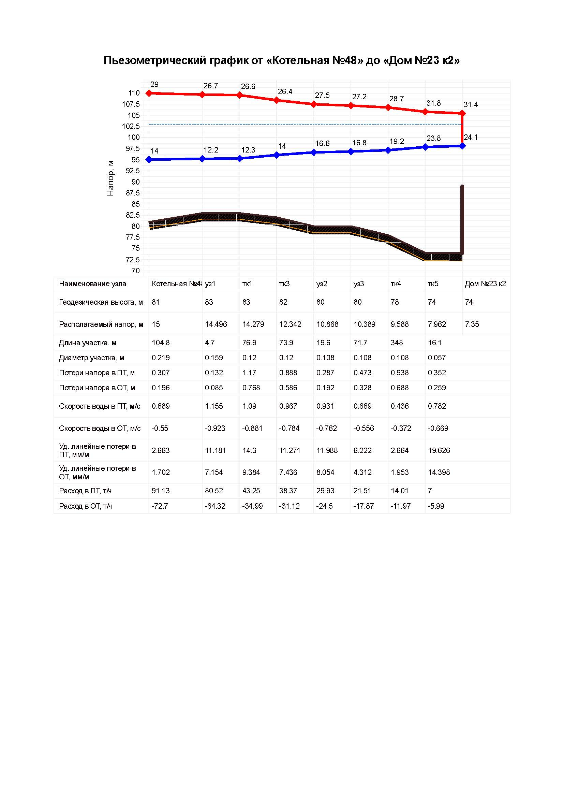
Рисунок 4.2.1 – Пьезометрический график
Рисунок 4.2.2 – Пьезометрический график

Результаты гидравлического расчёта приведены в приложении 1.
Рекомендации
  - Для увеличения эффективности работы тепловой системы необходимо провести работы по установке дроссельных устройств (дроссельных шайб или балансировочных клапанов) в соответствии с данными приведенными в Приложении 1.
  - Для предотвращения засорений регулирующей аппаратуры и увеличения теплоотдачи отопительных приборов необходимо внедрить на источниках тепла водоподготовку сетевой воды, а также ежегодно проводить промывку тепловой сети и внутридомовых систем теплоснабжения.
  - При изменении схемы теплоснабжения или тепловой нагрузки потребителей (отключение/подключение) необходимо проводить корректировочный расчет тепловых и гидравлических режимов и соответственно диаметров дроссельных устройств.
До проведения работ по установке дроссельных устройств (шайб) необходимо выполнить следующие рекомендации:
- Для предотвращения засорений провести ревизию и промывку существующих фильтров механической очистки, при отсутствии фильтров произвести их установку на вводах у потребителей.
- Провести планово-предупредительные работы на тепловой сети с последующей опрессовкой в соответствие с руководящими документами;
- Восстановить поврежденную тепловую изоляцию и защитное покрытие изоляции;
- Установить расчетные дроссельные устройства (или балансировочные клапаны) в неотопительный период, руководствуясь данными Приложения 1;
- Провести опломбирование установленных устройств, с целью предотвращения несанкционированного доступа к ним.
- Провести корректировку работы дроссельных устройств после пробной эксплуатации.
- Для исключения нарушения гидравлических режимов тепловых систем не допускается установка на вводах и тепловых пунктах потребителей: повысительных насосов, обводных линий и прочих технических устройств, способных повлиять на гидравлический режим. С этой целью необходимо демонтировать существующие циркуляционные насосы и проводить регулярные проверки на вводах и тепловых пунктах.
Преимущества установки балансировочного клапана:
– балансировочные клапана являются регулирующей и запорной арматурой;
– балансировочные клапана дают возможность проводить регулировку без остановки системы теплоснабжения в течение отопительного сезона;
– при засорении балансировочного клапана достаточно его полностью открыть для продувки сетевой водой, а затем выставить необходимый расчетный расход теплоносителя и/или рекомендуемое сечение проходного канала;
– присоединение перспективного строительного фонда к существующим СЦТ не планируется.

ГЛАВА 5. МАСТЕР-ПЛАН РАЗВИТИЯ СИСТЕМ ТЕПЛОСНАБЖЕНИЯ ПОСЕЛЕНИЯ, ГОРОДС КОГО ОКРУГА, ГОРОДА ФЕДЕРАЛЬНОГО ЗНАЧЕНИЯ
Содержание, формат, объем мастер-плана в значительной степени варьируются в разных населенных пунктах и существенным образом зависят от тех целей и задач, которые стоят перед его разработчиками. В крупных городах администрации могут создавать целые департаменты, ответственные за разработку мастер-плана, а небольшие поселения вполне могут доверить эту работу специализированным консультантам.
Универсальность мастер-плана позволяет использовать его для решения широкого спектра задач. Основной акцент делается на актуализации существующих объектов и развитии новых объектов. Многие проблемы объектов были накоплены еще с советских времен и только усугубились в современный период. Для решения многих проблем используется стратегический мастер-план.
5.1 Описание сценариев развития теплоснабжения поселения
Вариант №1
Техническое обслуживание с устранением мелких неисправностей и капитальный ремонт тепловых сетей и источников, способствующие нормативной эксплуатации.
Вариант №2
Капитальный ремонт тепловых сетей с изменением диаметра тепловой сети для поддержания нормативного уровня давления.
Для повышения уровня надежности теплоснабжения, сокращения тепловых потерь в сетях предлагается в период с 2022 по 2030 годы во время проведения ремонтных компаний производить замену изношенных участков тепловых сетей, исчерпавших свой эксплуатационный ресурс.
5.2 Обоснование выбора приоритетного сценария развития теплоснабжения поселения
Для реализации варианта №1 производится техническое обслуживание с устранением мелких неисправностей и капитальный ремонт тепловых сетей и источников за счет обслуживающей организацией.

ГЛАВА 6. СУЩЕСТВУЮЩИЕ И ПЕРСПЕКТИВНЫЕ БАЛАНСЫ ПРОИЗВОДИТЕЛЬНОСТИ ВОДОПОДГОТОВИТЕЛЬНЫХ УСТАНОВОК И МАКСИМАЛЬНОГО ПОТРЕБЛЕНИЯ ТЕПЛОНОСИТЕЛЯ ТЕПЛОПОТРЕБЛЯЮЩИМИ УСТАНОВКАМИ ПОТРЕБИТЕЛЕЙ, В ТОМ ЧИСЛЕ В АВАРИЙНЫХ РЕЖИМАХ
В соответствии с п. 6.16 СП 124.13330.2012 «Тепловые сети» установка для подпитки системы теплоснабжения на теплоисточнике должна обеспечивать подачу в тепловую сеть в рабочем режиме воду соответствующего качества и аварийную подпитку водой из систем хозяйственно-питьевого или производственного водопроводов.
Расход подпиточной воды в рабочем режиме должен компенсировать расчетные (нормируемые) потери сетевой воды в системе теплоснабжения.
В котельных в МО «Юкковское сельское поселение» Всеволожского муниципального района Ленинградской области водоподготовительные установки отсутствуют. До конца расчетного периода в котельных в МО «Юкковское сельское поселение» Всеволожского муниципального района Ленинградской области не планируется устанавливать водоподготовительные установки.
Перспективный баланс необходимой производительности водоподготовительных установок котельных в МО «Юкковское сельское поселение» Всеволожского муниципального района Ленинградской области и максимального потребления теплопотребляющими установками потребителей, в том числе в аварийных режимах приведен в таблице.
В соответствии с п. 6.16 СП 124.13330.2012 «Тепловые сети» для открытых и закрытых систем теплоснабжения должна предусматриваться дополнительно аварийная подпитка химически не обработанной и не деарированной водой, расход которой принимается в количестве 2 % среднегодового объема воды в тепловой сети и присоединенных системах теплоснабжения независимо от схемы присоединения (за исключением систем горячего водоснабжения, присоединенных через водоподогреватели).

6.1 Расчетная величина нормативных потерь теплоносителя в тепловых сетях в зонах действия источников тепловой энергии
Расчетные (нормируемые) потери сетевой воды в системе теплоснабжения включают расчетные технологические потери (затраты) сетевой воды и потери сетевой воды с нормативной утечкой из тепловой сети и систем теплопотребления.
Среднегодовая утечка теплоносителя (м3/ч) из водяных тепловых сетей должна быть не более 0,25 % среднегодового объема воды в тепловой сети и присоединенных системах теплоснабжения независимо от схемы присоединения (за исключением систем горячего водоснабжения, присоединенных через водоподогреватели).
Согласно СП 124.13330.2012 «Тепловые сети», (п.6.16) расчетный расход среднегодовой утечки воды, м³/ч для подпитки тепловых сетей следует принимать 0,25 % фактического объема воды в трубопроводах тепловых сетей и присоединенных к ним системах отопления и вентиляции зданий.
Расчетная величина нормативных потерь теплоносителя в тепловых сетях в зонах действия источников тепловой энергии МО «Юкковское сельское поселение» Всеволожского муниципального района Ленинградской области приведена в таблице 6.1.1.
Таблица 6.1.1 – Расчетная величина нормативных потерь теплоносителя в тепловых сетях
Зона действия  источника теплоснабжения | Значения величины нормативных потерь теплоносителя в тепловых сетях, м3/час
Зона действия  источника теплоснабжения | Существующая | Перспективная
Зона действия  источника теплоснабжения | 2023г. | 2024г. | 2025г. | 2026г. | 2027г. | 2028-2030гг.
Котельная №48 д. Лупполово | 0,0554 | 0,0554 | 0,0554 | 0,0554 | 0,0554 | 0,0554
Котельная ООО «ЕТК» д. Юкки | 0,075 | 0,075 | 0,075 | 0,075 | 0,075 | 0,075

6.2 Максимальный и среднечасовой расход теплоносителя (расход сетевой воды) на горячее водоснабжение потребителей с использованием открытой системы теплоснабжения в зоне действия каждого источника тепловой энергии, рассчитываемый с учетом прогнозных сроков перевода потребителей, подключенных к открытой системе теплоснабжения (горячего водоснабжения), на закрытую систему горячего водоснабжения
Таблица 6.2.1 – Максимальный и среднечасовой расход теплоносителя (расход сетевой воды) на горячее водоснабжение потребителей с использованием открытой системы теплоснабжения
Параметр | 2022г. | 2023г. | 2024г. | 2025г. | 2026г. | 2027-2030гг.
Котельная №48 д. Лупполово
расход на утечки, т/час | 0,164 | 0,164 | 0,164 | 0,164 | 0,164 | 0,164
расход на утечки, т/год | 1380,548 | 1380,548 | 1380,548 | 1380,548 | 1380,548 | 1380,548
Котельная ООО «ЕТК» д. Юкки
расход на утечки, т/час | 0,254 | 0,254 | 0,254 | 0,254 | 0,254 | 0,254
расход на утечки, т/год | 2136,363 | 2136,363 | 2136,363 | 2136,363 | 2136,363 | 2136,363
6.3 Сведения о наличии баков-аккумуляторов
В составе оборудования системы отопления МО «Юкковское сельское поселение» Всеволожского муниципального района Ленинградской области от централизованных источников баки-аккумуляторы не имеются.
6.4 Нормативный и фактический (для эксплуатационного и аварийного режимов) часовой расход подпиточной воды в зоне действия источников тепловой энергии
В соответствии с п. 6.16 СП 124.13330.2012 «Тепловые сети» для открытых и закрытых систем теплоснабжения должна предусматриваться дополнительно аварийная подпитка химически не обработанной и не деарированной водой, расход которой принимается в количестве 2 % среднегодового объема воды в тепловой сети и присоединенных системах теплоснабжения независимо от схемы присоединения (за исключением систем горячего водоснабжения, присоединенных через водоподогреватели).
Нормативный и фактический часовой расход подпиточной воды в зоне действия источников тепловой энергии приведен в таблице 1.6.4.1.

Таблица 1.6.4.1 – Нормативный и фактический часовой расход подпиточной воды
Параметр | Для эксплуатационного режима | Для аварийного режима
Котельная №48 д. Лупполово
нормативный часовой расход подпиточной воды, м3/час | 0,18 | 0,48
фактический часовой расход подпиточной воды, м3/час | - | -
Котельная ООО «ЕТК» д. Юкки
нормативный часовой расход подпиточной воды, м3/час | 0,23 | 0,62
фактический часовой расход подпиточной воды, м3/час | - | -
6.5 Существующий и перспективный баланс производительности водоподготовительных установок и потерь теплоносителя с учетом развития системы теплоснабжения
Таблица 6.5.1 – Существующий и перспективный баланс производительности водоподготовительных установок и потерь теплоносителя
Источник тепловой энергии | Объем системы централизованного теплоснабжения с учетом систем теплопотребления, м3 | Нормативная подпитка системы теплоснабжения (сети + система теплопотребления потребителей), м3/ч | Нормативная аварийная подпитка химически необработанной и недеаэрированной водой, м3/ч | Существующая производительность водоподготовительных  установок в нормальном режиме, м³/ч | Существующая аварийная подпитка химически необработанной и недеаэрированной водой, м3/ч | (+) резерв,  (-) дефицит, м³/ч
2023 год
Котельная №48 д. Лупполово | 24,09 | 0,18 | 0,48 | - | 0,48 | -0,18
Котельная ООО «ЕТК» д. Юкки | 30,88 | 0,23 | 0,62 | 0,06 | 0,62 | -0,17
2024 год
Котельная №48 д. Лупполово | 24,09 | 0,18 | 0,48 | - | 0,48 | -0,18
Котельная ООО «ЕТК» д. Юкки | 30,88 | 0,23 | 0,62 | 0,06 | 0,62 | -0,17
2025 год
Котельная №48 д. Лупполово | 24,09 | 0,18 | 0,48 | - | 0,48 | -0,18
Котельная ООО «ЕТК» д. Юкки | 30,88 | 0,23 | 0,62 | 0,06 | 0,62 | -0,17
2026 год
Котельная №48 д. Лупполово | 24,09 | 0,18 | 0,48 | - | 0,48 | -0,18
Котельная ООО «ЕТК» д. Юкки | 30,88 | 0,23 | 0,62 | 0,06 | 0,62 | -0,17
2027 год
Котельная №48 д. Лупполово | 24,09 | 0,18 | 0,48 | - | 0,48 | -0,18
Котельная ООО «ЕТК» д. Юкки | 30,88 | 0,23 | 0,62 | 0,06 | 0,62 | -0,17
2028-2030 г.г.
Котельная №48 д. Лупполово | 24,09 | 0,18 | 0,48 | - | 0,48 | -0,18
Котельная ООО «ЕТК» д. Юкки | 30,88 | 0,23 | 0,62 | 0,06 | 0,62 | -0,17

ГЛАВА 7. ПРЕДЛОЖЕНИЯ ПО СТРОИТЕЛЬСТВУ, РЕКОНСТРУКЦИИ И ТЕХНИЧЕСКОМУ ПЕРЕВООРУЖЕНИЮ ИСТОЧНИКОВ ТЕПЛОВОЙ ЭНЕРГИИ
7.1 Описание условий организации централизованного теплоснабжения, индивидуального теплоснабжения, а также поквартирного отопления, которое должно содержать в том числе определение целесообразности или нецелесообразности подключения (технологического присоединения) теплопотребляющей установки к существующей системе централизованного теплоснабжения исходя из недопущения увеличения совокупных расходов в такой системе централизованного теплоснабжения, расчет которых выполняется в порядке, установленном методическими указаниями по разработке схем теплоснабжения
Существующие зоны централизованного теплоснабжения и нагрузка потребителей МО «Юкковское сельское поселение» Всеволожского муниципального района Ленинградской области сохранятся на расчетный период.
Потребители с индивидуальным теплоснабжением – это частные одноэтажные дома, где индивидуальное теплоснабжение жилых домов останется на том же уровне на расчетный период.
Применение поквартирных систем отопления – систем с разводкой трубопроводов в пределах одной квартиры, обеспечивающая поддержание заданной температуры воздуха в помещениях этой квартиры – не применяется.
Покрытие зоны перспективной тепловой нагрузки, не обеспеченной тепловой мощностью, ожидается от индивидуальных источников теплоснабжения.
7.2 Описание текущей ситуации, связанной с ранее принятыми в соответствии с законодательством Российской Федерации об электроэнергетике решениями об отнесении генерирующих объектов к генерирующим объектам, мощность которых поставляется в вынужденном режиме в целях обеспечения надежного теплоснабжения потребителей
Решения об отнесении генерирующих объектов к генерирующим объектам, мощность которых поставляется в вынужденном режиме в целях обеспечения надежного теплоснабжения потребителей на территории МО «Юкковское сельское поселение» Всеволожского муниципального района Ленинградской области, отсутствуют.

7.3 Анализ надежности и качества теплоснабжения для случаев отнесения генерирующего объекта к объектам, вывод которых из эксплуатации может привести к нарушению надежности теплоснабжения (при отнесении такого генерирующего объекта к объектам, электрическая мощность которых поставляется в вынужденном режиме в целях обеспечения надежного теплоснабжения потребителей, в соответствующем году долгосрочного конкурентного отбора мощности на оптовом рынке электрической энергии (мощности) на соответствующий период), в соответствии с методическими указаниями по разработке схем теплоснабжения
До конца расчетного периода в МО «Юкковское сельское поселение» Всеволожского муниципального района Ленинградской области случаев отнесения генерирующего объекта к объектам, вывод которых из эксплуатации может привести к нарушению надежности теплоснабжения, не ожидается.
7.4 Обоснование предлагаемых для строительства источников тепловой энергии с комбинированной выработкой тепловой и электрической энергии для обеспечения перспективных тепловых нагрузок
Строительство источников тепловой энергии с комбинированной выработкой тепловой и электрической энергии для обеспечения перспективных тепловых нагрузок на расчетный период не планируется.
На территории МО «Юкковское сельское поселение» Всеволожского муниципального района Ленинградской области отсутствуют источники, сооружаемые в технологически изолированной территориальной энергетической системе.
Востребованность электрической энергии (мощности), вырабатываемой генерирующим оборудованием источников тепловой энергии, функционирующих в режиме комбинированной выработки электрической и тепловой энергии в МО «Юкковское сельское поселение» Всеволожского муниципального района Ленинградской области отсутствует.
Максимальная выработка электрической энергии на базе прироста теплового потребления на коллекторах существующих источников тепловой энергии не приведена ввиду отсутствия источников тепловой энергии, функционирующих в режиме комбинированной выработки электрической и тепловой энергии.
7.5 Обоснование предлагаемых для реконструкции действующих источников тепловой энергии с комбинированной выработкой тепловой и электрической энергии для обеспечения перспективных приростов тепловых нагрузок
Реконструкция действующих источников тепловой энергии с комбинированной выработкой тепловой и электрической энергии для обеспечения перспективных тепловых нагрузок на расчетный период не планируется.
Источники тепловой энергии, функционирующие в режиме комбинированной выработки электрической и тепловой энергии на территории МО «Юкковское сельское поселение» Всеволожского муниципального района Ленинградской области, отсутствуют.
Перспективные потребители тепловой нагрузки будут обеспечиваться тепловой энергией от существующих источников тепловой энергии.
7.6 Обоснование предложений по переоборудованию котельных в источники тепловой энергии, функционирующие в режиме комбинированной выработки электрической и тепловой энергии, с выработкой электроэнергии на собственные нужды теплоснабжающей организации в отношении источника тепловой энергии, на базе существующих и перспективных тепловых нагрузок
Реконструкция котельных для выработки электроэнергии в комбинированном цикле на базе существующих и перспективных нагрузок на расчетный период не планируется.
Перспективные режимы загрузки источников тепловой энергии по присоединенной тепловой нагрузке останутся без изменений до конца расчетного периода.

7.7 Обоснование предлагаемых для реконструкции котельных с увеличением зоны их действия путем включения в нее зон действия существующих источников тепловой энергии
На территории МО «Юкковское сельское поселение» Всеволожского муниципального района Ленинградской области увеличение зоны действия централизованных источников теплоснабжения путем включения в нее зон действия существующих источников тепловой энергии не планируется.
7.8 Обоснование предлагаемых для перевода в пиковый режим работы котельных по отношению к источникам тепловой энергии, функционирующим в режиме комбинированной выработки электрической и тепловой энергии
Источников тепловой энергии с комбинированной выработкой тепловой и электрической энергии в МО «Юкковское сельское поселение» Всеволожского муниципального района Ленинградской области нет, перевод в пиковый режим работы котельных не требуется.
7.9 Обоснование предложений по расширению зон действия действующих источников тепловой энергии, функционирующих в режиме комбинированной выработки электрической и тепловой энергии
Источники тепловой энергии с комбинированной выработкой тепловой и электрической энергии в МО «Юкковское сельское поселение» Всеволожского муниципального района Ленинградской области отсутствуют.
7.10 Обоснование предлагаемых для вывода в резерв и (или) вывода из эксплуатации котельных при передаче тепловых нагрузок на другие источники тепловой энергии.
Передача тепловых нагрузок на другие источники тепловой энергии на расчетный период не предполагается. Вывод в резерв и (или) вывода из эксплуатации котельных не требуется.
7.11 Обоснование организации индивидуального теплоснабжения в зонах застройки поселения малоэтажными жилыми зданиями
Покрытие возможной перспективной тепловой нагрузки в МО «Юкковское сельское поселение» Всеволожского муниципального района Ленинградской области, малоэтажная застройка, не обеспеченной тепловой мощностью централизованных источников, планируется индивидуальным теплоснабжением, так как эти зоны на расчетный период не планируется отапливать от централизованных систем.
7.12 Обоснование перспективных балансов тепловой мощности источников тепловой энергии и теплоносителя и присоединенной тепловой нагрузки в каждой из систем теплоснабжения поселения и ежегодное распределение объемов тепловой нагрузки между источниками тепловой энергии
Увеличение перспективной тепловой нагрузки не предполагается.
Перспективные балансы тепловой мощности источников тепловой энергии и теплоносителя и присоединенной тепловой нагрузки в системе теплоснабжения остаются неизменными на расчетный период.
7.13 Анализ целесообразности ввода новых и реконструкции существующих источников тепловой энергии с использованием возобновляемых источников энергии, а также местных видов топлива
Котельные МО «Юкковское сельское поселение» Всеволожского муниципального района Ленинградской области в качестве основного топлива используют природный газ.
Источники тепловой энергии с использованием возобновляемых источников энергии в МО «Юкковское сельское поселение» Всеволожского муниципального района Ленинградской области отсутствуют. Ввод новых источников тепловой энергии с использованием возобновляемых источников энергии не целесообразен ввиду отсутствия необходимых условий.
На территории МО «Юкковское сельское поселение» Всеволожского муниципального района Ленинградской области местным видом топлива являются дрова.
В качестве основного топлива дрова не используются из-за низкого КПД.

7.14 Обоснование организации теплоснабжения в производственных зонах на территории поселения
Организация теплоснабжения в производственных зонах на территории поселения на расчетный период не требуется.
7.15 Результаты расчетов радиуса эффективного теплоснабжения
Радиус эффективного теплоснабжения – максимальное расстояние от теплопотребляющей установки до ближайшего источника тепловой энергии в системе теплоснабжения, при превышении которого подключение теплопотребляющей установки к данной системе теплоснабжения нецелесообразно по причине увеличения совокупных расходов в системе теплоснабжения.
Подключение дополнительной тепловой нагрузки с увеличением радиуса действия источника тепловой энергии приводит к возрастанию затрат на производство и транспорт тепловой энергии и одновременно к увеличению доходов от дополнительного объема ее реализации. Радиус эффективного теплоснабжения предполагает расстояние, при котором увеличение доходов равно по величине возрастанию затрат. Для действующих источников тепловой энергии это означает, что удельные затраты (на единицу отпущенной потребителям тепловой энергии) являются минимальными.
Расчет эффективного радиуса теплоснабжения произведен на базе методики, предложенной Шубиным Е.П., основанной на рассмотрении тепловых нагрузок как сосредоточенных в точках их присоединения к тепловым сетям. Этот показатель был назван оборотом тепла.
Обоснование введения этого показателя производится с точки зрения транспорта тепловой энергии. Каждая точечная тепловая нагрузка характеризуется двумя величинами:
- Расчетной тепловой нагрузкой $Q_{i}^{p}$;
- Расстоянием от источника тепла до точки ее присоединения, принятой по трассе тепловой сети (по вектору расстояния от точки до точки) - $l_{i}$.
Произведение этих величин $Z_{i}=Q_{i}^{p}×l_{i}$ (Гкал∙км/ч) названо моментом тепловой нагрузки относительно источника теплоснабжения. Чем больше величина этого момента, тем, больше и материальная характеристика теплопровода, соединяющего источник теплоснабжения с точкой приложения тепловой нагрузки, причем материальная характеристика растет в зависимости от роста момента не прямо пропорционально, а в соответствии со степенным законом $Z_{i}→Q^{0.38}$. Для тепловых сетей с количеством абонентов больше единицы характерной является величина суммы моментов тепловых нагрузок $Z_{t}$ (Гкал∙м/ч):
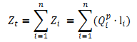,
Эта величина названа теоретическим оборотом тепла для заданного расположения абонентов относительно источника теплоснабжения.
Так как при расчете этого оборота значения изменяются по вектору, соединяющему источник тепла с точкой присоединения i-того абонента, то величина теоретического оборота не зависит от выбранной трассы и конфигурации тепловой сети. Вместе с тем, она отражает ту степень транзита тепла, которая является неизбежной при заданном расположении абонентов относительно источника теплоснабжения.
Связи величины оборота тепла с другими транспортными коэффициентами выражаются, следующими соотношениями:
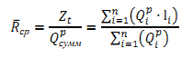,
Где ${\overline{R}}_{ср}$ – отношение оборота тепла к суммарной расчетной тепловой нагрузке всех абонентов, характеризующее собой среднюю удалённость абонентов от источника теплоснабжения или расстояние от этого источника до центра тяжести тепловых нагрузок всех абонентов сетей (средний радиус теплоснабжения).
Все вышеприведенные величины характеризуют системы теплоснабжения без конкретно выбранной трассы тепловой сети и определяют только позицию источника теплоснабжения относительно планирующихся (или действующих абонентов). Учитывая фактическую конфигурацию трассы тепловой сети, конкретизируется расчет оборота тепла, приняв в качестве длин, соединяющих источник теплоснабжения с конкретным потребителем, расстояние по трассе. Так как это расстояние всегда больше, чем вектор, то оборот тепла по конкретной трассе $Z_{c}$ всегда больше теоретического оборота тепла $Z_{t}$. Безразмерное отношение этих двух значений оборотов тепла называется коэффициентом конфигурации тепловых сетей :
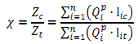

Значение этого коэффициента всегда больше единицы. Эта величина характеризует транзит тепла в тепловых сетях, связанный с выбором трассы. Чем выше значение коэффициента конфигурации тепловой сети , тем больше материальная характеристика тепловой сети по сравнению с теоретически необходимым минимумом. Таким образом, этот коэффициент, характеризует правильность выбора трассы для радиальной тепловой сети без ее резервирования, и показывает насколько экономно проектировщик (с учетом всех возможных ограничений по геологическим и урбанистическим требованиям) выбрал трассу. Данные по этому пункту приведены в Томе 1, в пункте 2.5.

ГЛАВА 8. ПРЕДЛОЖЕНИЯ ПО СТРОИТЕЛЬСТВУ И РЕКОНСТРУКЦИИ ТЕПЛОВЫХ СЕТЕЙ
8.1 Предложения по реконструкции и строительству тепловых сетей, обеспечивающих перераспределение тепловой нагрузки из зон с дефицитом тепловой мощности в зоны с избытком тепловой мощности (использование существующих резервов)
Реконструкция и строительство тепловых сетей, обеспечивающих перераспределение тепловой нагрузки из зон с дефицитом тепловой мощности в зоны с избытком тепловой мощности, не планируется.
8.2 Предложения по строительству тепловых сетей для обеспечения перспективных приростов тепловой нагрузки под жилищную, комплексную или производственную застройку во вновь осваиваемых районах поселения
Строительство тепловых сетей для обеспечения перспективных приростов тепловой нагрузки под жилищную, комплексную или производственную застройку во вновь осваиваемых районах поселения не планируется, поскольку эти территории планируется организовывать с индивидуальным теплоснабжением.
8.3 Предложения по строительству тепловых сетей, обеспечивающих условия, при наличии которых существует возможность поставок тепловой энергии потребителям от различных источников тепловой энергии при сохранении надежности теплоснабжения
Строительство тепловых сетей, обеспечивающих возможность поставок тепловой энергии потребителям от различных источников не планируется.
8.4 Предложения по строительству или реконструкции тепловых сетей для повышения эффективности функционирования системы теплоснабжения, в том числе за счет перевода котельных в пиковый режим работы или ликвидации котельных
Новое строительство или реконструкция тепловых сетей для повышения эффективности функционирования системы теплоснабжения котельных, в том числе за счет перевода котельных в «пиковый» режим, не планируется.

8.5 Предложения по строительству тепловых сетей для обеспечения нормативной надежности теплоснабжения
Строительство тепловых сетей для дублирования нерезервированных участков теплотрасс не предполагается. Длины участков не превышают максимально допустимых нерезервируемых.
Для обеспечения нормативной надежности и безопасности теплоснабжения в течение всего расчетного периода предусматривается ревизия и ремонт запорной арматуры всех действующих тепловых сетей, а также замена участков тепловой сети, срок эксплуатации которых превышает 25 лет, с применением современной энергоэффективной тепловой изоляции трубопроводов ТС до 3% в год.
8.6 Предложения по ремонту и реконструкции тепловых сетей для обеспечения нормативной надежности теплоснабжения
Таблица 8.6.1 – Перечень мероприятий
Планируемые мероприятия | Год проведения | Примечания
Замена изношенных участков тепловой сети, срок эксплуатации которых превышает 25 лет, с применением современной энергоэффективной тепловой изоляции трубопроводов тепловой сети до 3% в год | 2023-2030 | Обеспечение нормативной надежности теплоснабжения потребителей
8.7 Предложения по реконструкции тепловых сетей с увеличением диаметра трубопроводов для обеспечения перспективных приростов тепловой нагрузки
Реконструкция тепловых сетей с увеличением диаметра трубопроводов не требуется.
8.8 Предложения по реконструкции тепловых сетей, подлежащих замене в связи с исчерпанием эксплуатационного ресурса
Реконструкцию или частичную замену ТС необходимо проводить по сложившейся необходимости.
8.9 Предложения по строительству и реконструкции насосных станций
Обособленные насосные станции, участвующие непосредственно в транспортировке теплоносителя на территории МО «Юкковское сельское поселение» Всеволожского муниципального района Ленинградской области, отсутствуют. Все насосное оборудование находится в зданиях соответствующих котельных.

ГЛАВА 9. ПРЕДЛОЖЕНИЯ ПО ПЕРЕВОДУ ОТКРЫТЫХ СИСТЕМ ТЕПЛОСНАБЖЕНИЯ (ГОРЯЧЕГО ВОДОСНАБЖЕНИЯ) В ЗАКРЫТЫЕ СИСТЕМЫ ГОРЯЧЕГО ВОДОСНАБЖЕНИЯ
9.1 Технико-экономическое обоснование предложений по типам присоединений теплопотребляющих установок потребителей (или присоединений абонентских вводов) к тепловым сетям, обеспечивающим перевод потребителей, подключенных к открытой системе теплоснабжения (горячего водоснабжения), на закрытую систему горячего водоснабжения
Необходимость повышения надежности и снижения энергозатрат системами теплоснабжения предопределила закрепление в нормативных документах обязательность перехода на закрытые схемы присоединения систем отопления и горячего водоснабжения к тепловым сетям.
- В соответствии с требованиями ФЗ от 07.12.2011г. № 417-ФЗ «О внесении изменений в отдельные законодательные акты РФ в связи с принятым ФЗ «О водоснабжении и водоотведении» и вступившими в силу поправками к ФЗ «О теплоснабжении» № 190-ФЗ от 07.12.2011г.;
- с 1 января 2013 года подключение (технологическое присоединение) объектов капитального строительства потребителей к централизованным открытым системам теплоснабжения (горячего водоснабжения) для нужд горячего водоснабжения, осуществляемого путем отбора теплоносителя на нужды горячего водоснабжения, не допускается;
- с 1 января 2022 года использование централизованных открытых систем теплоснабжения (горячего водоснабжения) для нужд горячего водоснабжения, осуществляемого путем отбора теплоносителя на нужды горячего водоснабжения, не допускается.
Актуальность Закона применительно к новому строительству очевидна. В этом случае закрытая система теплоснабжения позволяет избежать следующих недостатков открытой схемы:
- повышенные расходы тепловой энергии на отопление и ГВС;
- высокие удельные расходы топлива на производство тепловой энергии;
- повышенные затраты на эксплуатацию котельных и тепловых сетей;
- повышенные затраты на химводоподготовку;
- в случае открытой системы технологическая возможность поддержания температурного графика при переходных температурах с помощью подогревателей отопления отсутствует и наличие излома (70ºС) для нужд ГВС приводит к «перетопам» в помещениях зданий;
- существует перегрев горячей воды при эксплуатации открытой системы теплоснабжения без регулятора температуры горячей воды, которая фактически соответствует температуре воды в подающей линии тепловой сети.
Перевод закрытых систем ГВС на закрытые системы должен проводиться в три этапа:
1) проектирование индивидуальных тепловых пунктов (ИТП);
2) приобретение оборудования;
3) строительство.
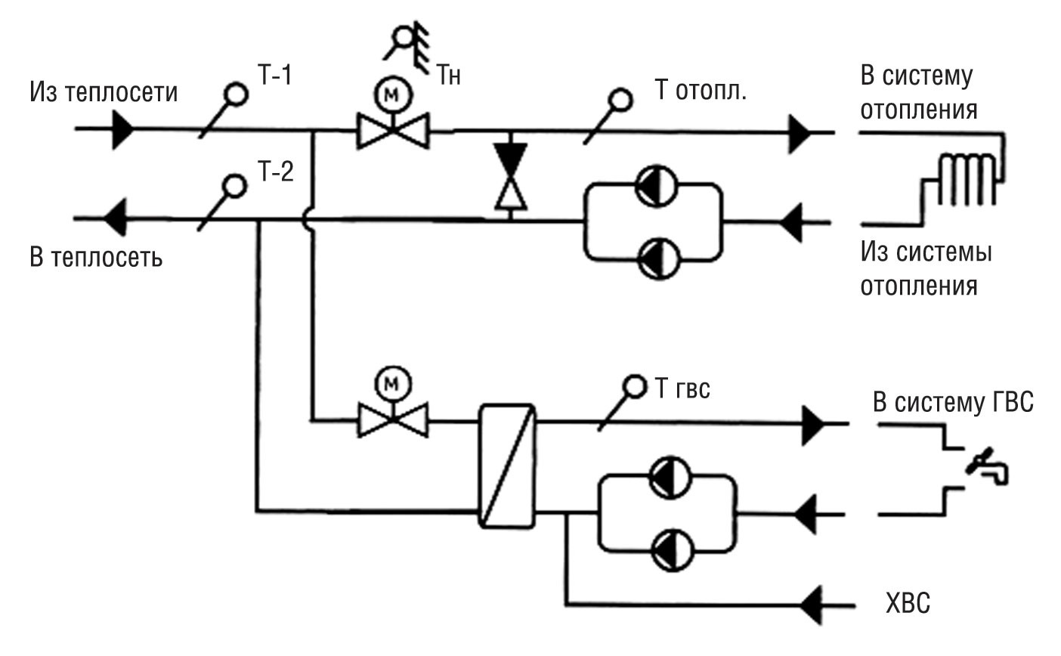
Присоединение абонентских вводов потребителей к тепловым сетям при переходе на закрытую систему ГВС происходит с использованием теплообменного и насосного оборудования по одно- или двухступенчатой схеме (рисунки 9.1.1-9.1.2).
Рисунок 9.1.1 – Присоединение ГВС по одноступенчатой схеме при зависимой схеме подключения системы отопления
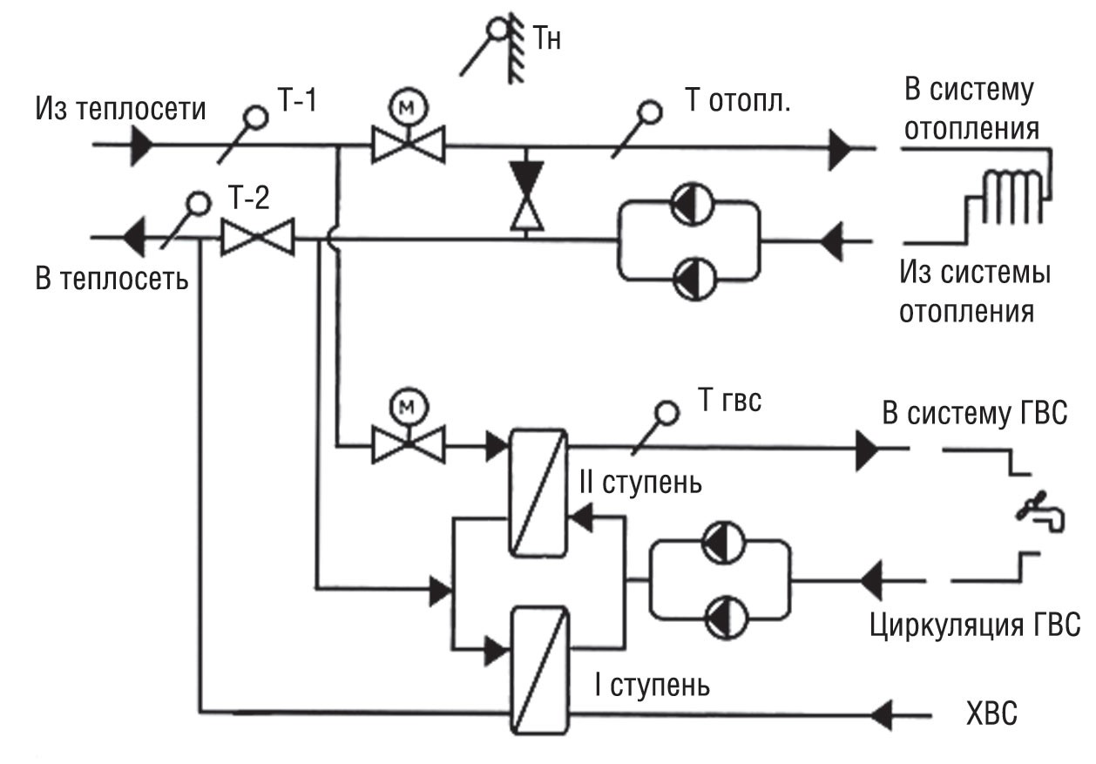
Рисунок 9.1.2 – Присоединение ГВС по двухступенчатой схеме при зависимой схеме подключения системы отопления
При проектировании ИТП при закрытой системе для определения необходимых затрат в первую очередь определяются схемы присоединения водоводяных подогревателей горячего водоснабжения в зависимости от соотношения максимального расхода потока теплоты на ГВС (Qh max) и максимального потока на отопление (Qо max):
одноступенчатая схема двухступенчатая схема
На момент актуализации Схемы теплоснабжения потребители горячего водоснабжения подключены по закрытой схеме.
Предлагается реконструируемые и новые потребители подключать к тепловым сетям по двухступенчатой схеме.
9.2 Выбор и обоснование метода регулирования отпуска тепловой энергии от источников тепловой энергии
Отпуск теплоты на отопление регулируется тремя методами: качественным, количественным, качественно-количественным.
При качественном методе – изменяют температуру воды, подаваемую в тепловую есть (систему отопления) при неизменном расходе теплоносителя.
При количественном – изменяют расход теплоносителя при неизменной температуре.
При качественно-количественном одновременно изменяют температуру и расход теплоносителя.
В настоящее время отпуск теплоты системам отопления регулируют качественным методом, так как при постоянном расходе воды системы отопления в меньшей степени подвержены разрегулировке.
В системах вентиляции для регулирования отпуска теплоты обычно применяют качественный и количественный методы.
Отпуск теплоты на ГВС обычно регулируют количественным методом - изменением расхода сетевой воды.
Описанные выше методы регулирования в чистом виде применяют только в раздельных системах теплоснабжения, в которых потребители отопления, вентиляции и ГВС обслуживаются от источника теплоты по самостоятельным трубопроводам. В двухтрубных тепловых сетях как наиболее экономичных по капитальным и эксплуатационным затратам, по которым теплоноситель одновременно транспортируется для всех видов потребителей, применяют на источнике теплоты комбинированный метод регулирования.
Комбинированное регулирование, состоит из нескольких ступеней, взаимно дополняющих друг друга, создаёт наиболее полное соответствие между отпуском тепла и фактическим теплопотреблением.
Центральное регулирование выполняют на ТЭЦ или котельной по преобладающей нагрузке, характерной для большинства абонентов. В городских тепловых сетях такой нагрузкой может быть отопление или совместная нагрузка отопления и ГВС. На ряде технологических предприятий преобладающим является технологическое теплопотребление.
Групповое регулирование производится в центральных тепловых пунктах для группы однородных потребителей. В ЦТП поддерживаются требуемые расход и температура теплоносителя, поступающего в распределительные или во внутриквартальные сети.
Местное регулирование предусматривается на абонентском вводе для дополнительной корректировки параметров теплоносителя с учетом местных факторов.
Индивидуальное регулирование осуществляется непосредственно у теплопотребляющих приборов, например, у нагревательных приборов систем отопления, и дополняет другие виды регулирования.
Тепловая нагрузка многочисленных абонентов современных систем теплоснабжения неоднородна не только по характеру теплопотребления, но и по параметрам теплоносителя. Поэтому центральное регулирование отпуска тепла дополняется групповым, местным и индивидуальным, т.е. осуществляется комбинированное регулирование.
Прерывистое регулирование – достигается периодическим отключением систем, т.е. пропусками подачи теплоносителя, в связи с чем, этот метод называется регулирование пропусками.
Центральные пропуски возможны лишь в тепловых сетях с однородным потреблением, допускающим одновременные перерывы в подаче тепла. В современных системах теплоснабжения с разнородной тепловой нагрузкой регулирование пропусками используется для местного регулирования.
В паровых системах теплоснабжения качественное регулирование не приемлемо ввиду того, что изменение температур в необходимом диапазоне требует большого изменения давления.
Центральное регулирование паровых систем производится в основном количественным методом или путём пропусков. Однако периодическое отключение приводит к неравномерному прогреву отдельных приборов и к заполнению системы воздухом. Более эффективно местное или индивидуальное количественное регулирование.
9.3 Предложения по реконструкции тепловых сетей для обеспечения передачи тепловой энергии при переходе от открытой системы теплоснабжения (горячего водоснабжения) к закрытой системе горячего водоснабжения
Реконструкции тепловых сетей для обеспечения передачи тепловой энергии при переходе от открытой системы теплоснабжения (горячего водоснабжения) к закрытой системе горячего водоснабжения не требуется.
9.4 Расчет потребности инвестиций для перевода открытой системы теплоснабжения (горячего водоснабжения) в закрытую систему горячего водоснабжения
В МО «Юкковское сельское поселение» Всеволожского муниципального района Ленинградской области используется закрытая система Т/С.
9.5 Оценка целевых показателей эффективности и качества теплоснабжения в открытой системе теплоснабжения (горячего водоснабжения) и закрытой системе горячего водоснабжения
Существуют следующие недостатки открытой схемы теплоснабжения:
– повышенные расходы тепловой энергии на отопление и ГВС;
– высокие удельные расходы топлива и электроэнергии на производство тепловой энергии;
– повышенные затраты на эксплуатацию котельных и тепловых сетей;
– не обеспечивается качественное теплоснабжение потребителей из-за больших потерь тепла и количества повреждений на тепловых сетях;
– повышенные затраты на химводоподготовку;
– при небольшом разборе вода начинает остывать в трубах.
Преимущества открытой системы теплоснабжения: поскольку используются сразу несколько теплоисточников, в случае повреждения на трубопроводе система проявляет живучесть – полной остановки циркуляции не происходит, потребителей длительное время удерживают на затухающей схеме.
Гидравлическая взаимосвязь отдельных элементов системы при зависимом подключении отопительных систем и открытого водоразбора с течением времени неизбежно приводит к разрегулировке гидравлического режима работы системы. В большой степени этому способствуют нарушения (в т.ч. сливы теплоносителя со стороны потребителей тепла). В конечном итоге это оказывает отрицательное влияние на качество и стабильность теплоснабжения и снижает эффективность работы теплоисточников, а для потребителей тепла снижается комфортность жилья при одновременном повышении затрат.
Независимая схема представляет собой преобразование прямого присоединения контура отопления зданий посредством эжектора в гидравлически разделенное независимое присоединение посредством пластинчатого или кожухотрубного теплообменника и электрического насоса контура отопления здания. Теплообменник горячей воды использует обратную воду отопления для того, чтобы как можно больше понизить температуру обратной воды системы отопления.
Температура ГВС будет точно контролироваться и поддерживаться на постоянном уровне 55⁰ С.
Так как холодная вода, подогреваемая до уровня воды ГВС, будет только фильтроваться и не будет обрабатываться химически, стальные трубы будут заменены на пластиковые, которые не подвергаются коррозии.
Попытки перевода существующего жилищного фонда с открытой системы теплоснабжения на закрытую показали необходимость значительных капитальных затрат и экономически не оправдываются. Единственным наглядным положительным результатом перевода открытой системы теплоснабжения на закрытую является улучшение качества горячей воды.

9.6 Предложения по источникам инвестиций
Источником инвестиций по переводу открытых систем теплоснабжения (горячего водоснабжения) в закрытые системы горячего водоснабжения могут выступить бюджет поселения, района и внебюджетные источники.

ГЛАВА 10. ПЕРСПЕКТИВНЫЕ ТОПЛИВНЫЕ БАЛАНСЫ
10.1 Расчеты по каждому источнику тепловой энергии перспективных максимальных часовых и годовых расходов основного вида топлива для зимнего, летнего и переходного периодов, необходимого для обеспечения нормативного функционирования источников тепловой энергии на территории поселения, городского округа.
Основным видом топлива для котельных в МО «Юкковское сельское поселение» Всеволожского муниципального района Ленинградской области является природный газ.
Расчеты максимальных часовых и годовых расходов основного вида топлива приведены в таблице 10.1.1. Местные виды топлива МО «Юкковское сельское поселение» Всеволожского муниципального района Ленинградской области в качестве основного использовать не рентабельно.
Таблица 10.1.1 – Расход топлива в летний и зимний периоды
Наименование источника | Наименование показателя | Значение показателя по месяцам
тепловой энергии | Наименование показателя | Январь | Февраль | Март | Апрель | Май | Июнь | Июль | Август | Сентябрь | Октябрь | Ноябрь | Декабрь
тепловой энергии | наружная средняя температура воздуха, С ^{о} | -6.6 | -6.3 | -1.5 | 4.5 | 10.9 | 15.7 | 18.3 | 16.7 | 11.4 | 5.7 | 0.2 | -3.9
Котельная №48  д. Лупполово | расход топлива м³ | 155 | 150 | 150 | 108 | 35 | 30 | 25 | 20 | 35 | 110 | 115 | 150
Котельная №48  д. Лупполово | (Q мес.отпуска в сеть) Гкал | н/д | н/д | н/д | н/д | н/д | н/д | н/д | н/д | н/д | н/д | н/д | н/д
Котельная ООО «ЕТК» д. Юкки | расход топлива м³ | 57,488 | 66,942 | 66,085 | 48,960 | 32,720 | 11,434 | 13,299 | 13,585 | 15,742 | 32,283 | 43,678 | 54,766
Котельная ООО «ЕТК» д. Юкки | (Q мес.отпуска в сеть) Гкал | н/д | н/д | н/д | н/д | н/д | н/д | н/д | н/д | н/д | н/д | н/д | н/д

10.2 Расчеты по каждому источнику тепловой энергии нормативных запасов аварийных видов топлива
В МО «Юкковское сельское поселение» Всеволожского муниципального района Ленинградской области аварийное топливом является Д/Т.
Таблица 10.2.1 – Расчет нормативных запасов аварийных видов топлива
Вид топлива | Среднесуточная выработка теплоэнергии, Гкал/сут. | Норматив удельного расхода топлива, кг.у.т./Гкал | Среднесуточный расход топлива, тыс. м³ | Коэффициент перевода натурального топлива в условное топливо, т | Количество суток для расчета запаса | ННЗТ, тыс.т.
Котельная №48 д. Лупполово
Д/Т | 18,45 | н/д | н/д | 1,15 | - | 0,002
Д/Т | 10,285 | н/д | н/д | 1,15 | - | 0,007
10.3 Вид топлива, потребляемый источником тепловой энергии, в том числе с использованием возобновляемых источников энергии и местных видов топлива
Основным видом топлива для котельных в МО «Юкковское сельское поселение» Всеволожского муниципального района Ленинградской области является природный газ.
Резервное топливо для котельных – Д/Т.
Индивидуальные источники тепловой энергии в частных жилых домах в качестве топлива используют уголь и дрова.
Местным видом топлива в МО «Юкковское сельское поселение» Всеволожского муниципального района Ленинградской области являются дрова. Существующие источники тепловой энергии МО «Юкковское сельское поселение» Всеволожского муниципального района Ленинградской области не используют местные виды топлива в качестве основного в связи с низким КПД и высокой себестоимостью.
Возобновляемые источники энергии в поселении отсутствуют.

10.4 Виды топлива (в случае, если топливом является уголь, - вид ископаемого угля в соответствии Межгосударственным стандартом ГОСТ 25543 – 2013 «Угли бурые, каменные и антрациты. Классификация по генетическим и технологическим параметрам») их долю и значение низшей теплоты сгорания топлива, используемые для производства тепловой энергии по каждой системе теплоснабжения
В МО «Юкковское сельское поселение» Всеволожского муниципального района Ленинградской области источники ТС, работающие на угле, отсутствуют.
10.5 Преобладающий в поселении, городском округе вид топлива, определяемый по совокупности всех систем теплоснабжения, находящихся в соответствующем поселении, городском округе
Преобладающим в МО «Юкковское сельское поселение» Всеволожского муниципального района Ленинградской области топливом для систем теплоснабжения является природный газ.
Газ является основным топливом для существующих котельных, обеспечивающих отоплением население, бюджетных и прочих потребителей. Также газ используется для отопления существующего одноэтажного жилого фонда, индивидуально-бытовых нужд населения, на производственные и технологические нужды промпредприятий.
10.6 Приоритетное направление развития топливного баланса поселения, сельского поселения
Исходя из структуры топливного баланса МО «Юкковское сельское поселение» Всеволожского муниципального района Ленинградской области приоритетным направлением развития топливного баланса остается использование природного газа на источниках тепловой энергии, использующих его в качестве основного вида топлива.

ГЛАВА 11. ОЦЕНКА НАДЕЖНОСТИ ТЕПЛОСНАБЖЕНИЯ
11.1 Метод и результаты обработки данных по отказам участков тепловых сетей (аварийным ситуациям), средней частоты отказов участков тепловых сетей (аварийных ситуаций) в каждой системе теплоснабжения
Расчет надежности работы теплосети МО «Юкковское сельское поселение» Всеволожского муниципального района Ленинградской области выполняется в соответствии с «Методическими рекомендациями по расчету надежности работы теплосети» Минэнерго.
Расчет вероятность безотказной работы тепловой сети по отношению к каждому потребителю рекомендуется выполнять с применением приведённого ниже алгоритма.
Определить не резервируемый путь передачи теплоносителя от источника до потребителя, по отношению к которому выполняется расчет вероятности безотказной работы тепловой сети.
1. На первом этапе расчета устанавливается перечень участков теплопроводов, составляющих этот путь.
2. Для каждого участка тепловой сети устанавливаются: год его ввода в эксплуатацию, диаметр и протяженность.
3. На основе обработки данных по отказам и восстановлениям (времени, затраченном на ремонт участка) всех участков тепловых сетей за несколько лет их работы устанавливаются следующие зависимости:
λ₀ – средневзвешенная частота (интенсивность) устойчивых отказов участков.
В конкретной системе теплоснабжения при продолжительности эксплуатации участков от 3 до 17 лет, 1/(км*год):
– средневзвешенная частота (интенсивность) отказов для участков тепловой сети с продолжительностью эксплуатации от 1 до 3 лет, 1/(км·год);
– средневзвешенная частота (интенсивность) отказов для участков тепловой сети с продолжительностью эксплуатации от 17 и более лет, 1/(км·год).
Для расчета средней частоты отказов участков теплосетей был использован метод параметрической зависимости интенсивности отказов. Была использована зависимость от срока эксплуатации, следующего вида, близкая по характеру к распределению Вейбулла:
λ(t) = λ₀(0.1·τ)^{α−1},
где τ– срок эксплуатации участка, лет.
Характер изменения интенсивности отказов зависит от параметра α: при α <1, она монотонно убывает, при α >1 – возрастает; при α =1 функция принимает вид λ(t) = λ₀ = Const. А λ₀ — это средневзвешенная частота (интенсивность) устойчивых отказов в конкретной системе теплоснабжения.
Для распределения Вейбулла использованы следующие эмпирические коэффициенты α:
0,8 – средневзвешенная частота (интенсивность) отказов для участков тепловой сети с продолжительностью эксплуатации от 1 до 3 лет;
1 – средневзвешенная частота (интенсивность) устойчивых отказов участков в конкретной системе теплоснабжения при продолжительности эксплуатации участков от 3 до 17 лет;
0,5×exp^{(τ/20)} – при τ до 17 лет (τ/20), средневзвешенная частота (интенсивность) отказов для участков тепловой сети с продолжительностью эксплуатации от 17 и более лет.
В МО «Юкковское сельское поселение» Всеволожского муниципального района Ленинградской области за прошедшие 5 лет произошел один инцидент с аварией. Значение средневзвешенной частоты (интенсивности) устойчивых отказов в конкретной системе теплоснабжения принимаем 0,05 1/(год*км).
Значения интенсивности отказов λ (t) в зависимости от продолжительности эксплуатации t при значении λ₀ = 0,05 1/(год*км) представлены в таблице 11.1.1. и на рисунке 11.1.1.
Таблица 11.1.1
Продолжительность работы участка теплосети, лет | 1 | 2 | 3 | 4 | 17 | 18 | 19 | 20 | 21 | 22 | 23 | 24 | 25
Значение коэффициента α, ед. | 0,80 | 0,8 | 0,80 | 1,00 | 1,00 | 1,2298 | 1,2929 | 1,3591 | 1,4288 | 1,5021 | 1,5791 | 1,6601 | 1,7452
Интенсивность отказов λ (t) 1/(год∙км) | 0,079 | 0,0689 | 0,0636 | 0,050 | 0,050 | 0,06 | 0,06 | 0,07 | 0,07 | 0,08 | 0,08 | 0,09 | 0,10
Продолжительность работы участка теплосети, лет | 26 | 27 | 28 | 29 | 30 | 31 | 32 | 33 | 34 | 35 | 36 | 37 | 38
Значение коэффициента α, ед. | 1,8346 | 1,9287 | 2,0276 | 2,1316 | 2,2408 | 2,3557 | 2,4765 | 2,6035 | 2,7370 | 2,8773 | 3,0248 | 3,1799 | 3,3429
Интенсивность отказов λ (t) 1/(год∙км) | 0,11 | 0,13 | 0,15 | 0,17 | 0,20 | 0,24 | 0,28 | 0,35 | 0,43 | 0,54 | 0,68 | 0,88 | 1,16
Продолжительность работы участка теплосети, лет | 39 | 40 | 41 | 42 | 43 | 44 | 45 | 46 | 47 | 48 | 49 | 50 | 51
Значение коэффициента α, ед. | 3,5143 | 3,6945 | 3,8840 | 4,0831 | 4,2924 | 4,5125 | 4,7439 | 4,9871 | 5,2428 | 5,5116 | 5,7942 | 6,0912 | 6,4036
Интенсивность отказов λ (t) 1/(год∙км) | 1,56 | 2,14 | 2,98 | 4,26 | 6,21 | 9,28 | 14,23 | 22,39 | 36,24 | 60,40 | 103,87 | 184,59 | 339,60
Продолжительность работы участка теплосети, лет | 52 | 53 | 54 | 55 | 56 | - | - | - | - | - | - | - | -
Значение коэффициента α, ед. | 6,7319 | 7,0770 | 7,4399 | 7,8213 | 8,2223 | - | - | - | - | - | - | - | -
Интенсивность отказов λ (t) 1/(год∙км) | 648,05 | 1285,31 | 2655,14 | 5725,56 | 12918,92 | - | - | - | - | - | - | - | -
Рисунок – 11.1.1
Срок службы, протяженности тепловых сетей и средняя частота отказов приведены в таблицах пункта 11.3.
11.2 Метод и результаты обработки данных по восстановлениям отказавших участков тепловых сетей (участков тепловых сетей, на которых произошли аварийные ситуации), среднего времени восстановления отказавших участков тепловых сетей в каждой системе теплоснабжения
По данным региональных справочников по климату о среднесуточных температурах наружного воздуха за последние десять лет строят зависимость повторяемости температур наружного воздуха (график продолжительности тепловой нагрузки отопления). При отсутствии этих данных зависимость повторяемости температур наружного воздуха для местоположения тепловых сетей принимают по данным СНиП 23-01-99 или Справочника «Наладка и эксплуатация водяных тепловых сетей».
С использованием данных о теплоаккумулирующей способности объектов теплопотребления (зданий) определяют время, за которое температура внутри отапливаемого помещения снизится до температуры, установленной в критериях отказа теплоснабжения. Отказ теплоснабжения потребителя – событие, приводящее к падению температуры в отапливаемых помещениях жилых и общественных зданий ниже +8 °С (СП 124.13330.2012. Тепловые сети). Для расчета времени снижения температуры в жилом здании используют формулу:
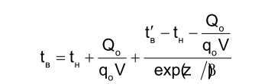
где t_{в} – внутренняя температура, которая устанавливается в помещении через время z в часах, после наступления исходного события, ⁰С;
z – время, отсчитываемое после начала _{н} исходного события, ч;
t'_{в} – температура в отапливаемом помещении, которая была в момент начала исходного события, ⁰С;
t_{н} – температура наружного воздуха, усредненная на периоде времени z,⁰С;
Q₀ – подача теплоты в помещение, Дж/ч;
q₀V – удельные расчетные тепловые потери здания, Дж/(ч×⁰С);
β – коэффициент аккумуляции помещения (здания), ч.
Для расчета времени снижения температуры в жилом задании до +12°С при внезапном прекращении теплоснабжения эта формула при Q0 / q0V = 0 имеет следующий вид:
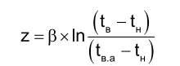
где t_{в.а.} – внутренняя температура, которая устанавливается критерием отказа теплоснабжения (+12°С для жилых зданий).
Расчет проводится для каждой градации повторяемости температуры наружного воздуха.
По данным СНиП 23-01-99 «Строительная климатология» было рассчитано время снижения температуры внутри отапливаемых помещений до +8˚С при отключении систем теплоснабжения. Расчет проводился при коэффициенте аккумуляции β=40 часов. Данные расчеты приведены в таблице 11.2.1.

Рисунок 11.2.1 – Зависимость температуры воздуха в помещении от времени после отключения отопления при наружной t_{наруж.} = -10⁰С
Таблица 11.2.1 – Расчет среднего времени восстановления отказавших участков теплотрассы
№ п/п | Температура  наружного воздуха, ^{о}с | Темп снижения  температуры в квартире Т, (⁰ С в час) | Время остывания помещения | Лимит времени на устранение аварий и  инцидентов до замерзания теплоносителя в трубах потребителя, ч
1 | 0 | 0,3 | 36,7 | 36,6 ч
2 | -5 | 0,5 | 26,2 | 26,16 ч
3 | -10 | 0,6 | 20,4 | 20,4 ч
4 | -15 | 0,7 | 16,8 | 16,8 ч
5 | -20 | 0,8 | 14,3 | 14,3 ч
6 | -25 | 1 | 12,4 | 12,4 ч
7 | -30 | 1,1 | 11 | 11 ч
8 | -33 | 10,3 | 10,3 | 10,3 ч
При устранении аварии более расчётного лимита времени «Теплоснабжающая организация» обязана совместно с «Собственниками» и «Управляющей организацией» произвести спуск теплоносителя из систем отопления и воды из системы водоснабжения во всех отключенных домах и строениях, а в дальнейшем и отключенного участка теплосети, ЦТП и ИТП, во избежание замораживания их и цепочного, лавинообразного развития аварии.
11.3 Результаты оценки вероятности отказа (аварийной ситуации) и безотказной (безаварийной) работы системы теплоснабжения по отношению к потребителям, присоединенным к магистральным и распределительным теплопроводам
Тепловые сети муниципального образования МО «Юкковское сельское поселение» Всеволожского муниципального района Ленинградской области состоят из не резервируемых участков. В соответствии со СНиП 41-02-2003 минимально допустимые показатели вероятности безотказной работы следует принимать (пункт «6.26») для:
– источника теплоты Рит = 0,97;
– тепловых сетей Ртс = 0,9;
– потребителя теплоты Рпт = 0,99;
– системы централизованного теплоснабжения (СЦТ) в целом
– Рсцт = 0,9×0,97×0,99 = 0,86.
Нормативные показатели безотказности тепловых сетей обеспечиваются следующими мероприятиями:
– установлением предельно допустимой длины нерезервированных участков теплопроводов (тупиковых, радиальных, транзитных) до каждого потребителя или теплового пункта;
– местом размещения резервных трубопроводных связей между радиальными теплопроводами;
– достаточностью диаметров, выбираемых при проектировании новых или реконструируемых существующих теплопроводов для обеспечения резервной подачи теплоты потребителям при отказах;
– необходимостью замены на конкретных участках тепловых сетей, теплопроводов и конструкций на более надежные, а также обоснованность перехода на надземную или тоннельную прокладку;
– очередностью ремонтов и замен теплопроводов, частично или полностью утративших свой ресурс.
Оценка надежности теплоснабжения разрабатывается в соответствии с подпунктом «и» пункта 19 и пункта 46 Постановления Правительства от 22 февраля 2012 г. № 154 «Требования к схемам теплоснабжения». Нормативные требования к надежности теплоснабжения установлены в СП 124.13330.2012 «Тепловые сети» в части пунктов 6.276.31 раздела «Надежность». В СП 124.13330.2012 надежность теплоснабжения определяется по способности проектируемых и действующих источников теплоты, тепловых сетей и в целом систем централизованного теплоснабжения обеспечивать в течение заданного времени требуемые режимы, параметры и качество теплоснабжения (отопления, вентиляции, горячего водоснабжения), а также технологических потребностей предприятий в паре и горячей воде, обеспечивать нормативные показатели вероятности безотказной работы, коэффициент готовности и живучести.
На основе данных о частоте (потоке) отказов участков тепловой сети, температур наружного воздуха и данных о времени восстановления (ремонта) элемента (участка, НС, компенсатора и т.д.) тепловых сетей определяют вероятность отказа теплоснабжения потребителя.
В случае отсутствия достоверных данных о времени восстановления теплоснабжения потребителей рекомендуется использовать эмпирическую зависимость для времени, необходимом для ликвидации повреждения, предложенную Е.Я. Соколовым:
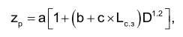
где, а, b, c – постоянные коэффициенты, зависящие от способа укладки теплопровода (подземный, надземный) и его конструкции, а также от способа диагностики места повреждения и уровня организации ремонтных работ; L_{С.З.} – расстояние между секционирующими задвижками, м; D – условный диаметр трубопровода, м.
Согласно рекомендациям Е.Я. Соколова, для подземной прокладки теплопроводов в непроходных каналах значения постоянных коэффициентов равны: a=6; b=0,5; c=0,0015.
Значения расстояний между секционирующими задвижками LС.З. берутся из соответствующей базы предоставленных данных. Если эти значения отсутствуют, тогда расчет выполняется по значениям, определенным СП 124.13330.2012 «Тепловые сети»:
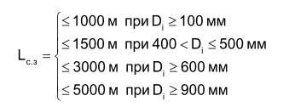
Расчет выполняется для каждого участка, входящего в путь от источника до абонента:
– вычисляется время ликвидации повреждения на i-м участке;
– по каждой градации повторяемости температур вычисляется допустимое время проведения ремонта;
– вычисляется относительная и накопленная частота событий, при которых время снижения температуры до критических значений меньше, чем время ремонта повреждения;
– вычисляются относительные доли и поток отказов участка тепловой сети, способный привести к снижению температуры в отапливаемом помещении до температуры +12 ⁰С:
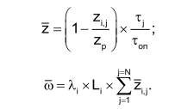
– вычисляется вероятность безотказной работы участка тепловой сети относительно абонента
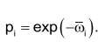
Расчет резервируемых линий осуществляется следующим образом:
1. производится расчет надежности каждой из резервных линий в отдельности в соответствии с методикой, описанной ранее;
2. полученные вероятности безотказной работы каждой из резервных линий суммируются, а полученное значение (не более 1,0) используется для расчета исследуемого участка теплосети от источника до потребителя.
Для расчетов ВБР Данные отсутствуют.
11.4 Результаты оценки коэффициентов готовности теплопроводов к несению тепловой нагрузки
Согласно СП 124.13330.2012 «Тепловые сети», (п. 6.29) минимально допустимый коэффициент готовности СЦТ к исправной работе Кг принимается 0,97.
Для расчета показателя готовности учитываются следующие показатели:
– готовность СЦТ к отопительному сезону;
– достаточность установленной тепловой мощности источника теплоты для обеспечения исправного функционирования СЦТ при нерасчетных похолоданиях;
– способность тепловых сетей обеспечить исправное функционирование СЦТ при нерасчетных похолоданиях;
– организационные и технические меры, необходимые для обеспечения исправного функционирования СЦТ на уровне заданной готовности;
– максимально допустимое число часов готовности для источника теплоты;
– температуру наружного воздуха, при которой обеспечивается заданная внутренняя температура воздуха.
Готовность к исправной работе системы определяется по уравнению:

K_{r}= $\frac{8424-Z1-Z2-Z3-Z4}{8424}$,
z1 – число часов ожидания неготовности СЦТ в период стояния нерасчетных температур наружного воздуха в данной местности. Определяется по климатологическим данным с учетом способности системы обеспечивать заданную температуру в помещениях;
z2 – число часов ожидания неготовности источника тепла. Принимается по среднестатистическим данным z2 ≤ 50 часов;
z3 – число часов ожидания неготовности тепловых сетей.
z4 – число часов ожидания неготовности абонента. Принимается по среднестатистическим данным z4 ≤ 10 часов.
K_{r}= $\frac{8424-6.613-25-15-5}{8424}$ = 0.9909
11.5 Результатов оценки недоотпуска тепловой энергии по причине отказов (аварийных ситуаций) и простоев тепловых сетей и источников тепловой энергии
Недоотпуска тепловой энергии по причине отказов (аварийных ситуаций) и простоев тепловых сетей и источников тепловой энергии на территории МО «Юкковское сельское поселение» Всеволожского муниципального района Ленинградской области не происходило.

ГЛАВА 12. ОБОСНОВАНИЕ ИНВЕСТИЦИЙ В СТРОИТЕЛЬСТВО, РЕКОНСТРУКЦИЮ И ТЕХНИЧЕСКОЕ ПЕРЕВООРУЖЕНИЕ
12.1 Оценка финансовых потребностей для осуществления строительства, реконструкции и технического перевооружения источников тепловой энергии и тепловых сетей
Источником необходимых инвестиций, обеспечивающих финансовые потребности для строительства, реконструкции и технического перевооружения источников тепловой энергии и тепловых сетей МО «Юкковское сельское поселение» Всеволожского муниципального района Ленинградской области, планируются бюджет поселения, района и внебюджетные источники, для реконструкции тепловых сетей – бюджет поселения, района и внебюджетные источники.
12.2 Обоснованные предложения по источникам инвестиций, обеспечивающих финансовые потребности для осуществления строительства, реконструкции и технического перевооружения источников тепловой энергии и тепловых сетей
Источником необходимых инвестиций, обеспечивающих финансовые потребности для переоснащения котельных в МО «Юкковское сельское поселение» Всеволожского муниципального района Ленинградской области, планируются бюджет поселения, района и внебюджетные источники, для реконструкции тепловых сетей – бюджет поселения, района и внебюджетные источники.
12.3 Расчеты экономической эффективности инвестиций
Расчеты экономической эффективности инвестиций разрабатываются при формировании инвестиционный программ и утверждении в РЭК Департаменте цен и тарифов Ленинградской области.

12.4 Расчеты ценовых последствий для потребителей при реализации программ строительства, реконструкции и технического перевооружения систем теплоснабжения
Мероприятия, предусмотренные схемой теплоснабжения, инвестируются за счет предприятий, а также из бюджетов поселения и района. Компенсация на единовременные затраты, необходимые для реконструкции сетей, может быть включена в тариф на тепло.

ГЛАВА 13. ИНДИКАТОРЫ РАЗВИТИЯ СИСТЕМ ТЕПЛОСНАБЖЕНИЯ ПОСЕЛЕНИЯ, ГОРОДС КОГО ОКРУГА, ГОРОДА ФЕДЕРАЛЬНОГО ЗНАЧЕНИЯ
Индикаторы развития систем теплоснабжения МО «Юкковское сельское поселение» Всеволожского муниципального района Ленинградской области на весь расчетный период приведены в таблице 13.1.
Таблица 13.1 – Индикаторы развития систем теплоснабжения МО «Юкковское сельское поселение» Всеволожского муниципального района Ленинградской области
№ п/п | Индикатор | Ед. изм. | Существующие 2022г. | Перспективные 2030г.
1 | Количество прекращений подачи тепловой энергии, теплоносителя в результате технологических нарушений на тепловых сетях | Ед. | 0 | 0
2 | Количество прекращений подачи тепловой энергии, теплоносителя в результате технологических нарушений на источниках тепловой энергии | Ед. | 0 | 0
3 | Удельный расход условного топлива на единицу тепловой энергии, отпускаемой с коллекторов источников тепловой энергии | Тут/Гкал
3 | Котельная №48 д. Лупполово | Тут/Гкал | н/д | -
3 | Котельная ООО «ЕТК» д. Юкки | Тут/Гкал | н/д | -
4 | Отношение величины технологических потерь тепловой энергии, теплоносителя к материальной характеристике тепловой сети
4 | Котельная №48 д. Лупполово | Гкал/м2 | 1,93 | 1,93
4 | Котельная ООО «ЕТК» д. Юкки | Гкал/м2 | 1,93 | 1,93
5 | Коэффициент использования установленной тепловой мощности
5 | Котельная №48 д. Лупполово |  | 0,33 | 0,33
5 | Котельная ООО «ЕТК» д. Юкки |  | 0,43 | 0,43
6 | Удельная материальная характеристика тепловых сетей, приведенная к расчетной тепловой нагрузке
6 | Котельная №48 д. Лупполово | м2/Гкал/ч | 108,96 | 108,96
6 | Котельная ООО «ЕТК» д. Юкки | м2/Гкал/ч | 105,37 | 105,37
7 | Доля тепловой энергии, выработанной в комбинированном режиме (как отношение величины тепловой энергии, отпущенной из отборов турбоагрегатов, к общей величине выработанной тепловой энергии в границах поселения, городского округа, города федерального значения) | % | - | -
8 | Удельный расход условного топлива на отпуск электрической энергии | Тут/кВт | - | -
9 | Коэффициент использования теплоты топлива (только для источников тепловой энергии, функционирующих В режиме комбинированной выработки электрической и тепловой энергии) | - | - | -
10 | Доля отпуска тепловой энергии, осуществляемого потребителям по приборам учета, в общем объеме отпущенной тепловой энергии | % | 100 | 100
11 | Средневзвешенный (по материальной характеристике) срок эксплуатации тепловых сетей
11 | Котельная №48 д. Лупполово | лет | - | -
11 | Котельная ООО «ЕТК» д. Юкки | лет | - | -
12 | Отношение материальной характеристики тепловых сетей, реконструированных за год, к общей материальной характеристике тепловых сетей
12 | Котельная №48 д. Лупполово | % | 3 | 3
12 | Котельная ООО «ЕТК» д. Юкки | % | 3 | 3
13 | Отношение установленной тепловой мощности оборудования источников тепловой энергии, реконструированного за год, к общей установленной тепловой мощности источников тепловой энергии
13 | Котельная №48 д. Лупполово | % | - | -
13 | Котельная ООО «ЕТК» д. Юкки | % | - | -
14 | Отсутствие зафиксированных фактов нарушения антимонопольного законодательства (выданных предупреждений, предписаний), а так же отсутствие применения санкций, предусмотренных Кодексом Российской Федерации об административных правонарушениях, за нарушение законодательства Российской Федерации в сфере теплоснабжения, антимонопольного законодательства Российской Федерации, законодательства Российской Федерации о естественных монополиях
14.1 | Котельная №48 д. Лупполово | наличие заф. фактов | отсутствуют
14.2 | Котельная ООО «ЕТК» д. Юкки | наличие заф. фактов | отсутствуют

Ценовые зоны теплоснабжения
Ценовые зоны теплоснабжения – населенные пункты, которые по решению местной власти перешли на метод «альтернативной котельной», то есть те, где цены на тепловую энергию для потребителей ограничены предельным уровнем.
Для отнесения к ценовым зонам теплоснабжения муниципалитеты должны соответствовать следующим критериям (ч.1 ст. 23.3. 190-ФЗ):
- утверждена схема теплоснабжения;
- совместное обращение власти муниципалитета и ЕТО в Правительство об отнесении к ценовой зоне;
- согласие губернатора на отнесение к ценовой зоне.
Ценовые зоны теплоснабжения на территории МО «Юкковское сельское поселение» Всеволожского муниципального района Ленинградской области отсутствуют.
Существующие и перспективные значения целевых показателей реализации схемы теплоснабжения поселения, городского округа, подлежащие достижению каждой единой теплоснабжающей организацией, функционирующей на территории такого поселения, городского округа
Ценовые зоны теплоснабжения на территории МО «Юкковское сельское поселение» Всеволожского муниципального района Ленинградской области отсутствуют.

ГЛАВА 14. ЦЕНОВЫЕ (ТАРИФНЫЕ) ПОСЛЕДС ТВИЯ
14.1 Тарифно-балансовые расчетные модели теплоснабжения потребителей по каждой системе теплоснабжения
Ценовые последствия для потребителей при реализации программ строительства, реконструкции и технического перевооружения системы теплоснабжения отсутствуют, так как использование инвестиционной составляющей в тарифе не предполагается.
14.2 Тарифно-балансовые расчетные модели теплоснабжения потребителей по каждой единой теплоснабжающей организации
Ценовые последствия для потребителей при реализации программ строительства, реконструкции и технического перевооружения системы теплоснабжения отсутствуют, так как использование инвестиционной составляющей в тарифе не предполагается.
14.3 Результаты оценки ценовых (тарифных) последствий реализации проектов схемы теплоснабжения на основании разработанных тарифно-балансовых моделей
Основные параметры формирования тарифов:
• тариф ежегодно формируется и пересматривается;
• в необходимую валовую выручку для расчета тарифа включаются экономически обоснованные эксплуатационные затраты;
• исходя из утвержденных финансовых потребностей реализации проектов схемы, в течение установленного срока возврата инвестиций в тариф включается инвестиционная составляющая, складывающаяся из амортизации по объектам инвестирования и расходов на финансирование реализации проектов схемы из прибыли с учетом возникающих налогов;
• тарифный сценарий обеспечивает финансовые потребности планируемых проектов схемы и необходимость выполнения финансовых обязательств перед финансирующими организациями;
• для обеспечения доступности услуг потребителям должны быть выработаны меры сглаживания роста тарифов при инвестировании.
Таким образом, в рамках этой финансовой модели: тариф ежегодно пересматривается или индексируется.

Рисунок 15.1 – Тариф на передачу тепловой энергии для потребителей МО «Юкковское сельское поселение» Всеволожского муниципального района Ленинградской области

Показатели тарифа c 2019-го по 2023-го года установлены исходя из предоставленных сайтом https://tarif.lenobl.ru/ru/tarif/ts/otoplenie/ данных. Показатели тарифа с 2024 по 2028гг. установлены на основе применения распоряжения Правительства Российской Федерации от 10 ноября 2023 г. № 3147-р.

ГЛАВА 15. РЕЕСТР ЕДИНЫХ ТЕПЛОСНАБЖАЮЩИХ ОРГАНИЗАЦИЙ
15.1 Реестр систем теплоснабжения, содержащий перечень теплоснабжающих организаций, действующих в каждой системе теплоснабжения, расположенных в границах поселения, городского округа, города федерального значения
Таблица 15.1.1 – Реестр систем теплоснабжения, содержащий перечень теплоснабжающих организаций
Системы теплоснабжения  МО «Юкковское сельское поселение» Всеволожского муниципального района Ленинградской области | Наименование | ИНН/КПП | Телефон / адрес эл. почты
Котельная №48 д. Лупполово | ООО «ЕТК» | ОГРН 1227800055845  ИНН 7804692788 | +7(812)544-69-70, +7(911)096-25-46  office@etkteplo.ru
Котельная ООО «ЕТК» д. Юкки | ООО «ЕТК» | ОГРН 1227800055845  ИНН 7804692788 | +7(812)544-69-70, +7(911)096-25-46  office@etkteplo.ru
15.2 Реестр единых теплоснабжающих организаций, содержащий перечень систем теплоснабжения, входящих в состав единой теплоснабжающей организации
Таблица 15.2.1 – Реестр единых теплоснабжающих организаций, содержащий перечень систем теплоснабжения
Наименование | ИНН/КПП | Телефон / адрес эл. почты | Системы теплоснабжения МО «Юкковское сельское поселение» Всеволожского муниципального района Ленинградской области
ООО «ЕТК» | ОГРН 1227800055845  ИНН 7804692788 | +7(812)544-69-70, +7(911)096-25-46  office@etkteplo.ru | Котельная №48 д. Лупполово
ООО «ЕТК» | ОГРН 1227800055845  ИНН 7804692788 | +7(812)544-69-70, +7(911)096-25-46  office@etkteplo.ru | Котельная ООО «ЕТК» д. Юкки
5.3 Основания, в том числе критерии, в соответствии с которыми теплоснабжающая организация определена единой теплоснабжающей организацией
Критериями определения единой теплоснабжающей организации являются:
– владение на праве собственности или ином законном основании источниками тепловой энергии с наибольшей рабочей тепловой мощностью и (или) тепловыми сетями с наибольшей рабочей тепловой мощностью и (или) тепловыми сетями с наибольшей емкостью в границах зоны деятельности единой теплоснабжающей организации;
– размер собственного капитала;
– способность в лучшей мере обеспечить надежность теплоснабжения в соответствующей системе теплоснабжения.
Теплоснабжающая организация ООО «ЕТК» удовлетворяет всем вышеперечисленным критериям.
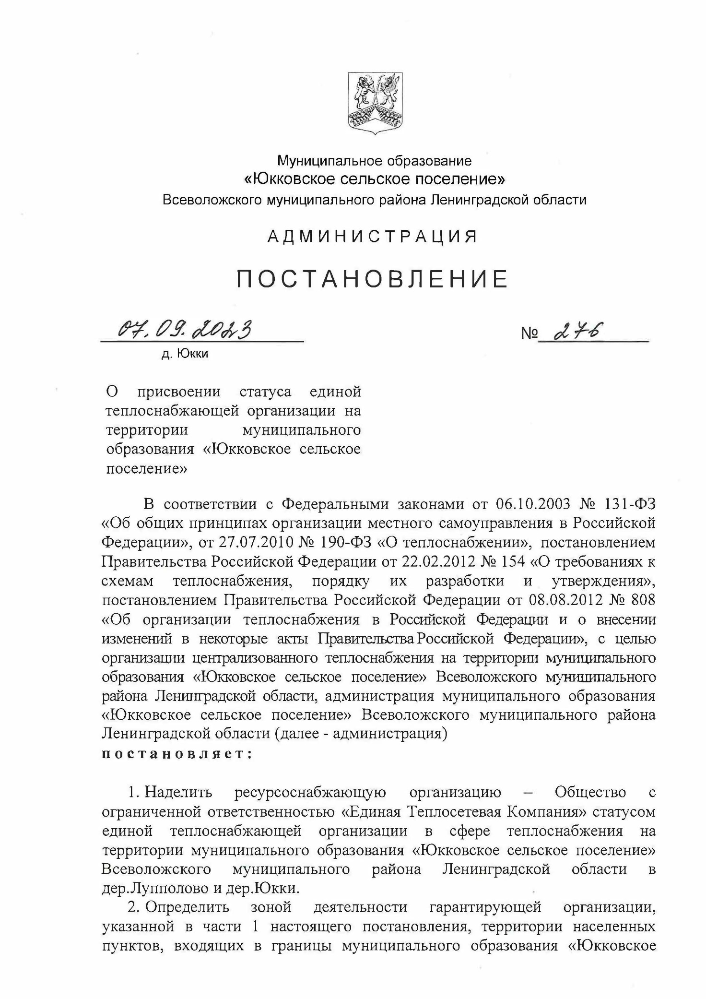
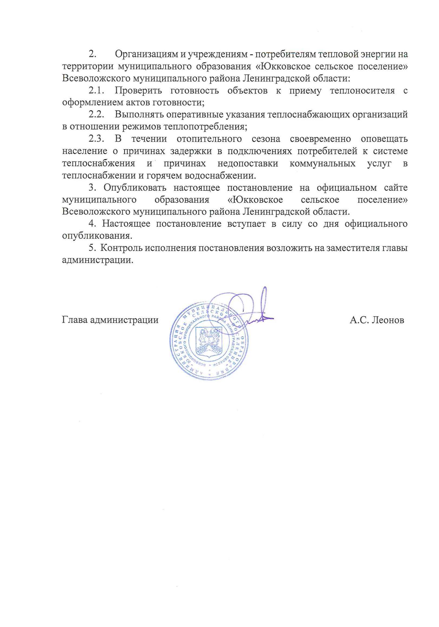
Рисунок 5.3.1 – Основание, в соответствии с которым теплоснабжающая организация определена единой теплоснабжающей организацией
15.4 Заявки теплоснабжающих организаций, поданные в рамках разработки проекта схемы теплоснабжения (при их наличии), на присвоение статуса единой теплоснабжающей организации
Для присвоения организации статуса единой теплоснабжающей организации на территории поселения, городского округа лица, владеющие на праве собственности или ином законном основании источниками тепловой энергии и (или) тепловыми сетями, подают в уполномоченный орган в течение 1 месяца с даты опубликования сообщения, заявку на присвоение организации статуса единой теплоснабжающей организации с указанием зоны ее деятельности. К заявке прилагается бухгалтерская отчетность, составленная на последнюю отчетную дату перед подачей заявки, с отметкой налогового органа о ее принятии.
В случае если в отношении одной зоны деятельности единой теплоснабжающей организации подана 1 заявка от лица, владеющего на праве собственности или ином законном основании источниками тепловой энергии и (или) тепловыми сетями в соответствующей зоне деятельности единой теплоснабжающей организации, то статус единой теплоснабжающей организации присваивается указанному лицу. В случае если в отношении одной зоны деятельности единой теплоснабжающей организации подано несколько заявок от лиц, владеющих на праве собственности или ином законном основании источниками тепловой энергии и (или) тепловыми сетями в соответствующей зоне деятельности единой теплоснабжающей организации.

15.5 Описание границ зон деятельности единой теплоснабжающей организации (организаций)
Границы зоны деятельности единой теплоснабжающей организации могут быть изменены в следующих случаях:
– подключение к системе теплоснабжения новых теплопотребляющих установок, источников тепловой энергии или разделение систем теплоснабжения;
– технологическое объединение или разделение систем теплоснабжения.
Зоны действия системы теплоснабжения МО «Юкковское сельское поселение» Всеволожского муниципального района Ленинградской области от источников тепловой энергии охватывают территории, являющиеся частями кадастровых кварталов. К системам теплоснабжения подключены население, бюджетные потребители и прочие потребители.
Существующие зоны действия источников тепловой энергии в системах теплоснабжения на территории МО «Юкковское сельское поселение» Всеволожского муниципального района Ленинградской области расположены в МО «Юкковское сельское поселение». Графическое изображение зон приведено на рисунках 4.1 и 4.2.

ГЛАВА 16. РЕЕСТР ПРОЕКТОВ СХЕМЫ ТЕПЛОСНАБЖЕНИЯ
16.1 Перечень мероприятий по строительству, реконструкции или техническому перевооружению источников тепловой энергии
Мероприятия по строительству, реконструкции или техническому перевооружению источников тепловой энергии отсутствуют.
16.2 Перечень мероприятий по строительству, реконструкции и техническому перевооружению тепловых сетей и сооружений на них
Таблица 16.2.1 – Мероприятия по строительству и реконструкции тепловых сетей для обеспечения нормативной надежности теплоснабжения потребителей
Планируемые мероприятия | Год проведения | Примечания
замена изношенных участков тепловой сети, срок эксплуатации которых превышает 25 лет, с применением современной энергоэффективной тепловой изоляции трубопроводов тепловой сети до 3% в год | 2023-2030 | обеспечение нормативной надежности теплоснабжения потребителей
16.3 Перечень мероприятий, обеспечивающих переход от открытых систем теплоснабжения (горячего водоснабжения) на закрытые системы горячего водоснабжения
Мероприятия по обеспечению перехода от открытых систем теплоснабжения (горячего водоснабжения) на закрытые системы горячего водоснабжения не требуются.

ГЛАВА 17. ЗАМЕЧАНИЯ И ПРЕДЛОЖЕНИЯ К ПРОЕКТУ СХЕМЫ ТЕПЛОСНАБЖЕНИЯ
17.1 Перечень всех замечаний и предложений, поступивших при разработке, утверждении и актуализации схемы теплоснабжения
При разработке, утверждении и актуализации схемы теплоснабжения особые замечания и предложения не поступили.
17.2 Ответы разработчиков проекта схемы теплоснабжения на замечания и предложения
При разработке, утверждении и актуализации схемы теплоснабжения особые замечания и предложения не поступили.
17.3 Перечень учтенных замечаний и предложений, а также реестр изменений, внесенных в разделы схемы теплоснабжения и главы обосновывающих материалов к схеме теплоснабжения
При разработке, утверждении и актуализации схемы теплоснабжения особые замечания и предложения не поступили.

ГЛАВА 18. СВОДНЫЙ ТОМ ИЗМЕНЕНИЙ, ВЫПОЛНЕННЫХ В ДОРАБОТАННОЙ И (ИЛИ) АКТУАЛИЗИРОВАННОЙ СХЕМЕ ТЕПЛОСНАБЖЕНИЯ
В разработанной схеме теплоснабжения вносились изменения с учетом актуальных на сегодняшний день данных по системе теплоснабжения, последних постановлений по схемам теплоснабжения.

